

**Mémoire de fin de cycle en vue de l’obtention du diplôme de Master**

**Spécialité : Audit et Contrôle de gestion**

**THEME :**

**L’audit prédictif : l’utilisations des données historiques pour anticiper la fraude**

**CAS : Client du Cabinet EY**

|  |  |
| --- | --- |
| **Présenté par :** | **Encadré par :** |
| Mlle : GOUAL Ayat Zhour | Mr : DERAHMOUNE Hilal Pr : Encadrant  Mr : AZZAZ Rachid MCA : Co-encadrant |

**Année universitaire**

**2024-2025**



**Mémoire de fin de cycle en vue de l’obtention du diplôme de Master**

**Spécialité : Audit et Contrôle de gestion**

**THEME :**

**L’audit prédictif : l’utilisations des données historiques pour anticiper la fraude**

**CAS : Client du Cabinet EY**

|  |  |  |
| --- | --- | --- |
| **Présenté par :** | **Encadré par :** | |
| Mlle : GOUAL Ayat Zhour | Mr : DERAHMOUNE Hilal Pr : Encadrant  Mr : AZZAZ Rachid MCA : Co-encadrant |

**Année universitaire**

**2024-202**

**Sommaire**

*Dédicace*

*Remerciements*

Liste des figures

Liste des tableaux

Liste des abréviations

Résumé

Introduction Générale 2

CHAPITRE I : CADRE THEORIQUE DE L’AUDIT, DE LA FRAUDE ET DE L’AUDIT PREDICTIF 6

Section 01 : Les fondamentaux de l’audit 8

Section 02 : Les fondamentaux de la fraude 23

Section 03 : le cadre conceptuel de l’audit prédictif 35

CHAPITRE II : LA MISE EN ŒUVRE D’UN MODELE PREDICTIF DE DETECTION DE FRAUDE 56

Section01 : Présentation du lieu de stage. 58

Section 02 : L’approche par les risques chez EY et son application au cycle fournisseur 65

Section 03 : Application du machine learning à la détection des fournisseurs potentiellement frauduleux 79

CONCLUSION GENERALE 109

BIBLIOGRAPHIE 114

Annexes 120

# *Dédicace*

*Avec toute l’émotion et la reconnaissance que je ressens, je dédie ce modeste travail à ceux qui occupent une place irremplaçable dans mon cœur.*

*À ma mère, la lumière de ma vie, qui a toujours été mon refuge, ma première motivation et mon plus grand soutien.  
À mon père, celui qui m’a appris à croire en moi, à avancer avec courage et à ne jamais renoncer.  
À mon frère Siradj, partenaire de toujours, avec qui j’ai grandi, appris et rêvé.  
À ma jumelle d’âme Ihcene, avec qui j’ai partagé tant de souvenirs, de rires et de secrets.*

*À ma petite Nour, la source de mon bonheur.*

*À ma meilleure amie Maria, mon âme sœur d’amitié, qui a toujours cru en moi, même dans mes doutes, et qui m’apporte joie, force et sérénité.*

*À toutes ces belles rencontres de ma promotion : Sihem, Roumaissa, Rim, Midou, Nassim, Taha, Anis, Sana, Hana, Aya, Ahlem et Salma.*

*Avec qui j’ai partagé cinq années intenses d’apprentissage, de rires, de stress, de projets de dernière minute et de souvenirs inoubliables.*

*Et enfin, à moi-même,*

*La jeune femme que j’étais, la femme que je suis devenue,  
et celle que je continue de construire.*

*Merci à moi.*

*Remerciements*

*Avant tout, je remercie Dieu le Tout-Puissant de m’avoir donné la santé et la force nécessaires pour mener à bien ce travail.*

*De nombreuses personnes ont contribué à la réalisation de ce mémoire, et je tiens à leur exprimer ma profonde gratitude.*

*Je souhaite tout d’abord remercier chaleureusement mes encadrants, le*

*Professeur Hilal DERAHMOUNE et le Professeur Rachid AZZAZ. Leur accompagnement exceptionnel, leur expertise, leur patience et leur disponibilité tout au long de ce projet ont été d’une aide précieuse. Leurs conseils avisés et leur soutien constant m’ont permis de surmonter les défis rencontrés et d’atteindre les objectifs fixés. Je leur suis sincèrement reconnaissante pour leur investissement personnel et leur confiance.*

*Mes remerciements s’adressent également à toute l’équipe d'Ernst & Young Algérie, et tout particulièrement à Monsieur Noureddine BOUGUHEHAM, pour l’opportunité qui m’a été donnée de réaliser ce stage au sein de leur cabinet. Je remercie sincèrement tous les collaborateurs et collaboratrices pour leur accueil chaleureux, leur soutien constant et leur aide précieuse durant cette expérience professionnelle.*

*Je tiens aussi à exprimer ma gratitude envers l’École Supérieure de Gestion et d’Économie Numérique, notamment le Directeur Mr. HACHEMAOUI, le Directeur des études Mr. BOUABDALLAH, ainsi que tous les professeurs qui m’ont accompagné durant ces cinq années d’études. Leur dévouement, leur professionnalisme et la qualité de leur enseignement ont été essentiels à mon parcours. Je remercie également toute l’équipe administrative ainsi que mes camarades de promotion pour leur soutien et cette ambiance conviviale qui a rendu ces années inoubliables.*

*Enfin, je remercie toutes les personnes, de près ou de loin, qui ont contribué à la réussite de ce travail.*

# Liste des figures

Figure 1: Triangle de fraude 28

Figure 2: Audit Contemporain 37

Figure 3: Construction d’un modèle prédictif 45

Figure 4: Types d'Apprentissage Automatique 48

Figure 5: Processus d'apprentissage supervisé 49

Figure 6: Apprentissage non supervisé 52

Figure 7: l’organigramme EY Algérie. 64

Figure 8: Pyramide hiérarchique de EY Algérie. 64

Figure 9: Approche par risque 70

Figure 10: Jupyter 80

Figure 11: programme Python 81

Figure 12: packages logos 81

Figure 13: Les packages utilisés 82

Figure 14: Statistiques descriptives de l'ensemble de données 82

Figure 15: Répartition des types de variables dans le jeu de données 84

Figure 16: Visualisation des variables explicatives en fonction de la variable cible 85

Figure 17: Matrice de corrélation des variables numériques 86

Figure 18: Distribution d'une variable après normalisation 87

Figure 19: Répartition des classes après SMOTE 88

Figure 20: Processus de sous-échantillonnage et de suréchantillonnage 89

Figure 21: Code SMOTE 89

Figure 22: Répartition des classes après SMOTE 90

Figure 23: Rapport de classification régression logistique (jeu d'entraînement) 91

Figure 24: Matrice de confusion et courbe ROC du modèle de régression logistique (jeu d'entraînement) 92

Figure 25: Rapport de classification régression logistique (jeu de test) 92

Figure 26: Matrice de confusion et courbe ROC du modèle de régression logistique (jeu de test) 93

Figure 27 : Rapport de classification XGBoost (jeu d'entraînement) 95

Figure 28: Matrice de confusion et courbe ROC du modèle de XGBoost (jeu d'entraînement) 96

Figure 29: Rapport de classification XGBoost (jeu de test) 97

Figure 30: Matrice de confusion et courbe ROC du modèle de XGBoost (jeu de test) 97

Figure 31: Rapport de classification et courbe ROC du modèle arbre de décision (jeu d'entraînement) 100

Figure 32: Rapport de classification et courbe ROC du modèle arbre de décision (jeu de test) 101

Figure 33: Visualisation des performances des modèles 102

Figure 34: Jupyter Notebook 105

Figure 35: Notre application Streamlit « Fraud Detection System » 105

# Liste des tableaux

Tableau 1: Récapitulatif de l’histoire de l’audit 11

Tableau 2: La différence entre l’audit interne et externe 13

Tableau 3: La différence entre l’audit traditionnel et l’audit prédictif 38

Tableau 4: Évolution des facteurs influençant l’audit 44

Tableau 5: Information supplémentaires sur EY 59

Tableau 6: Les niveaux du Combined Risk Assessement 73

Tableau 7: Calcul du PM 75

Tableau 8:Valeur du paramètre C 91

Tableau 9: Métriques d’évaluation du modèle 93

Tableau 10: Résultats de l’optimisation des hyperparamètres (learning rate et subsample) via GridSearchCV 94

Tableau 11: Métriques d’évaluation du modèle de XGBoost 98

Tableau 12: Métriques d’évaluation du modèle Arbre de décision 101

Tableau 13: Comparaison des performances des modèles (Test Set) 102

# Liste des abréviations

CAC: Commissaire aux comptes

ISA: International Standards on Auditing

IAASB: International Auditing and Assurance Standards Board

IFAC: International Federation of Accountants

NAA : Normes Algériennes d'Audit

SEC : Commission des valeurs mobilières des États-Unis

CNC : le Conseil National de la Comptabilité

ICCA : L'Institut Canadien des Comptables Agréés

AICPA : l'American Institute of Certified Public Accountants

CA : Contiuous audit (audit continu)

PA : Predictive audit (audit prédictif)

IA : Intelligence Artificielle

ERP : Entreprise ressource planning

ACP : Analyse en composantes principales

CRA : Combined Risk Assessement (Evaluation des risques combinés)

QCI : Questionnaire de contrôle interne

WCGW : WhatCould Go Wrong

TOC : Test of control

D&I : Design and Implementation

PM : Planning Materiality

ET : Erreur tolérable

SAD : Seuil d’Anomalies Détectées (Seuil de remontée des ajustements)

SI : Seuil d'identification

FIFO : First In, First Out

IDE : Environnement de développement intégré

ACC : Accuracy

AUC : Area Under the Curve

ROC : Receiver Operating Characteristic

SMOTE : Synthetic Minority Oversampling Technique

ML : Machine Learning

LR : Régression logistique

DT : Decision Tree (Arbre de décision)

XGBoost : Extreme Gradient Boosting

# Résumé

La fraude représente un risque majeur pour les entreprises, pouvant entraîner d'importantes pertes financières et nuire à leur réputation. Face à l’évolution des méthodes frauduleuses, les approches traditionnelles d’audit, souvent basées sur des contrôles manuels, présentent des limites face à des schémas de fraude de plus en plus complexes. Elles ne permettent pas toujours de détecter les anomalies en temps réel ni d’anticiper les risques futurs. Dans ce contexte, cette recherche propose une nouvelle approche fondée sur l’audit prédictif, visant à exploiter les données historiques à travers des techniques de *machine learning*, et plus précisément des *modèles d’apprentissage supervisé* : la régression logistique, l’arbre de décision (Decision Tree) et XGBoost. Ces modèles ont été entraînés et testés sur un ensemble de données réelles, et les résultats de l’expérimentation ont montré des performances satisfaisantes, notamment en matière de détection de signaux frauduleux, avec un bon taux de précision. Ces résultats ont permis de valider la pertinence de l’approche. Une application a ensuite été déployée pour automatiser l’analyse prédictive ; cet outil permet aux auditeurs d’identifier de manière proactive les zones à risque, renforçant ainsi la qualité et l’efficacité des missions d’audit. Ce mémoire démontre donc que l’intégration du *machine learning* dans les processus d’audit constitue une avancée significative pour anticiper la fraude et améliorer la gestion des risques.

**Mots-clés :** Audit prédictif, Données historiques, Anticipation de la fraude, machine learning, Apprentissage supervisé

**Abstract**

Fraud represents a major risk for companies, potentially leading to significant financial losses and damaging their reputation. As fraudulent methods evolve and become more sophisticated, traditional audit approaches often based on manual controls show limitations in identifying increasingly complex fraud patterns. They are not always effective in detecting anomalies in real-time or anticipating future risks. In this context, this research introduces a new approach based on predictive auditing, aiming to leverage historical data using *machine learning* techniques, specifically *supervised learning models*: logistic regression, decision tree, and XGBoost. These models were trained and tested on real datasets, and the experimentation results demonstrated satisfactory performance in detecting fraud signals, with a good level of accuracy, thus validating the relevance of the approach. Subsequently, an application was deployed to automate predictive analysis; this tool allows auditors to proactively identify high-risk areas, thereby improving the quality and effectiveness of audit missions. This thesis demonstrates that integrating *machine learning* into audit processes represents a significant advancement in anticipating fraud and enhancing risk management.

**Keywords:** Predictive auditing, Historical data, Fraud anticipation, Machine learning, supervised learning

# ملخص

تُعدّ الاحتيالات المالية من أبرز المخاطر التي تهدد الشركات، حيث يمكن أن تُسبب خسائر مالية كبيرة وتُسيء إلى سمعتها. ومع تعقّد أساليب الاحتيال، لم تَعُد الطرق التقليدية في التدقيق، التي تعتمد غالبًا على المراقبة اليدوية، كافية للكشف عن هذه الأنماط المتطورة. كما أنها لا تمكّن دائمًا من اكتشاف الشذوذات في الوقت المناسب أو من التنبؤ بالمخاطر المستقبلية. وفي هذا السياق، يقترح هذا البحث منهجًا جديدًا قائمًا على التدقيق التنبئي، يهدف إلى استغلال البيانات التاريخية باستخدام تقنيات التعلم الآلي , وخاصة نماذج التعلم الخاضع للإشراف، وهي: الانحدار اللوجستي، شجرة القرار. حيث تم تدريب هذه النماذج واختبارها على بيانات حقيقية، وقد أظهرت نتائج التجربة أداءً جيدًا في اكتشاف مؤشرات الاحتيال بدقة مقبولة، مما يؤكد فعالية هذا التوجه. بعد ذلك، تم تطوير تطبيق يتيح أتمتة التحليل التنبئي، حيث يُمكّن المدققين من تحديد المناطق عالية الخطورة بشكل استباقي، مما يعزز جودة وكفاءة مهام التدقيق. ويُظهر هذا البحث أن دمج التعلم الآلي في عمليات التدقيق يُمثل خطوة متقدمة في التنبؤ بالاحتيال وتحسين إدارة المخاط.

**الكلمات المفتاحية:** التدقيق التنبؤي، البيانات التاريخية، التنبؤ الاحتيال، التعلم الالي، التعلم الخاضع للإشراف

**INTRODUCTION GENERALE**

# Introduction Générale

Depuis toujours, l’audit joue un rôle important dans la vérification des informations financières et dans le bon fonctionnement des entreprises. Les auditeurs utilisent des méthodes classiques, comme l’analyse d’échantillons, les contrôles documentaires, ou encore les entretiens avec les responsables, pour vérifier que tout est conforme et pour détecter les erreurs ou les fraudes éventuelles.

Mais aujourd’hui, les entreprises opèrent dans un environnement en constante évolution. Les opérations deviennent plus complexes, et la quantité de données produites ne cesse d'augmenter. Dans ce contexte, le risque de fraude devient plus important. Il peut s’agir de manipulations comptables, de détournements de fonds ou encore des pratiques frauduleuses de la part des tiers, tels que des fournisseurs. Ces agissements, qu’ils soient internes ou externes, fragilisent non seulement la santé financière de l’entreprise, mais aussi la confiance des parties prenantes.

Face à cette réalité, les auditeurs doivent adapter leurs méthodes en renforçant les mécanismes de contrôle et en adoptant des outils plus performants afin de protéger l’intégrité financière des organisations. C’est dans cette dynamique que s’inscrit l’audit prédictif, une approche innovante qui vise à exploiter les données historiques afin de détecter les anomalies, identifier les zones à risque et anticiper des situations potentiellement frauduleuses. Loin de se limiter à l’analyse des écarts ou à l’examen des justificatifs, l’audit prédictif s’appuie sur la puissance de calcul des algorithmes de machine learning pour analyser des volumes massifs de données comptables, financières et opérationnelles.

Cette révolution dans les pratiques d’audit offre des perspectives prometteuses pour les entreprises et les cabinets d’audit. Grâce à la modélisation statistique et à l’apprentissage automatique, il devient possible de construire des outils prédictifs capables de signaler, en amont, des irrégularités probables et des comportements inhabituels. Cela permet non seulement d’améliorer la qualité des contrôles, mais aussi de réduire les coûts de recherche et de rendre la lutte contre la fraude plus efficace.

Ce mémoire explore ainsi l’audit prédictif, en mettant l’accent sur son rôle dans l’anticipation des fraudes à travers l’analyse des données historiques, une démarche qui redéfinit les pratiques d’audit et renforce la résilience des organisations face aux menaces émergentes.

Le choix de ce thème découle dans une double motivation, à la fois objective et personnelle.  
Sur le plan objectif, l’émergence de nouvelles formes de fraude, de plus en plus sophistiquées et difficiles à détecter, pousse les entreprises et les auditeurs à revoir leurs approches traditionnelles. Face à la complexité croissante des opérations et à l’explosion des volumes de données, les méthodes classiques d’audit montrent leurs limites, notamment en matière de réactivité et de prévention. L’audit prédictif apparaît alors comme une solution innovante, permettant d’analyser les données historiques pour détecter plus tôt les anomalies, anticiper les zones à risque et ainsi renforcer la lutte contre la fraude. Il représente une avancée importante pour améliorer la qualité des contrôles, la fiabilité de l’information financière et la sécurité des organisations.

Sur le plan personnel, ce sujet a particulièrement retenu mon attention suite aux missions d’audit que j’ai réalisées au sein du cabinet EY durant mon stage. J’ai pu constater que certaines anomalies ou erreurs n’étaient identifiées qu’à la fin des missions, parfois trop tard pour permettre une réaction efficace de la part de l’entreprise. Cette constatation m’a amenée à m’interroger sur les limites des méthodes actuelles face aux exigences du terrain. Cela a éveillé en moi un véritable intérêt pour des approches plus modernes et proactives, capables d’anticiper les risques en amont grâce à l’exploitation intelligente des données, comme le propose l’audit prédictif.

Cette réflexion m’a donc amenée à m’interroger sur l’évolution nécessaire des pratiques d’audit face à ces nouvelles réalités. Dès lors, une problématique s’est imposée :

**« Comment l’audit prédictif, basé sur l’utilisation des données historiques et des outils automatisés, peut-il transformer les pratiques d’audit en matière de détection et de prévention des fraudes ?»**

Pour répondre à cette problématique, plusieurs sous-questions se posent naturellement :

1. Comment l’audit prédictif peut-il s’intégrer aux pratiques actuelles de l’audit ?
2. Quels algorithmes d'apprentissage supervisé sont les plus efficaces pour détecter la fraude ?
3. Comment l’audit prédictif permet-il aux auditeurs de réagir plus rapidement face aux risques de fraude ?
4. Comment un modèle prédictif basé sur les données de fournisseurs peut-il détecter un fournisseur potentiellement frauduleux ?

Dans l’optique de répondre aux questions précédemment posées, nous avons formulé les hypothèses suivantes :

**Hypothèse 01 :** L’utilisation des modèles machine learning combinée à la formation des auditeurs aux technologies d’analyse de données, facilite l’intégration de l’audit prédictif dans les missions courantes.

**Hypothèse 02 :** Les algorithmes d'apprentissage supervisé tels que la régression logistique, XGBoost, et les arbres de décision peuvent être efficaces pour détecter la fraude potentielle.

**Hypothèse 03 :** L’audit prédictif aide les auditeurs à détecter plus tôt les fraudes, ce qui leur permet d’agir plus rapidement.

**Hypothèse 04 :** Un modèle prédictif entraîné sur des données historiques de fournisseurs peut identifier des comportements atypiques et ainsi signaler des fournisseurs présentant un risque élevé de fraude.

Pour explorer ces hypothèses, ce mémoire s’appuie sur une combinaison d’outils de recherche théoriques et pratiques. Sur le plan théorique, une revue de la littérature a été réalisée pour analyser les fondements de l’audit, les typologies de fraudes et les principes de l’audit prédictif. Sur le plan pratique, une étude de cas a été menée dans le cadre de mon stage au sein de EY, où des modèles prédictifs ont été appliqués à l’aide du langage de programmation Python. Ces modèles, incluant des algorithmes comme la régression logistique et les arbres de décision, ont été utilisés pour analyser les données historiques des transactions fournisseurs afin d’identifier des fournisseurs présentant un risque élevé de fraude.

Afin de répondre à notre problématique de recherche et de vérifier les hypothèses formulées, ce mémoire est structuré en deux chapitres complémentaires :

Le premier chapitre, essentiellement théorique, établit les bases conceptuelles du sujet. La première section présente les fondements de l’audit, en détaillant ses principes et ses objectifs. La deuxième section s’intéresse à la fraude, en en identifiant les différentes typologies. La troisième section met l’accent sur l’audit prédictif, en expliquant son rôle dans l’anticipation des fraudes, en insistant sur l’importance des données historiques, et en présentant la modélisation prédictive qui le sous-tend.

Le deuxième chapitre, de nature pratique, s’appuie sur une étude de cas réalisée auprès de l’entreprise K, cliente du cabinet EY. La première section présentative du cabinet. La deuxième section décrit l’approche par les risques adoptée par le cabinet, ainsi que les forces et limites observées. Enfin, la troisième section propose un modèle de machine learning appliqué aux données réelles des fournisseurs de l’entreprise K. Ces données ont été utilisées pour entraîner un algorithme prédictif capable de détecter les fournisseurs à comportement potentiellement frauduleux.

# CHAPITRE I : CADRE THEORIQUE DE L’AUDIT, DE LA FRAUDE ET DE L’AUDIT PREDICTIF

**Chapitre I : Cadre théorique de l’audit, de la fraude et de l’audit prédictif**

Dans un environnement économique complexe, les fraudes financières deviennent plus sophistiquées et difficiles à détecter avec les méthodes classiques d’audit. Les auditeurs externes doivent renforcer leurs outils, en utilisant des données historiques et des technologies d’analyse prédictive pour anticiper les risques et identifier les signaux faibles de fraude.

Ce premier chapitre présente les bases théoriques de l’audit prédictif appliqué à la détection de fraude. Il se divise en trois sections : la première aborde les fondamentaux de l’audit. La deuxième analyse les théories de la fraude, ses causes et modèles, notamment le triangle de la fraude. La troisième explore le rôle de l’audit prédictif dans l’anticipation des risques, en utilisant des données et des outils d’analyse avancée.

# Section 01 : Les fondamentaux de l’audit

L’audit est un processus d’évaluation indépendant où l’auditeur recueille des preuves pour émettre une opinion fiable. Dans ce cadre, l’auditeur doit non seulement vérifier la conformité des données passées, mais aussi anticiper d’éventuelles anomalies futures, contribuant ainsi à prévenir la fraude et à garantir la fiabilité des prévisions financières. Cette section a pour objectif de présenter les bases théoriques de l’audit, en revenant sur ses principes, ses objectifs, ses différents types, ainsi qu’à la responsabilité de l’auditeur dans la prévention et la détection de la fraude.

### Définitions de l’audit

Le mot « audit » a ses origines dans le verbe latin audire, qui signifie « écouter »[1]. Traditionnellement, cela se réfère à une pratique où un individu examinait les récits et évaluait leur précision. Cet héritage est toujours présent, où une écoute minutieuse et une évaluation impartiale des faits sont essentielles.

L’audit occupe aujourd’hui une place centrale dans le monde économique et financier. Dans un environnement de plus en plus complexe et réglementé, les organisations ont besoin de garantir la fiabilité de leurs informations et gérer leurs risques. L’audit intervient ainsi comme une activité d’évaluation indépendante qui permet de renforcer la transparence, la confiance et l’amélioration continue au sein des entreprises. À travers différentes approches, il a évolué pour répondre aux besoins d’une gouvernance efficace et responsable.

Plusieurs définitions ont été proposées, pour cerner au mieux cette notion, nous allons contenter dans le cadre de notre travail d’en citer les plus communément admises.

« *L’audit a pour but d’augmenter le niveau de confiance que les états financiers inspirent aux utilisateurs visés. Pour que ce but soit atteint, l’auditeur exprime une opinion indiquant si les états financiers ont été préparés, dans tous leurs aspects significatifs, conformément au référentiel d’information financière applicable. Dans le contexte de la plupart des référentiels à usage général, cette opinion consiste à indiquer si les états financiers donnent, dans tous leurs aspects significatifs, une image fidèle conformément au référentiel*. »[2]

« *L’audit est un processus systématique, indépendant et documenté permettant d'obtenir des preuves et de les évaluer de manière objective pour déterminer dans quelle mesure les critères d'audit sont satisfaits*. »[3]

« *L’audit est le processus d’accumulation et d’évaluation de preuves relatives à des informations, dans le but de déterminer et de rendre compte du degré de conformité entre ces informations et des critères préétablis. Il doit être réalisé par une personne compétente et indépendante.* »[4]

Globalement, on peut définir l'audit comme étant un processus systématique d'examen et d'évaluation des pratiques, des informations ou des processus d'une organisation, effectué par un professionnel qualifié et impartial. Ce processus permet de vérifier la conformité avec des normes ou des critères établis, de détecter les anomalies ou les failles potentielles, et d'identifier des axes d'amélioration. L'objectif principal de l'audit est de renforcer la transparence, la fiabilité et la confiance des parties prenantes dans les informations fournies par l'organisation. C’est pourquoi l’audit joue un rôle clé dans l’assurance qualité, la maîtrise des risques et l’amélioration continue des pratiques au sein des entreprises.

* 1. **Aperçu historique sur l’audit**

Comme mentionné précédemment, le mot “audit”, qui vient du latin audire, qui signifie “écouter”, reflète l'idée de prêter une attention particulière afin d'analyser et de former une opinion sur une situation. “Audire”, qui impliquait un inventaire précis et détaillé des éléments en jeu dans les affaires contradictoires, était également utilisé dans la Rome antique au cours du troisième siècle avant J.-C. lors de l’audition des témoins et les parties opposées avec les faits devant un tribunal. De plus, les Romains utilisaient ce terme pour désigner la supervision des finances publiques effectuée par des enquêteurs chargés d'examiner la gestion provinciale au nom de l'empereur. Ces magistrats examinaient les comptes et les ressources, posant ainsi les bases des pratiques contemporaines de contrôle financier. Avec l’évolution des structures économiques, les pratiques d’audit se sont peu à peu professionnalisées, mais c’est surtout au 19e siècle, avec la naissance de l’entreprise moderne, que l’audit a commencé à se structurer de façon rigoureuse. On distingue trois grandes étapes dans cette évolution[5] :

#### Jusqu’à la fin du 19e siècle, l’objectif principal de l’audit était la détection de fraudes, via une vérification détaillée des pièces.

#### Au début du 20e siècle, l’usage des techniques de sondage s’impose, en réponse à la croissance des organisations et à la complexité croissante des comptes.

#### Depuis le milieu du 20e siècle, la mission de l’auditeur se recentre sur l’émission d’une opinion indépendante sur les états financiers, en intégrant l’analyse des procédures internes comme critère fondamental de fiabilité

En Algérie, juste après l’indépendance, l’État a mis en place la Société Nationale de Comptabilité, chargée principalement d'assurer la tenue et le suivi des écritures comptables au sein des institutions et entreprises publiques. Cette structure marquait une première étape vers l’organisation d’un système de contrôle financier.

C’est en 1980 que fut instaurée la Cour des comptes, organe administratif indépendant chargé de veiller à la régularité et à la conformité des comptes publics. Sa mission consiste à contrôler la bonne gestion des fonds publics par les ordonnateurs, les entreprises publiques, ou même les organismes privés bénéficiant d'une aide de l'État, elle est chargée d'informer le parlement, le gouvernement et l'opinion publique sur la conformité des comptes[6].

Tableau 1: Récapitulatif de l’histoire de l’audit

|  |  |  |
| --- | --- | --- |
| **Période** | **Auditeur** | **Objectif** |
| 3e siècle av. J.-C. | Questeurs, Clercs | Identifier les détournements de richesse |
| 1700 à 1850 | Comptables | Réprimer les fraudes |
| 1851 à 1940 | Professionnels, Comptables | Éviter les fraudes et attester de la fiabilité des états financiers |
| 1941 à 1970 | Attester la sincérité et la régularité des états financiers |
| 1971 à 1990 | Attester la qualité du contrôle interne et le respect des normes comptables et d’audit |
| À partir de 1991 | Attester de la qualité du contrôle interne, le respect des normes. Protection contre la fraude internationale |

**Source :** Manfouo, S. O. (2025), « *L’audit interne: Une fonction au cœur de la performance des organisations* » - 2e édition revue et augmentée, L'Harmattan, Paris, P.25

#### **Typologie de l’audit**

L'audit peut se manifester sous différentes formes, en fonction des deux critères suivants :

##### **1.3.1 Selon la nature de l’audit**

On distingue deux types d’audit :

* + - 1. **Audit interne**

L'audit interne est une activité indépendante et objective qui vise à évaluer et à améliorer l'efficacité des processus de gestion des risques, de contrôle interne et de gouvernance d'une organisation. Effectué par des auditeurs internes. Son objectif est de garantir la gestion et le contrôle des activités de l'organisation à la direction et au conseil d'administration.[7]

« L’audit interne est une activité indépendante et objective qui donne à une organisation une assurance sur le degré de maitrise de ses opérations, lui apporte ses conseils pour les améliorer, et contribue à créer de la valeur ajoutée.il aide cette organisation à atteindre ses objectifs en évaluant, par une approche systématique et méthodique, ses processus de management des risques, de contrôle, et de gouvernement d’entreprise, et en faisant des propositions pour renforcer leur efficacité ».[8]

L’audit interne est un dispositif interne à l’entreprise qui vise à[9] :

* Apprécier l’exactitude et la sincérité des informations notamment comptables
* Assurer la sécurité physique et comptable des opérations
* Garantir l’intégrité du patrimoine
* Juger de l’efficacité des systèmes d’information.

**1.3.1.2 L’audit externe**

L'audit externe peut être défini comme une évaluation indépendante des états financiers d'une entreprise, réalisée par un professionnel externe. Son objectif principal est de donner une assurance aux parties prenantes que les états financiers de l'entreprise reflètent une image fidèle et exacte de sa situation financière, conformément aux normes comptables en vigueur.

Les travaux d’audit externe peuvent varier énormément en fonction des objectifs. En effet, un auditeur externe est en mesure d’effectuer différents types d’audit[10] :

* Les audits des états financiers.
* Les missions d’audit spéciales.
* Les missions d’examen (procédures étant convenues à l’avance).
* Les missions d’examen limité et de compilation.
* L’auditeur externe peut exercer son métier dans un cadre légal (commissariat aux comptes) ou dans un cadre contractuel.

Pour mieux saisir la distinction entre l’audit interne et l’audit financier externe, voici un tableau comparatif :

Tableau 2: La différence entre l’audit interne et externe

|  |  |  |
| --- | --- | --- |
| **Type d’audit** | **Audit interne** | **Audit externe** |
| Statut de l’intervention | Dépendant de l’entreprise | Indépendant de l’entreprise |
| Finalité | Sécurisé la direction | Sécurisé les actionnaire |
| Position par rapport au contrôle interne | Améliorer le contrôle interne | Analyser le contrôle interne pour déterminer les contrôles à effectuer |
| Objectifs | Efficacité de la gestion | Régularité de l’information |

**Source****:** Godowski. C, Donadio. A, Dumas. P, Tahar. C, Giraud. L, Nyobe.S, (2017), « *DSCG 3 Management et contrôle de gestion* » Edition Vuibert, p.31

L’audit interne et l’audit externe poursuivent des objectifs différents mais convergents. L’un, exercé au sein même de l’organisation, cherche à renforcer l’efficacité des processus, à sécuriser la prise de décision et à améliorer le contrôle interne. L’autre, réalisé par un intervenant indépendant, vise à certifier la régularité et la fiabilité de l’information financière, tout en rassurant les actionnaires et les parties prenantes. Malgré leurs approches distinctes, ces deux types d’audit participent ensemble à la bonne gouvernance, à la transparence et à la maîtrise des risques.

On peut donc distinguer deux types de l’audit externe en fonction du statut de l’auditeur :

* **L’audit légal :** L’audit légal, également appelé commissariat aux comptes, est une mission est imposée par la loi visant à certifier la sincérité, la régularité et l’image fidèle des comptes annuels d’une entreprise. La mission est confiée à un professionnel indépendant, le commissaire aux comptes, inscrit sur une liste officielle et soumis à des règles déontologiques strictes. Il est également chargé par la loi de certaines vérifications spécifiques. Le commissaire aux comptes a ainsi une mission d’information, de prévention et de protection, son rapport est d’une diffusion très large.[11] Et D’après KROLL Pascale, *« L’audit légal est une activité régie par la loi et exercée dans le cadre du commissariat aux comptes. Elle vise à émettre une opinion sur la sincérité des états financiers d’une entreprise et à valider la pertinence et la qualité de l’information financière. Autrement dit, c’est l’obligation légale de faire appel à un* *CAC pour certifier les comptes d’une entreprise ».*[12]
* **Audit contractuel :** Contrairement à un audit légal, l’audit contractuel est une mission ponctuelle dont les termes sont fixés librement entre l’entreprise et l’auditeur au sein d’une lettre de mission.[13] Et d’après KROLL Pascale, *« L’audit contractuel est par définition une mission effectuée dans le cadre d’un contrat. L’objectif est d’émettre une opinion sur les comptes d’une société dans un cadre spécifique »[14].*

Les audits contractuels peuvent être réalisés dans des contextes variés :

* Fusion / Acquisition / Apports partiels d’actifs
* Contrôles en cas de supplément de prix ou de clause de garantie de responsabilité
* Enquête en cas de soupçon de fraude
* Vérification dans le cadre d’un accord de coentreprise prévoyant une clause d’audit
* Audit des redevances dans le cadre de l’application d’un contrat de licence
* Contrôle fiscal.

Le service d'audit contractuel est donc conçu pour répondre à des exigences précises dont le but est de formuler un avis sur les comptes d'une entreprise.

##### **1.3.2 Selon l’objectif de la mission**

On distingue trois types d’audit :

* + - 1. **Audit opérationnel :**

L'audit opérationnel vise à optimiser la performance, consiste également en une évaluation professionnelle des données liées à la gestion d'une entité, dans le but de formuler un jugement objectif et indépendant basé sur les normes de conformité, d'efficacité et d'efficience. Cette perspective devrait augmenter l'utilité de l'information, particulièrement pour la prise de décisions. L'audit opérationnel concerne toutes les actions sans se focaliser sur leur impact en termes de tenue et présentation des comptes. Sa mission est d'évaluer comment les objectifs sont réalisés (en termes d'efficacité et d'efficience).[15]

* + - 1. **Audit financier :**

Il concerne les mesures ayant un impact sur la protection du patrimoine, la capture et le traitement comptable, ainsi que l'information financière divulguée par l'entreprise. Il s'agit de l'analyse approfondie des informations comptables réalisée par un spécialiste indépendant (non affilié à l'entreprise), dans le but d'émettre un jugement argumenté sur les états financiers : il correspond donc à l'audit externe des comptes. L’audit financier est un examen auquel procède un professionnel compétent Indépendant en vue d’exprimer une opinion motivée sur la régularité et la sincérité du bilan et de comptes de résultats de l’entreprise.

* + - 1. **Audit de Conformité :**

L’audit de conformité consiste à évaluer de façon indépendante si un sujet considéré donné est conforme aux textes législatifs et réglementaires applicables qui servent de critères. Un audit de conformité consiste à évaluer si les activités, les transactions financières et les informations sont, dans tous leurs aspects significatifs, conformes aux textes législatifs et réglementaires qui régissent l’entité auditée.[16]

* + - 1. **Audit IT :**

L’audit informatique, également connu sous le nom d'Information Technologie Audit ou IT Audit en anglais, son objectif est de déceler et d'apprécier les risques (parmi lesquels ceux liés à l'opérationnel, au financier et à la réputation) associés aux activités informatiques d'une société ou d'un organisme public.

* + - 1. **Audit Environnemental :**

Examine les impacts environnementaux des opérations d'une société et sa conformité aux normes et règles écologiques. Il vise à identifier les menaces pesant sur l'environnement, à promouvoir la durabilité et à renforcer les résultats environnementaux.

#### **Les objectifs et les assertions de l’audit**

#### **Les objectifs de l’audit**

L’objectif de l’audit est de fournir une assurance, il consiste à donner la possibilité à un auditeur indépendant d'analyser les états financiers d'une entité afin de formuler un avis sur leur fiabilité et sincérité. L'objectif de cette opinion, formulée dans un rapport, vise à dire si ces états donnent, dans tous leurs aspects significatifs, une image fidèle de la situation financière de l’entreprise, de sa performance et de ses flux de trésorerie, conformément au référentiel comptable en vigueur.

Concrètement, cela signifie que l’auditeur cherche à obtenir ce qu’on appelle une assurance raisonnable et pas une certitude absolue, mais un niveau de confiance élevé que les comptes sont exempts d’anomalies significatives, qu’elles proviennent d’erreurs involontaires ou de fraudes. En s’appuyant sur une compréhension approfondie de l’environnement de l’entreprise, de ses risques, de ses procédures internes, et repose sur des tests, des analyses et un jugement professionnel. L’objectif de l’audit est donc profondément humain : il s’agit d’instaurer la confiance, de protéger les parties prenantes et de contribuer à la transparence et à la bonne gouvernance économique.

La norme ISA 200, intitulée « Objectifs globaux de l’auditeur indépendant et conduite de l’audit conformément aux normes internationales d’audit », définit formellement cette finalité, qui encadre l’ensemble du processus d’audit financier et est appliquée dans la majorité des pays qui suivent les normes de l'IAASB, y compris en Algérie où les Normes Algériennes d’Audit sont en grande partie conformes aux ISA. Cette norme est aussi mise en œuvre dans les cabinets d'audit, lors de la formation des experts comptables, et dans les législations nationales qui exigent un audit légal des comptes[17].

* + 1. **Les assertions d’audit**

Les assertions d’audit désignent les principes fondamentaux permettant de garantir que les états financiers reflètent fidèlement la réalité de l’entreprise. Elles servent de repères à l’auditeur pour évaluer la qualité et la fiabilité des informations comptables, qu’il s’agisse des écritures, des soldes ou des états eux-mêmes. De leur côté, les responsables de la préparation des états financiers doivent également s’assurer que ces assertions sont respectées, car elles sous-tendent l’ensemble de la présentation comptable. Selon les normes ISA, huit assertions principales encadrent ce processus[18].

* **Intégralité (Exhaustivité)** : L’auditeur s’assure que rien n’a été oublié dans les comptes. Tous les actifs, dettes et transactions doivent être notés, et toutes les informations importantes doivent apparaître dans les documents financiers (bilan, compte de résultat, annexes), en plus d’être rattachées à la bonne année.
* **Exactitude** : L’auditeur vérifie que tout est juste. Les transactions doivent être enregistrées sans erreurs de calcul, avec les bons montants, et en respectant les règles comptables. Les chiffres doivent refléter exactement la réalité de ce qui s’est passé.
* **Occurrence** : L’auditeur confirme que les opérations notées dans les comptes ont vraiment eu lieu et concernent bien l’entreprise. Ça évite d’inclure des transactions inventées ou qui ne la regardent pas.
* **Évaluation** : L’auditeur checks si les opérations sont calculées correctement, en suivant des méthodes comptables claires et toujours les mêmes d’une année à l’autre. Par exemple, un achat doit être noté à son prix d’origine, pas à une valeur au hasard.
* **Existence ou réalité** : L’auditeur s’assure que les actifs (comme les machines ou les stocks) et les dettes existent vraiment à la date de clôture. Il peut vérifier physiquement certains éléments ou s’assurer que les chiffres reflètent des opérations réelles, pour débusquer d’éventuelles fraudes.
* **Séparation des exercices (Cut-off)** : L’auditeur veille à ce que chaque transaction soit notée dans la bonne année. Les revenus et dépenses doivent être liés à l’année où ils ont eu lieu, pour ne pas mélanger les comptes d’une année à l’autre.
* **Droits et obligations** : L’auditeur vérifie que les actifs appartiennent bien à l’entreprise (par exemple, avec des titres de propriété) et que les dettes sont vraiment les siennes. Il regarde les contrats ou documents pour s’en assurer.
* **Présentation et information** : L’auditeur s’assure que les comptes sont clairs, respectent les règles comptables et sont présentés de façon cohérente. Il vérifie aussi que les annexes expliquent tout ce qui est nécessaire pour bien comprendre les chiffres.

#### **Les normes d’audit**

La norme fixe les conditions dans lesquelles une opération sera réalisée c’est le fruit du consensus de l’ensemble des actions et aussi le résultat d’un transfert de connaissances et de savoir-faire de ces acteurs.[19]

Nous allons expliquer les normes d'audit internationales et algériennes, tout en mentionnant celles qui concernent spécifiquement la détection de la fraude.

* + 1. **Les normes internationales d’audit ISA**

Les normes ISA (*International Standards on Auditing*) sont des normes internationales d’audit développées par l’IAASB (International Auditing and Assurance Standards Board), un organisme indépendant relevant de l’IFAC (International Federation of Accountants). Elles ont pour objectif de standardiser les procédures professionnelles liés à l'audit au niveau international, en assurant un niveau de qualité élevé et une approche rigoureuse du travail de l’auditeur.

Les ISA précisent les obligations de l'auditeur lors de l'exécution d'un audit des états financiers. Leur but premier est d'offrir à l'auditeur un cadre méthodologique lui donnant une garantie raisonnable de l'absence d'anomalies importantes dans les états financiers, qu'elles soient causées par une fraude ou une erreur. Elles couvrent tout le processus d'audit de la planification de la mission à l’émission du rapport final[20]. Et sont organisées en 6 en six catégories allant de l'ISA200 à l'ISA800 :

* **Principes généraux et responsabilités**
* ISA 200 : Objectifs globaux de l’auditeur
* ISA 240 : Responsabilités de l’auditeur face à la fraude
* ISA 260 : Communication avec les responsables de la gouvernance
* ISA 265 : Communication des faiblesses du contrôle interne
* **Planification et évaluation des risques**
* ISA 300 : Planification de l’audit
* ISA 315 : Identification et évaluation des risques d’anomalies significatives
* ISA 450 : Évaluation des anomalies identifiées au cours de l'audit
* **Éléments probants**
* ISA 500 : Éléments probants
* ISA 505 : Demandes de confirmation externe
* **Utilisation des travaux d’autrui**
* ISA 600 : Utilisation des travaux d’un autre auditeur
* ISA 610 : Utilisation des travaux de l’audit interne
* **Rapports d’audit**
* ISA 700 : Rapport d’audit sur les états financiers
* ISA 701 : Communication des points clés de l’audit
* **Missions particulières**
* ISA 800 : États financiers préparés selon un référentiel spécial
  + 1. **Normes d’Audit en Algérie**

En 2011, une grande partie des normes ISA a été intégrée en Normes Algériennes d'Audit, conçues et diffusées par le Conseil National de la Comptabilité (CNC). Dans ce cadre, les quatre 1ères NAA, furent publiées le 04 février 2016 (210/ 505/ 560/580), les quatre 2ème NAA, publiées le 11 Octobre 2016 (300/ 500/ 510/ 700), les quatre 3éme NAA, publiées le 15 Mars 2017 (520/ 570/ 610/ 620), les quatre dernières NAA, publiées le 24 septembre 2018 (230/501/530/540) [21].

* **Décision n°002 :** le 04 février 2016
* NAA 210 : Accord sur les termes des missions d’audit »
* NAA 505 : Confirmation externes
* NAA 560 : Evènements postérieurs à la clôture
* NAA 580 : Déclarations écrites
* **Décision n°150 :** 11 Octobre 2016
* NAA300 : Planification d’un audit d’états financiers
* NAA500 : Les éléments probants
* NAA510 : Les missions d'audit initiales et les soldes d’ouverture
* NAA700 : Les fondements de l'opinion et le rapport d'audit sur des états financiers
* **Décision n°23 :** 15 Mars 2017
* NAA520 : Procédures analytiques
* NAA570 : Continuité de l’exploitation
* NAA610 : Utilisation des travaux des auditeurs internes
* NAA620 : Utilisation des travaux d’un expert désigné par l’auditeur
* **Décision n°150 :** 24 septembre 2018
* NAA230 : Documentation d’audit
* NAA501 : Eléments probants – Caractéristiques spécifiques
* NAA530 : Sondages d’audit
* NAA540 : Audit Des Estimations Comptables, y Compris Des Estimations Comptables En Justes Valeur Et Des Informations Fournies Les Concernant.

#### **Responsabilité de la prévention et de la détection des fraudes**

La responsabilité initiale de prévenir et de détecter les fraudes repose conjointement sur les membres du conseil d'administration au sein de l'entité ainsi que sur la direction. Il est essentiel que la direction, sous l'œil attentif du conseil d'administration, se concentre fortement sur la prévention des fraudes, minimisant ainsi les opportunités de leur commission. De plus, il est crucial de considérer les facteurs dissuasifs qui pourraient persuader les individus de ne pas s'engager dans des actes frauduleux en raison du risque de détection et des sanctions potentielles. Cela nécessite de cultiver une culture basée sur l'intégrité et une conduite éthique, qui peuvent être soutenues par une supervision proactive exercée par les membres du conseil d'administration. Ces personnes effectuent une supervision qui inclut la prise en compte de la possibilité que des vérifications soient esquivées ou qu'une influence négative soit appliquée sur le processus de création de l'information financière, comme la volonté de la direction de manipuler les résultats pour orienter la perception des analystes concernant les performances financières de l'entreprise et sa rentabilité [22].

* + 1. **Obligations de l'auditeur :**

Les obligations de l’auditeur en matière de fraude lors d’un audit d’états financiers sont clairement définies par la Norme Internationale d’Audit ISA 240. L’auditeur doit exercer un jugement professionnel rigoureux pour identifier et évaluer les risques d’anomalies significatives résultant de fraudes, en tenant compte des caractéristiques spécifiques de la fraude, notamment son caractère intentionnel. Il doit planifier et mettre en œuvre des procédures d’audit adaptées afin de répondre à ces risques évalués, ce qui inclut la réalisation de procédures analytiques, la collecte d’éléments probants pertinents et la communication avec la direction et le gouvernement d’entreprise.

En outre, l’auditeur doit être vigilant quant à la dissimulation possible de la fraude et peut, si nécessaire, solliciter des avis juridiques pour mieux comprendre les implications des mesures à prendre.

En cas de fraude détectée ou suspectée, l’auditeur doit assurer une communication appropriée au sein de l’entité ou, en fonction des exigences réglementaires, aux autorités compétentes. Ces obligations visent à renforcer la confiance dans la fiabilité des états financiers et à garantir l’intégrité du processus d’audit[23].

* + 1. **L’objectif de l’auditeur :**

L'objectif principal de l’auditeur, conformément à la norme ISA 240, est d’obtenir une assurance raisonnable que les états financiers, pris dans leur ensemble, ne comportent pas d’anomalies significatives provenant de fraudes ou résultant d’erreurs. Pour cela, l’auditeur doit identifier et évaluer les risques que des fraudes aient pu entraîner de telles anomalies, en prenant en compte que ces fraudes peuvent être intentionnellement dissimulées par des procédés sophistiqués. Ainsi, l’auditeur doit concevoir et mettre en œuvre des réponses adaptées à ces risques évalués, notamment en recueillant des éléments probants suffisants et appropriés, afin de détecter de manière fiable toute anomalie significative due à la fraude. Bien que la responsabilité première de la prévention et de la détection des fraudes incombe à la direction et au gouvernement d’entreprise, l’auditeur joue un rôle essentiel dans la détection des fraudes ayant un impact significatif sur les états financiers, contribuant ainsi à renforcer la fiabilité et la crédibilité de l’information financière communiquée aux utilisateurs[24].

L’audit s’impose aujourd’hui comme un outil fondamental dans le dispositif de régulation et de contrôle des organisations. Il représente un processus rigoureux, méthodique et indépendant, dont l’objectif principal est de formuler une opinion motivée sur la régularité, la sincérité et la fiabilité des états financiers. Cette fonction essentielle participe directement au renforcement de la transparence financière et à la préservation de la confiance des parties prenantes, qu’il s’agisse des investisseurs, des autorités de régulation ou du grand public.

L’évolution du contexte économique et réglementaire a élargi le champ d’intervention de l’audit. Désormais, les auditeurs sont appelés à évaluer non seulement les comptes, mais aussi la qualité des dispositifs de gouvernance, de contrôle interne, de gestion des risques et parfois même des critères extra-financiers, comme ceux liés à la durabilité. L’audit devient ainsi un levier stratégique pour accompagner les entreprises dans un environnement complexe, exigeant une information fiable, pertinente et accessible.

En somme, les fondamentaux de l’audit constituent un socle structurant qui permet de comprendre les missions, les responsabilités et les exigences qui encadrent cette activité. Ils offrent une base solide pour appréhender les transformations en cours dans le domaine, notamment l’intégration progressive d’outils technologiques avancés comme l’analyse prédictive, qui sera abordée dans les sections suivantes.

# Section 02 : Les fondamentaux de la fraude

Dans cette section, nous aborderons les fondamentaux théoriques relatifs à la fraude, un phénomène complexe et multiforme qui peut se manifester sous diverses formes au sein des organisations. La fraude, dans son essence, se définit comme un acte intentionnel visant à tromper ou à manipuler les informations dans le but d’obtenir un avantage illégitime ou injuste.

## Définition de la fraude :

La fraude est un phénomène ancien, mais toujours d’actualité, qui n’a cessé d’évoluer avec le temps, les systèmes économiques et les technologies. Elle ne se limite pas à une simple infraction il s’agit d’un comportement volontaire et structuré, ayant pour objectif de tromper, induire en erreur ou manipuler une information pour obtenir un avantage indû, généralement financier, mais pas exclusivement[25]. Elle touche aussi bien les sphères individuelles que collectives, les petites structures comme les grandes multinationales.

Le terme "fraude" est utilisé dans plusieurs disciplines : le droit, la criminologie, la finance, l’audit, l’économie comportementale, etc. Chacune de ces disciplines apporte une lecture particulière du phénomène. L’approche adoptée dans ce mémoire s’inscrit dans le champ de l’audit externe et de la comptabilité financière, où la fraude constitue un risque majeur pour la fiabilité de l’information financière et la confiance des parties prenantes.

### 2.1.1 La fraude aux états financiers

Dans le domaine de l’audit, la fraude revêt un caractère technique et stratégique, car elle remet en cause la sincérité, la régularité et la fidélité des états financiers. La fraude aux états financiers constitue une catégorie spécifique, dans laquelle l’entité ou certains membres de sa direction manipulent volontairement les comptes afin de dissimuler la réalité économique de l’entreprise.

Selon la norme internationale ISA 240 émise par (IFAC), la fraude est définie comme :

*« Un acte intentionnel commis par une ou plusieurs personnes, notamment la direction, les personnes chargées de la gouvernance, les employés ou des tiers, impliquant l’usage de la tromperie dans le but d’obtenir un avantage illégal ou injustifié. »[26]*

Cette norme insiste sur la nature intentionnelle de la fraude, qui la distingue de l’erreur, et reconnaît les limites du rôle de l’auditeur dans sa détection systématique, tout en lui conférant une responsabilité de vigilance accrue.

De manière complémentaire, la Commission des valeurs mobilières des États-Unis (SEC) définit la fraude financière comme :

*« Toute conduite intentionnelle impliquant une déclaration inexacte ou une omission significative dans les rapports financiers, dans le but d’induire en erreur les investisseurs ou d’altérer les décisions économiques. »*

Selon Arjan Reurink, chercheur à l’université d’Amsterdam, la fraude financière peut être comprise comme :

*« Des anomalies qui entraînent la production d’états financiers frauduleux, affectant potentiellement tout type d’information pertinente pour les acteurs de marché souhaitant évaluer la santé financière et les perspectives d’investissement d’une entreprise. Ces pratiques consistent souvent en de fausses estimations, communiquées par des dirigeants ou représentants d’une organisation, et relayées à travers des rapports ou états financiers. »[27]*

Il précise également que :

*« La fraude aux états financiers exploite l’asymétrie informationnelle entre les gestionnaires d’entreprises et les parties externes en combinant l’illusion de la transparence avec la diffusion d’informations trompeuses. »[28]*

À la lumière de ces approches, on peut proposer la définition suivante :

La fraude financière consiste pour une entreprise à falsifier ses états financiers afin de donner une fausse ou meilleure représentation de sa situation financière, en cachant des pertes, en gonflant les revenus, en omettant des dettes ou même en recourant à des pratiques comptables frauduleuses.

Le but est souvent de tromper des parties prenantes telles que les investisseurs, les banques, les actionnaires ou même les autorités de contrôle afin de gagner leur confiance, d'attirer des fonds ou encore de donner une impression de stabilité et d'efficacité.

Ce type de fraude ne se limite pas à une simple erreur ou à une mauvaise estimation : c’est un acte intentionnel, souvent organisé à plusieurs niveaux de l’entreprise, notamment par la direction ou les responsables financiers. Cela crée un véritable déséquilibre d’information, où certaines personnes détiennent la vérité mais choisissent de la maquiller pour servir leurs intérêts, au détriment de la transparence et de l’équité.

Dans un monde où tout est connecté, les conséquences peuvent aller bien au-delà de l’entreprise concernée. Une fraude de cette ampleur peut faire s'effondrer la confiance des marchés, entraîner la chute brutale de la valeur d’une entreprise, provoquer des licenciements, et ouvrir la voie à des poursuites judiciaires. Parfois, cela peut même fragiliser des pans entiers de l’économie, comme on l’a vu dans plusieurs grands scandales financiers. C’est pourquoi ce type de fraude est surveillé par les auditeurs externe, les régulateurs et toutes les autorités financières, afin de protéger l’équilibre du marché et la confiance du public.

## Typologie de la fraude

Il convient de distinguer trois grandes catégories de fraude : la fraude interne, externe et mixte.

### Fraude Interne :

Il peut s'agir des actes de fraude perpétrés par le dirigeant ou les employés de l'entité. Qui vont agir à l’encontre de la législation et les règlements internes en exécutant des actions comme :

* La manipulation comptable
* L’abus de pouvoir
* Le détournement de fonds

### Fraude Externe :

Cela concerne les actions nuisibles menées par des personnes extérieures à une entreprise (cybercriminalité, utilisation de faux papiers, etc.).

### Fraude Mixte :

Collaboration entre un acteur interne de l'entreprise et un individu extérieur.

* + Complicité dans la falsification de factures avec un client ou un fournisseur ;
  + Transmission d’un document confidentiel à une personne externe à l’entreprise.

Au-delà de cette classification générale, certaines formes spécifiques de fraude sont particulièrement fréquentes en entreprise. Parmi les plus notables, on retrouve :

### 2.2.1 La fraude comptable :

Ce type de fraude se manifeste par « l’altération intentionnelle dans l’établissement et la présentation d’états financiers »[29], ce qui fausse la réalité économique de l'entreprise et viole le principe de transparence en matière d'information financière. Cela peut par exemple inclure une hausse simulée du chiffre d'affaires, la dissimulation ou l'exagération des coûts, ou encore l'enregistrement d'actifs fictifs. Il s'agit donc d'une forme de fraude qui implique une manipulation intentionnelle des données de l'entreprise afin d'induire en erreur les divers lecteurs concernant la condition économique de l'entité. Selon les chercheurs cette fraude peut prendre plusieurs formes[30] :

* **Fraude basée sur l’actif et le passif**

Les dirigeants peuvent volontairement surévaluer ou sous-évaluer la valeur des actifs et passifs dans les comptes de l’entreprise afin d’influencer l’image de sa santé financière. Cette manipulation peut viser à embellir les résultats pour rassurer les investisseurs ou masquer des difficultés cachées, ou au contraire à minimiser artificiellement les bénéfices pour réduire la fiscalité. Elle peut également résulter d’une incompétence ou de pratiques comptables trop agressives ou excessivement prudentes. Les exemples courants incluent :

* Une mauvaise évaluation des stocks, conduisant à une valorisation inexacte des biens détenus.
* Une mauvaise évaluation des immobilisations (corporelles, incorporelles ou financières).
* Une mauvaise évaluation des comptes clients ou créances.
* Une sous-évaluation du passif, par exemple en dissimulant certaines dettes ou obligations financières pour réduire l’apparence de l’endettement et ainsi donner une fausse impression de solvabilité.

#### **Fraude basée sur le revenu et les charges**

Certaines entreprises gonflent leurs revenus en enregistrant des ventes fictives, des contrats inexistants ou des revenus anticipés qui ne se réaliseront jamais. Par ailleurs, pour détourner des fonds ou alléger leur base imposable, elles peuvent également créer des charges fictives ou sous-évaluer certaines dépenses, ce qui fausse les résultats comptables. Ce type de manipulation vise à présenter une performance financière délibérément faussée, souvent pour masquer des difficultés ou générer des bénéfices illusoires.

### Le détournement d’actifs :

Le détournement d’actifs est la fraude la plus courante en entreprise. Le fraudeur s’approprie illégalement des biens de l’entreprise, que ce soit de l’argent, des matières premières, ou même des informations confidentielles. Il exploite les failles du système de contrôle interne pour voler ces ressources. Par exemple, un salarié pourrait prélever de petites sommes régulièrement ou détourner des stocks sans que cela soit détecté rapidement. Ce type de fraude est souvent perpétré par des collaborateurs en qui on a confiance, ce qui la rend difficile à prévenir[31].

* + 1. **La cybercriminalité :**

Avec l’évolution des technologies, la fraude informatique gagne du terrain. Les fraudeurs utilisent des techniques de plus en plus sophistiquées pour contourner les systèmes de sécurité des entreprises. Ils peuvent pirater des données sensibles, détourner des paiements ou perturber les activités de l’entreprise. Cette criminalité digitale est en forte progression et représente aujourd’hui un vrai défi pour les entreprises qui doivent sans cesse renforcer leurs défenses. Si l’on se tourne vers l’enquête de PWC[32] , la cybercriminalité est la première catégorie de fraude en France (33%), devant le détournement d’actif (29%) et la fraude comptable (29%), et d’après l’ACFE, la cybercriminalité est classée 4ème cause de fraude sur le plan mondial[33].

* 1. **Le modèle du triangle de fraude :**

Le modèle du triangle de la fraude est un concept qui permet de comprendre pourquoi certaines personnes commettent des actes frauduleux et quels sont les éléments qui doivent être réunis pour qu’une personne en vienne à trahir la confiance qui lui est accordée. Ce modèle a été développé pour la première fois par le criminologue Donald Cressey dans les années 1950. Il formule l’hypothèse que trois critères définissent les criminels en col blanc : ils connaissent une pression financière qu’ils ne peuvent partager ou faire subir à leur entourage, ils bénéficient d’une opportunité de réaliser une action frauduleuse du fait de leur connaissance approfondie de l’entreprise et ils arrivent à se convaincre que leurs actes ne sont pas criminels[34] :

Figure 1: Triangle de fraude

***Opportunité***

***Rationalisation***

***Pression/Motivation***

f

**Source :** Cressey (1950), Élaborée par nos soins.

* **La pression** :

Souvent liée à des difficultés personnelles, professionnelles ou financières, elle pousse l’individu à chercher une solution rapide. Cressey identifie six situations caractéristiques pouvant motiver un individu à frauder :

* L'accumulation de dettes ;
* Des échecs personnels importants ;
* Des difficultés dans des affaires extérieures à l’entreprise ;
* Un isolement social ou professionnel ;
* Un train de vie supérieur aux moyens disponibles ;
* Un sentiment d’injustice dans la relation employé-employeur.

McMillan[35] précise la diversité des criminels qui ont recours à ce type de crimes financiers,

* L’employé qui subit un stress intense (ex : divorce, maladie ou mort d’un proche)
* L’employé qui ne prend jamais de vacances
* L’employé qui est plus compulsif que la moyenne en ce qui concerne les responsabilités de son poste de travail
* L’employé qui rencontre des difficultés financières
* **L’opportunité** :

La présence d’une motivation ne suffit pas. Encore faut-il que l’environnement permette de frauder sans être détecté. L’opportunité est donc un facteur fondamental : elle découle souvent d’un dysfonctionnement dans les processus internes ou d’une faiblesse des dispositifs de contrôle. Parmi les situations typiques favorisant les opportunités de fraude [36] :

* Une rotation fréquente dans les postes clés de l’organisation, fragilisant la continuité du contrôle
* L’absence de séparation des tâches et des responsabilités (non-respect du principe de séparation des fonctions) ;
* La complexité excessive des transactions ou de la structure juridique de l’entreprise ;
* L’inefficacité, voire l’inexistence, des mécanismes de contrôle interne.
* **Rationalisation**:

Même sous pression, et avec une opportunité présente, une personne ne passera à l’acte que si elle parvient à se convaincre que son comportement est acceptable. C’est ce qu’on appelle la rationalisation : un processus psychologique qui permet au fraudeur de justifier ses actes pour préserver une image positive de lui-même.

La rationalisation consiste à retourner le raisonnement rationnel : au lieu d’agir logiquement puis d’en assumer les conséquences, l’individu agit d’abord, puis construit une justification pour rendre son acte « logique » a posteriori.[37]

* + 1. **Limites du modèle du Triangle de la Fraude :**

Le modèle du triangle de la fraude a été critiqué par plusieurs chercheurs. En particulier, Kassem et Higson soulignent que les dimensions de la pression et de la rationalisation sont souvent intangibles[38], rendant leur détection difficile dans un contexte d’audit.

* + 1. **Le nouveau modèle du triangle de la fraude :**

Les chercheurs Kassem et Higson ont proposé une mise à jour du célèbre triangle de la fraude développé par Donald Cressey. Ils y ajoutent un quatrième élément essentiel : la capacité du fraudeur (*fraudster capability*), inspirée des travaux de Wolf et Hermanson.

Figure *2* : Le nouveau modèle du triangle de la fraude

***Opportunité***

***Rationalisation***

***Pression/Motivation***

f

***La capacité***

**Source : «**Kassem & Higson, 2012 », Élaborée par nos soins.

Ce nouveau modèle reprend des éléments d’autres modèles qui critiquent le triangle de Cressey, pour créer ce qu’on appelle aujourd’hui le nouveau triangle de la fraude.

Beaucoup d’auteurs comme Charles & Christopher (2006), Anandarajan & Kleinman (2011), Kassem & Higson (2012) et Chelariu (2015) ont critiqué le modèle de Cressey. Pour eux, ce modèle n’est plus vraiment adapté à notre époque, car il oublie un facteur très important : les compétences et les capacités de la personne qui fraude.

C’est pour ça que certains chercheurs, comme Wolfe & Hermanson (2004), ont proposé d’ajouter un quatrième élément au triangle de Cressey : la capacité. Selon eux, même si une personne subit une pression, trouve une opportunité, et se donne une excuse pour frauder, elle ne pourra pas vraiment passer à l’acte sans avoir les bonnes compétences. Pour qu’une fraude réussisse, il faut que ce soit la bonne personne, avec les bonnes capacités, au bon endroit, au bon moment.

Ils expliquent que la pression, l’opportunité et la rationalisation ouvrent la porte à la fraude, mais que la capacité, c’est ce qui permet à la personne de passer réellement la porte. Donc, on peut dire que la capacité joue un rôle important dans les actes de fraude[39].

## La détection de fraude

Bien que l’objectif principal d’un audit ne soit pas la détection de la fraude, l’auditeur a la responsabilité d’évaluer les risques d’anomalies significatives dans les états financiers résultant d’actes frauduleux[40]. Cette tâche est d’autant plus complexe que les fraudeurs connaissent souvent les procédures en place et savent comment les contourner. Ainsi, l’approche de détection de la fraude nécessite une vigilance accrue, des outils adaptés et une méthodologie rigoureuse pour anticiper et identifier les comportements suspects.

### Méthodes Traditionnelles de Détection de Fraude

Traditionnellement, la détection de la fraude s'est appuyée sur diverses techniques qui, bien qu'efficaces dans le passé, montrent maintenant leurs limites face à l'évolution sophistiquée des comportements frauduleux. L'une des méthodes classiques est l’analyse des transactions suspectes. Cette méthode consiste à définir des seuils pour repérer des anomalies, Une autre approche repose sur des audits réguliers et des contrôles internes, elle permet de s’assurer que les procédures respectent les règles et les lois. Cette méthode est plus réactive que proactive : elle intervient généralement après qu’une fraude ait été commise, et non avant[41].

Par ailleurs, la détection de la fraude demeure un défi majeur pour les auditeurs, pour plusieurs raisons :

* Les fraudeurs maîtrisent parfaitement les mécanismes comptables de l'organisation et savent comment les contourner.
* Des spécialistes du secteur audité, et leur familiarité ne peut remplacer une véritable expérience pratique.
* Les équipes d’audit présentent souvent des différences en matière de compétences, de niveau d’expérience et de connaissances spécifiques à la fraude.
* Le temps alloué aux missions est souvent restreint, avec la plupart ne durant que quelques semaines, ce qui limite la capacité d'investigation.
* Un conflit d’intérêts pourrait survenir, car les auditeurs supervisent ceux qui les ont engagés.
* Certains auditeurs peuvent hésiter à signaler une fraude par peur de complications judiciaires prolongées et éprouvantes.

Les méthodes traditionnelles, bien qu’elles constituent la base de la détection de la fraude, montrent aujourd’hui des faiblesses face aux techniques de fraude de plus en plus sophistiquées. Il est donc nécessaire de les adapter et de les renforcer continuellement afin de maintenir leur efficacité.[42]

### L’intelligence artificielle et l’apprentissage automatique pour la détection de la fraude

L’intégration de l’intelligence artificielle (IA) et de l’apprentissage automatique transforme profondément l’audit financier, notamment dans la détection de la fraude, en révolutionnant les méthodes traditionnelles par une approche plus dynamique, automatisée et prédictive. Les algorithmes d’IA permettent d’analyser d’immenses volumes de données en détectant des schémas anormaux ou des comportements suspects souvent invisibles à l’œil humain, renforçant ainsi l’efficacité et l’exhaustivité de l’audit par rapport aux techniques classiques basées sur des échantillons. Grâce à l’analyse prédictive, l’IA identifie les zones à risque en se basant sur les données historiques et les signaux comportementaux, tandis que la détection proactive s’appuie sur l’apprentissage des fraudes passées pour repérer de nouveaux scénarios suspects, tels que le blanchiment d’argent ou la manipulation des résultats.

L’automatisation permet en outre la mise en place d’un audit en continu, offrant une surveillance permanente et la possibilité de réagir rapidement aux signaux de fraude. L’IA facilite également la prise de décision en fournissant aux auditeurs des analyses ciblées et des visualisations avancées pour orienter leurs investigations. Toutefois, cette évolution nécessite une montée en compétences des professionnels de l’audit, qui doivent se former aux outils de data science et à la modélisation prédictive, tout en prenant en compte les enjeux réglementaires et éthiques liés à l’usage des algorithmes, notamment la protection des données, la transparence et la prévention des biais. Par ailleurs, l’IA redéfinit la relation client-auditeur en rendant les processus plus transparents et collaboratifs, axés sur la prévention des risques. Face à la complexité croissante de la fraude, qui échappe souvent aux techniques manuelles,

Cependant, il ne s’agit pas de remplacer l’humain, bien au contraire. Ces technologies sont là pour l’accompagner, l’aider à mieux comprendre les risques, à affiner son jugement et à prendre des décisions plus éclairées. En combinant la rigueur de l’analyse automatisée à l’expérience humaine, l’audit devient plus solide, plus réactif et plus proche des réalités actuelles du monde financier[43].

En somme, la fraude représente un risque sérieux et omniprésent pour les organisations, quelle que soit leur taille ou leur secteur d’activité. Elle peut prendre différentes formes, allant de la manipulation des états financiers aux détournements de fonds, en passant par des pratiques irrégulières de la part de tiers. Ces agissements portent atteinte non seulement à la santé financière de l’entreprise, mais aussi à la confiance des parties prenantes et à la crédibilité de l’organisation sur le long terme.

Face à l’évolution constante des méthodes frauduleuses, il est également essentiel d’intégrer des approches innovantes, telles que l’analyse prédictive et l’automatisation, afin d’anticiper les comportements suspects et de renforcer la vigilance.

# Section 03 : le cadre conceptuel de l’audit prédictif

L’audit prédictif permet aux auditeurs et à la direction d'anticiper les risques avant qu'une transaction ne soit finalisée, en utilisant des modèles analytiques comparant les résultats estimés à des modèles prescriptifs en temps réel. Il s'agit d'une approche proactive qui identifie les transactions à risque avant qu'elles ne deviennent apparentes. Ce passage d’un audit rétrospectif à un audit prospectif transforme le rôle de l’auditeur, le rendant plus préventif. Il permet une meilleure surveillance des transactions et des ajustements rapides en cas de problème. En affinant constamment les contrôles, l’audit prédictif aide à anticiper et corriger les anomalies avant qu’elles n'affectent les résultats financiers.

## Vers l’audit continu

« *Nous vivons dans une économie en temps réel* » [44], où les entreprises peuvent fonctionner en continu et ne sont pas limitées par des frontières géographiques. Il est donc nécessaire de réagir rapidement aux événements critiques. Les entreprises ont besoin des informations fiables et opportunes pour la prise de décisions commerciales et à l’avantage concurrentiel. Les méthodes d’audit traditionnelles ne peuvent pas répondre pleinement aux besoins de vérification des entreprises et des tiers, car elles vérifient les transactions passées et fournissent des informations différées et rétrospectives.

Dans ce contexte, la plupart des procédures d’audit, sont effectuées manuellement sur des échantillons de données limités. Des audits plus fréquents peuvent atténuer ces problèmes. L’audit continu (CA) s’appuie sur la technologie pour automatiser les procédures d’audit et accélérer la mise en œuvre des contrôles. Afin que les auditeurs puissent accélérer leur processus d’assurance et la création de rapports d’audit. L'Institut Canadien des Comptables Agréés (ICCA) et l'American Institute of Certified Public Accountants (AICPA) définissent l'audit continu (CA) comme suit : « …une méthodologie qui permet aux auditeurs indépendants de fournir une assurance écrite sur un sujet donné au moyen d’une série de rapports d’audit émis simultanément ou peu de temps après la survenance des événements sous-jacents au sujet en question … »[45].

Cette définition couvre à la fois l’audit interne et externe. En mettant l’accent sur l’exigence fondamentale selon laquelle les rapports d’audit (avis pour les auditeurs externes, constats et conclusions pour les auditeurs internes) doivent être fondés sur des éléments probants relatifs au sujet traité, il devient clair que des procédures continues ou permanentes doivent être mises en œuvre si les rapports doivent être émis pendant ou peu de temps après la fin de la période d’audit. Même lorsque le rapport n’est requis qu’une fois par an, une approche d’audit en continu peut aider à identifier et corriger les erreurs avant la fin de la période, ce qui permet de renforcer l’environnement de contrôle.

L’audit continu répond aux besoins des entreprises en temps réel. Plusieurs études sur le CA ont émergé ces dernières années, et de nombreuses entreprises ont commencé à adopter ce type d’audit. Elles cherchent également à améliorer et à élargir son application dans leurs organisations[46]. Grâce aux technologies du CA, de nombreuses tâches d’audit peuvent être automatisées et exécutées avec efficacité, permettant ainsi aux auditeurs de se concentrer davantage sur les risques métier.

De plus, le CA permet aux auditeurs d’intervenir de manière continue ou fréquente sur l’ensemble des transactions, plutôt que de se limiter à un simple échantillonnage. Cette approche améliore la capacité à détecter les erreurs en temps opportun et renforce ainsi l’efficacité de l’audit.

Dans ce contexte, la technologie joue un rôle fondamental dans la transformation de l’audit moderne et futur. L’automatisation croissante favorise le développement d’approches prospectives de l’audit, comme l’audit prédictif (*predictive audit*) ou, dans certains cas, l’audit préventif (*preventive audit*), qui permettent d’anticiper, voire d’empêcher, certaines transactions à risque.

L’audit continu constitue la base de l’audit prédictif, une nouvelle génération de méthodes d’audit qui intègrent à la fois une approche basée sur le passé et une approche axée sur l'avenir. L'audit prédictif s'appuie sur des techniques d'analyse pour prévoir les performances futures des processus, que ce soit au niveau transactionnel ou aux niveaux intermédiaire et global.

### Définition de l’audit prédictif

L’audit prédictif (PA) représente ainsi une évolution du CA et repose sur une méthodologie analytique prédictive, mettant l’accent sur les événements futurs. Il s’appuie sur les bases de l’audit traditionnel tout en intégrant des modèles prédictifs pour anticiper les risques. Les résultats obtenus via cette approche permettent d’identifier les processus présentant une forte probabilité d’irrégularités ou d’erreurs. Si ces résultats se révèlent fiables, ils peuvent être exploités pour établir des règles supplémentaires ou des filtres qui seront ensuite intégrés sous forme de contrôles préventifs (*preventive audit*).

Ainsi, l’audit prédictif ne se limite pas seulement à analyser les transactions passées, mais sert également à anticiper et à corriger les anomalies avant qu’elles ne se produisent. Il donne aux auditeurs la possibilité non seulement d’examiner les événements antérieurs et d’apporter des ajustements en fonction des erreurs ou des évolutions constatées, mais aussi d’anticiper rapidement les irrégularités ou même de les prévenir. De plus, les auditeurs peuvent effectuer des ajustements de manière anticipée (ex-ante)[47].

Figure 2: Audit Contemporain

**Audit traditionnel**

**Audit prédictif**

**Préventif**

**Non Préventif**

**Futur**

**Passé**

**Source :** Élaborée par nos soins.

### La différence entre l’audit traditionnel et l’audit prédictif

Il existe plusieurs différences entre l’audit prédictif et l’audit traditionnel[48]. Ces différences concernent les approches de contrôle, les objectifs, la portée de l’audit, la fréquence, les mesures et les méthodes. Pour plus de commodité, le tableau compare plus en détail les différentes perspectives entre l’audit traditionnel et l’audit prédictif :

Tableau 3: La différence entre l’audit traditionnel et l’audit prédictif

|  |  |  |
| --- | --- | --- |
| **Domaine/ audit** | **Audit Traditionnel** | **Audit Prédictif** |
| Approche contrôle | Détectif (rétrospectif) | Préventif (anticipatif) |
| Objectif | Soutenir l'opinion d'audit sur les états financiers | Soutenir les objectifs financiers ainsi que l’audit opérationnel, la conformité et le contrôle continu |
| Domaine d’audit | États financiers au niveau du solde des comptes | Zones à haut risque dans les états financiers et processus opérationnels aux niveaux des transactions, sous-comptes et comptes |
| Fréquence | Périodique | Continue ou proche de l'événement, voire fréquente |
| Mesure | Statique | Dynamique |
| Méthode | Manuel :   * Confirmations manuelles * Vérification documentaire par échantillonnage * Inventaire physique * Utilisation de statistiques et/ou de ratios | Automatisé :   * Confirmations automatiques * Analyse des données sur l’ensemble de la population * Utilisation de l'analyse de données et/ou des techniques de data mining |

**Source:** Kuenkaikaew, S., & Vasarhelyi, M. A. (2013). The predictive audit framework. The International Journal of Digital Accounting Research, 13(19), 37-71.

Ce tableau met en évidence l’évolution de l’audit d’une approche traditionnelle, rétrospective et manuelle, vers un audit prédictif, préventif et automatisé. L’audit prédictif permet une surveillance continue et ciblée sur les zones à risque, renforçant ainsi l'efficacité du contrôle. Cette transition reflète l’intégration des nouvelles technologies dans la profession.

De plus, les procédures d’audit devraient être automatisées autant que possible pour tirer pleinement parti de ce nouveau paradigme d’audit[49]. Comme pour d’autres programmes d’audit continu (CA), la mise en œuvre initiale et la transition de l’audit prédictif nécessitent des investissements importants dans la technologie, les ressources humaines et le soutien de la direction.

Bien que cela implique un effort substantiel au départ, on s’attend à ce que les bénéfices à long terme justifient ces coûts.

### L’objectif de l’audit prédictif

L’objectif principal de l’audit traditionnel est d’évaluer et de valider les états financiers afin de fournir une assurance raisonnable quant à l’absence d’anomalies significatives. Ce travail se concentre principalement sur les tests et la vérification de l’exactitude des soldes et des valeurs comptables.

En comparaison, l’objectif de l’audit prédictif est de « fournir une assurance à la fois sur les données financières et non financières, à un niveau de détail plus fin et sur un ensemble de données beaucoup plus large »[50].

Dans de nombreuses organisations, l’implémentation de systèmes ERP (progiciels de gestion intégrée) et de bases de données relationnelles facilite l’automatisation et la numérisation des processus et des données. Dans ces systèmes, les contrôles ne se situent plus au niveau des comptes globaux, mais sont désormais appliqués au niveau des transactions individuelles. Comme l’indique Vasarhelyi :« La prolifération des processus métier et l’omniprésence de la technologie et de l’automatisation vont faire évoluer le niveau minimal de contrôle, passant des comptes aux transactions elles-mêmes. »[51]

L’audit prédictif est donc capable d’identifier des exceptions potentielles aussi bien à un niveau agrégé qu’à un niveau désagrégé, en fonction des données disponibles. Il peut ainsi être appliqué à des soldes de comptes ou à des transactions individuelles.

Cependant, comme l’audit prédictif nécessite des investissements importants en technologies, en automatisation et une forte expertise en analyse de données, les entreprises pourraient choisir de limiter son application aux domaines présentant des risques élevés, que ce soit dans les systèmes comptables ou les processus opérationnels, afin d’en garantir la rentabilité[52].

## Le rôle des données historiques dans l’audit prédictif

Les données historiques jouent un rôle essentiel dans l’audit prédictif. Elles permettent de prévoir des événements futurs en identifiant des schémas réguliers dans les informations passées[53]. Cela implique l’utilisation d’algorithmes statistiques et de modèles d’apprentissage automatique capables de transformer les données passées en outils de prévision performants. Appliquée à l’audit, cette logique permet d’anticiper les risques, d’optimiser la planification des missions et d’améliorer la qualité des contrôles réalisés. Ainsi, l’exploitation intelligente des données historiques transforme l’audit, traditionnellement réactif, en un processus proactif d’anticipation et de gestion des risques.

* + 1. **Définition des données historiques**

Les données historiques représentent l’ensemble des informations collectées et enregistrées sur des périodes passées, relatives aux activités, transactions, performances ou événements d’une organisation. Elles constituent une base d’analyse essentielle pour comprendre les tendances passées et construire des modèles prédictifs capables d’anticiper des comportements futurs.

Dans le contexte de l’audit prédictif, les données historiques constituent l’épine dorsale de l’analyse prédictive, permettant aux auditeurs de prévoir d’éventuelles anomalies en identifiant des schémas de transactions et de comportements passés[54].

**3.5.2 Sources de données**

Dans l’audit prédictif, les données historiques sont très importantes. Elles proviennent de différentes sources comme les états financiers, les journaux de transactions, les ERP (ventes, stocks), les rapports d’audit précédents, mais aussi des données externes comme les benchmarks sectoriels ou les données réglementaires. Il est indispensable que ces données soient complètes, accessibles et bien traitées, Pour garantir la fiabilité des prédictions.

Selon Forbes (2018), les grandes catégories de données incluent notamment[55]:

* Big Data : de très grandes quantités d’informations (réseaux sociaux, objets connectés).
* Données structurées : bien organisées et faciles à analyser (bases de données, tableaux Excel).
* Données non structurées : libres et non organisées (e-mails, documents texte).
* Données horodatées : liées à un moment précis (heure d’une connexion, date d’une transaction).
* Open Data : données publiques accessibles à tous (données gouvernementales).
* Données machine : générées automatiquement par des systèmes ou capteurs (logs, capteurs industriels).
* Données en temps réel : traitées immédiatement (transactions bancaires, vidéos en direct).
* Dark Data : données collectées mais jamais utilisées (anciens fichiers oubliés).

### 3.5.3 Structuration des données historiques pour l’audit prédictif

Dans le contexte de la prévision analytique, la préparation des données n'est pas simplement une phase initiale ; elle constitue le fondement crucial sur lequel s'appuie tout le processus d'analyse. Cette étape cruciale a pour objectif de convertir des données non traitées en un format organisé, compréhensible et utilisable, ce qui permet une analyse précise. C'est une tâche minutieuse qui nécessite rigueur, attention aux détails et une vision précise des buts finaux car la qualité de cette préparation influence directement l'exactitude, la pertinence et la crédibilité des résultats produits par les modèles.

Les principales facettes de la préparation des données qui soulignent son importance[56] :

**Nettoyage des données :** Cela consiste à supprimer les fautes, les répétitions ou les valeurs contradictoires qui pourraient nuire à l'analyse. Par exemple, des saisies dupliquées ou incorrectement enregistrées peuvent compromettre la validité des résultats.

**Intégration des données :** Il est nécessaire de regrouper les informations issues de diverses sources (comptables, commerciales, logicielles) afin de créer un ensemble cohérent.

**Transformation des données :** Cette phase consiste à uniformiser les formats (unités de mesure, dates, types de données) pour garantir leur consistance. Une bonne normalisation aide à prévenir les distorsions d'interprétation.

**Réduction des données :** les ensembles de données excessivement larges peuvent renfermer des variables superflues. Des méthodes telles que l'analyse en composantes principales (ACP) offrent la possibilité de réduire la complexité des données sans compromettre les informations clés.

**Ingénierie des variables (features) :** Il s'agit de générer de nouvelles variables à partir des variables existantes afin d'extraire de nouvelles informations. Par exemple, à partir d'un timbre horaire, il est possible de tirer des indicateurs temporels significatifs (jour, mois, heure).

**Amélioration des données :** L'inclusion de sources externes (comme les informations économiques ou climatiques) pourrait renforcer la capacité explicative du modèle. C'est particulièrement bénéfique dans les analyses qui incluent un élément de contexte.

**Échantillonnage des données :** Dans le cas de jeux de données extrêmement importants, l'examen d'un échantillon représentatif peut diminuer le temps de traitement tout en maintenant la qualité des analyses.

**Anonymisation des données :** Afin de garantir la confidentialité, notamment lors d'audits ou d'analyses réglementaires, il est primordial de sécuriser les données sensibles par le biais de l'anonymisation.

Chaque étape de cette chaîne exige une combinaison d’expertise métier, de compétences statistiques et d’une grande rigueur. Dans le contexte spécifique de l’audit, cela peut impliquer, par exemple, de vérifier que les écritures comptables sont correctement affectées ou que les valeurs atypiques sont justifiées, qu’elles relèvent d’un évènement exceptionnel ou d’un risque potentiel.

La préparation des données est une phase incontournable dans de tout projet d’exploitation des données[57]. Elle a un impact direct sur la performance des modèles et dans des domaines aussi critiques que l'audit, elle est essentielle pour la fiabilité et la crédibilité des analyses effectuées.

## Modélisation prédictive

Depuis longtemps, les auditeurs s’appuient sur des méthodes analytiques pour identifier la relation entre différents jeux de données[58], notamment en examinant les soldes des comptes dans les états financiers. Ces analyses leur permettent de détecter des tendances, des écarts ou des anomalies qui peuvent révéler des risques ou des erreurs. Toutefois, les possibilités étaient autrefois limitées par l’accès restreint aux données, le manque de ressources et les contraintes technologiques. L’audit se faisait majoritairement de façon manuelle, ce qui freinait la profondeur des analyses et réduisait leur précision.

Aujourd’hui, les outils et technologies actuels permettent d’automatiser une grande partie du travail d’audit. Cela modifie le calendrier et l’étendue des tâches d’audit. Grâce aux avancées technologiques significatives, le stockage des données est devenu moins coûteux et offre une capacité bien plus importante qu’auparavant. Cela permet aux entreprises de gérer la prolifération des données. Par ailleurs, les auditeurs internes comme externes disposent d’un meilleur accès aux données et peuvent effectuer des analyses à des niveaux désagrégés et avec un niveau de détail accru, notamment grâce à l’application des méthodes d’audit continu. Tout cela a été rendu possible grâce à plusieurs facteurs qui ont fortement contribué à faire évoluer les méthodes d’audit. Le tableau ci-dessous présente les principaux éléments qui expliquent cette transformation :

Tableau 4: Évolution des facteurs influençant l’audit

|  |  |  |
| --- | --- | --- |
| **Facteurs** | **Passé** | **Actuel** |
| Disponibilité des données | * Rares * La plupart des données sont sous format papier | * Abondantes * La plupart des données sont sous format numérique |
| Technologie d’audit | * Modérée * Peu de technologies   d’assistance à l’audit | * Technologie avancée * Plusieurs outils d’automatisation de l’audit |
| Accès aux  Données | * Limité | * Largement illimité * Présence d’entrepôts de données d’audit |
| Stockage des données | * Capacité limitée (ex. kilooctet, mégaoctet) * Coûteux | * Capacité importante (ex. téraoctet, pétaoctet) * Moins coûteux |

**Source:** Kuenkaikaew, S., & Vasarhelyi, M. A. (2013). The predictive audit framework. The International Journal of Digital Accounting Research, 13(19), 37-71

La modélisation prédictive joue un rôle très important dans l’évolution du travail d’audit. Proposant une vision future souvent absente des techniques classiques. Grâce à l'utilisation des données passées, des algorithmes statistiques et des méthodes d'apprentissage automatique, la prévision modélisée anticipe les résultats et les tendances possibles, transformant le processus d'audit d'une approche réactive en une approche proactive. Ce changement de perspective améliore non seulement l'efficacité et la performance des audits, mais offre aussi aux auditeurs la possibilité de proposer plus de services à haute valeur ajoutée. Par exemple, grâce aux évaluations prédictives des risques, les auditeurs sont en mesure de repérer les zones à haut risque et d'organiser leurs ressources de façon plus stratégique.

De plus, les modèles de prédiction ont la capacité d'identifier des schémas anormaux témoignant d'activités frauduleuses, agissant ainsi comme un mécanisme d'alerte anticipée susceptible de déclencher des investigations en temps voulu.

Pour un auditeur, la modélisation prédictive ressemble à une boule de cristal fournissant une vision de la situation financière d’un client et des risques potentiels. Elle peut grandement améliorer la précision des audits. Mais cette approche reste exigeante : la qualité des prévisions dépend fortement de la fiabilité des données et du bon choix des modèles. Ainsi, l’auditeur doit non seulement maîtriser les outils techniques, mais aussi bien comprendre l’environnement et les enjeux de l’entreprise pour tirer pleinement profit de l’analyse prédictive.

En utilisant des techniques appropriées d’analyse des données, un modèle d’audit prédictif peut être construit. En plus des calculs statistiques de base et des analyses de ratios couramment utilisés dans les pratiques d’audit traditionnelles, l’audit prédictif intègre des méthodes plus avancées telles que le data mining (exploration de données) et l’apprentissage automatique (*machine learning*). Ces approches permettent aux auditeurs d’approfondir leur compréhension des données à un niveau plus détaillé.

Par ailleurs, les tendances et les irrégularités peuvent être anticipées, et les résultats des modèles prédictifs peuvent orienter l’attention des auditeurs vers des éléments suspects ou à risque[59]. La construction d’un modèle prédictif est illustrée dans la Figure :

Figure 3: Construction d’un modèle prédictif

**Données historiques**

**Analyse de données**

**Modèle prédictif**

**Résultats prédictifs**

**Source :** Élaborée par nos soins.

### Le rôle de la modélisation prédictive

La modélisation prédictive s'impose aujourd’hui comme un outil incontournable dans l’évolution des pratiques d’audit. En utilisant les données historiques, les modèles statistiques avancés et les algorithmes d’apprentissage automatique, elle permet de transformer l’audit d’une démarche essentiellement rétrospective vers une approche tournée vers l’anticipation. Cette évolution représente une véritable révolution dans la manière dont les auditeurs perçoivent, planifient et exécutent leurs missions. Voici les principaux apports de la modélisation prédictive dans l’analyse d’audit[60] :

* **Une approche proactive pour évaluer les risques** : Grâce à l’analyse de grandes quantités de données financières et opérationnelles, la modélisation prédictive permet aux auditeurs d’identifier en amont des risques potentiels, des anomalies ou des tendances invisibles à l’œil humain.
* **Anticipation des anomalies significatives** : En s’appuyant sur les données issues des audits antérieurs, les modèles détectent des schémas récurrents indiquant une forte probabilité d’anomalies. Cela permet de cibler les zones sensibles et d’optimiser les efforts d’audit.
* **Détection plus fine de la fraude** : les algorithmes prédictifs repèrent des signaux faibles dans les états financiers, comme ceux utilisés par le Beneish M-Score*[61]*: pour identifier d’éventuelles manipulations comptables avant qu’elles ne causent des dommages.
* **Évaluation de la continuité d’exploitation** : En combinant des indicateurs internes (rentabilité, liquidité…) avec des données sectorielles et économiques, la modélisation évalue le risque de défaillance d’une entreprise, ce qui est crucial en contexte d’instabilité.
* **Optimiser la planification des audits** : Les modèles prédictifs permettent de mieux répartir les ressources en audit, en priorisant les zones à haut risque. Ils prennent en compte des facteurs externes comme les tendances du marché ou les ruptures logistiques pour affiner les contrôles.

**3.6.2 Principaux modèles prédictifs utilisés dans l'audit moderne**

Dans le contexte actuel de l’audit, les modèles prédictifs jouent un rôle central en apportant une vision prospective sur la santé financière d’une entreprise. En s’appuyant sur des données historiques, des méthodes statistiques avancées et des techniques d’intelligence artificielle telles que l’apprentissage automatique, ces outils permettent d’identifier des signaux faibles et des anomalies qui pourraient passer inaperçus lors d’un audit traditionnel.

L’intégration de la modélisation prédictive dans les activités d'audit n’est pas qu’une tendance, mais représente une transformation significative du domaine.

Du point de vue d'un auditeur, ces modèles représentent des instruments précieux pour l'appréciation et la régulation des risques. Ils proposent une méthode de planification des audits fondée sur les données, ce qui permet aux auditeurs d'orienter leurs efforts vers les points les plus cruciaux. En revanche, du côté du client, les modèles de prévision lui garantissent que ses données financières sont précises et qu'il prévoit toute éventualité problématique qui pourrait se présenter. Examinons certains des modèles prédictifs clés utilisés dans l'audit moderne :

* + - 1. **Modèles de notation des risques (Beneish M-Score) :**

L'objectif de ces modèles est d'évaluer la probabilité de survenance d'erreurs majeures ou d'actes frauduleux dans les états financiers. Ils s'appuient sur l'examen d'indicateurs financiers significatifs pour repérer des irrégularités suspectes.

* + - 1. **Modèles pour la détection d'anomalies :**

Ces modèles, basés sur des techniques statistiques avancées comme la détection des valeurs aberrantes, sont élaborés dans le but d'identifier les comportements ou les transactions qui dévient de manière significative des standards prévus. Le but est de déceler des indices subtils ou des actions atypiques qui pourraient dissimuler une fraude ou une erreur financière.

* + - 1. **Analyse des séries temporelles :**

L'analyse des données recueillies à intervalles réguliers, grâce à l'expertise en séries temporelles, offre la possibilité de déceler des tendances, des cycles et des motifs saisonniers pour réaliser des prévisions précises. Cette méthode s'avère particulièrement bénéfique dans le contexte d'un audit pour prévoir les fluctuations des flux de trésorerie, des quantités de stock ou des dettes clients. En étudiant le passé de ces données, les vérificateurs sont capables d'identifier des changements de tendance ou des prévisions anormales qui pourraient signaler des menaces sur la liquidité ou la solvabilité à court terme.

#### **Algorithmes de machine learning (apprentissage automatique) :**

#### Les modèles qui reposent sur l'apprentissage automatique peuvent scruter d'importantes quantités de données pour déceler des motifs complexes, généralement indétectables par les méthodes conventionnelles. On retrouve fréquemment des méthodes telles que les arbres décisionnels, les forêts aléatoires ou encore les réseaux de neurones artificiels parmi les techniques couramment employées. Ces algorithmes peuvent être formés pour identifier les profils de clients susceptibles d'être en défaut de paiement, anticiper les irrégularités comptables ou prévoir des déviations budgétaires notables. Dans le domaine de l'audit, ils contribuent à améliorer la précision des analyses tout en minimisant les préjugés associés à l'intervention humaine.

Le processus d'apprentissage peut être supervisé, non supervisé ou par renforcement, chaque méthode ayant des applications spécifiques dans divers domaines :

Figure 4: Types d'Apprentissage Automatique

**Apprentissage automatique**

**Apprentissage supervisé**

**Apprentissage non supervisé**

**Apprentissage par renforcement**

**Source :** Élaborée par nos soins.

#### **L'apprentissage supervisé** :

Constitue une composante essentielle du machine Learning, qui consiste à établir des liens entre les variables d'entrée et de sortie en se basant sur des ensembles de données labellisés. Cette approche est largement utilisée dans la détection et l'évitement de la fraude, où des modèles doivent être formés pour distinguer les transactions normales de celles qui sont frauduleuses[62].

Figure 5: Processus d'apprentissage supervisé

**Données étiquetées**

**Données d'entraînement**

**Données de test**

**Algorithme ML**

**Modèle de prédiction**

**Résultat**

**Source :** Élaborée par nos soins.

Ce schéma illustre le processus classique de l’apprentissage supervisé en intelligence artificielle. À partir de données étiquetées, on procède à une séparation en données d'entraînement et données de test. L’algorithme d’apprentissage automatique utilise les données d'entraînement pour construire un modèle de prédiction. Ce modèle est ensuite évalué à l’aide des données de test afin de produire un résultat. Ce processus est essentiel pour entraîner des systèmes capables de détecter automatiquement des anomalies ou des fraudes à partir de données historiques.

Il existe différentes méthodes d'apprentissage supervisé, comme la régression logistique, les arbres de décision et les forêts aléatoires, qui se distinguent par leur rendement et leur capacité d'interprétation.

* **La régression logistique :** est une méthode essentielle d'apprentissage supervisé, couramment employée dans le secteur de la détection et de la prévention des fraudes. Ce modèle statistique facilite l'étude de la liaison entre une variable dépendante binaire, généralement illustrant un statut de fraude ou non-fraude, et un groupe de variables indépendantes susceptibles d'avoir un impact sur ce résultat. En optant pour une perspective probabiliste, la régression logistique se différencie des modèles de régression linéaire en permettant la prédiction de probabilités variant entre 0 et 1, grâce à l'utilisation de la fonction logistique[63].
* **Les arbres de décision :** représentent une approche d'apprentissage supervisé particulièrement efficace pour les tâches de classification et de régression. Cette méthode s'appuie sur une organisation en forme d'arbre, où chaque nœud interne symbolise un critère décisionnel concernant un attribut, correspond à un résultat possible de cette décision, et chaque feuille finale indique une prédiction ou une classe associée. L'algorithme commence par analyser la base de données, en repérant les caractéristiques les plus pertinentes qui favorisent une séparation des classes avec une exactitude maximale, généralement évaluée à l'aide de paramètres comme l'indice de Gini ou l'entropie. L'attrait des arbres de décision est dû non seulement à leur facilité de compréhension et d'interprétation, mais également à leur aptitude à traiter aussi bien des données numériques que catégoriques. Une fois l'arbre établi, il est assez facile de justifier les décisions prises, ce qui le rend précieux dans des domaines tels que la détection de fraude[64].
* **Les forêts aléatoires :** sont parmi les techniques d'apprentissage automatique les plus solides et polyvalentes, particulièrement appropriées pour la détection et la prévention de la fraude. Elles se basent sur la combinaison de plusieurs arbres décisionnels, chaque arbre étant créé à partir d'un sous-ensemble aléatoire des données initiales. Cette méthode de bagging (bootstrap aggregating) contribue de manière significative à la diminution de la variance des prédictions, tout en conservant une excellente capacité à généraliser. En fusionnant les résultats de plusieurs arbres décisionnels, les forêts aléatoires réduisent également le risque de surajustement, un souci courant lors de l'utilisation d'un modèle prédictif reposant sur un nombre limité d'exemples. L'un des éléments essentiels des forêts aléatoires est leur aptitude à traiter d'importantes quantités de données variées, un critère particulièrement significatif dans le cadre de la fraude, où les transactions peuvent considérablement différer en termes de nature et de format. Ce genre d'algorithmes est capable de gérer facilement des variables catégoriques et numériques, tout en permettant d'apprécier la valeur relative de chaque attribut. Cette propriété rend les forêts aléatoires particulièrement efficaces pour repérer les variables les plus significatives qui mènent à des activités frauduleuses, permettant donc aux analystes de focaliser leur travail sur des éléments essentiels sans nécessiter une ingénierie complexe des caractéristiques[65].
* **Réseaux neuronaux :** ce type d'algorithme d'apprentissage automatique s'inspire de la structure du cerveau humain et adopte une stratégie « d'apprentissage profond » fondée sur des niveaux pour l'identification des motifs. On peut associer un réseau neuronal à d'autres algorithmes d'apprentissage automatique dans le but d'optimiser les performances de votre système de détection des fraudes.
* **XGBoost** : L’algorithme XGBoost est reconnu pour sa scalabilité, permettant un apprentissage rapide grâce au calcul parallèle et distribué tout en optimisant l’utilisation de la mémoire. Contrairement à de nombreux algorithmes, XGBoost demande peu d’ingénierie des caractéristiques, éliminant le besoin de mise à l’échelle ou de normalisation des données, et gère efficacement les valeurs manquantes. Sa rapidité d’exécution remarquable et sa moindre tendance au surapprentissage renforcent son efficacité dans diverses tâches de machine learning. Cependant, la complexité de XGBoost peut poser des défis pour l’ajustement des paramètres, en raison du grand nombre d’hyperparamètres impliqués, nécessitant une configuration soigneuse pour atteindre des performances optimales[66].

#### **L’apprentissage non supervisé :**

L’apprentissage non supervisé est une branche du machine learning, caractérisée par l’analyse et le regroupement de données non-étiquetées. Pour cela, ces algorithmes sont conçus pour identifier des modèles ou des ensembles dans les données, avec une intervention humaine minimale. Dans un contexte mathématique, l'apprentissage non supervisé consiste à observer plusieurs instances d'un vecteur X et à déterminer la distribution de probabilité p(X) pour ces instances[67].

Cette approche diffère de l'apprentissage supervisé, où le modèle est formé sur des données d'entraînement étiquetées, qu'il doit analyser pour en tirer des enseignements. Tandis qu'un modèle d’apprentissage non supervisé apprend à partir de données d’entrainement non-étiquetées, afin de faire des prédictions sur la classification des points. Par conséquent, avec un modèle d’apprentissage non supervisé, le but est d’obtenir un aperçu à partir d’une grande quantité de données, contrairement à un modèle d’apprentissage supervisé, pour lequel le but est de prédire la valeur de sortie pour de nouvelles données.

Figure 6: Apprentissage non supervisé

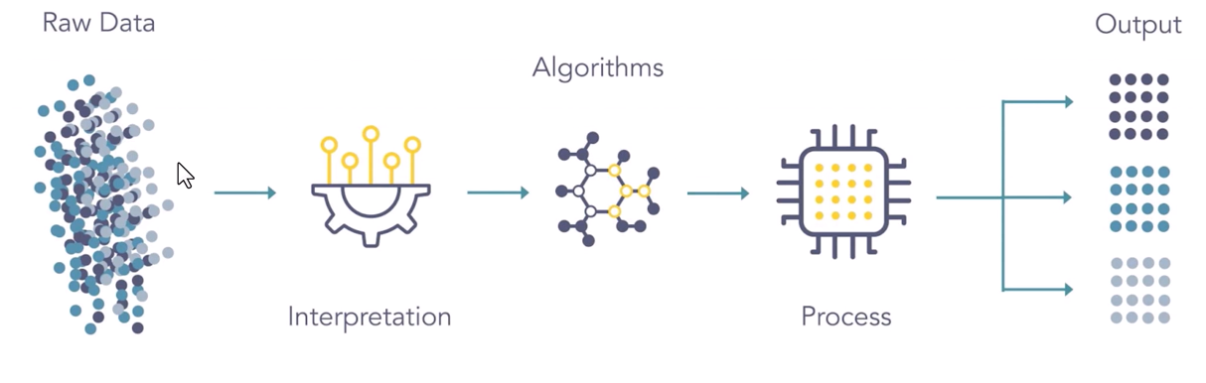

**Interprétation**

**Données d’entrée**

**Algorithmes**

**Traitement**

**Variable de sortie**

**Source :** [**https://medium.com/**](https://medium.com/)(08/05/2025)

#### **Apprentissage semi-supervisé :**

Utilisé lorsqu’il est impossible ou trop coûteux d’étiqueter toutes les données. Il combine des méthodes d'apprentissage supervisé et non supervisé afin de tirer parti des avantages de chaque approche. Dans ce contexte, il est indispensable de consulter des spécialistes humains pour étiqueter certaines sections des données. Ceci pourrait être mis en pratique dans les applications de détection de fraude, en se servant de données labellisées pour l'apprentissage et de données sans étiquette pour la validation.

* **Apprentissage par renforcement :**

Il s'appuie sur un système de récompenses et de sanctions pour orienter l'algorithme vers l'amélioration de ses actions.

L'intégration de l'apprentissage automatique dans le domaine financier va au-delà de la simple identification des fraudes, il inclut aussi des approches prédictives destinées à prévenir la fraude avant qu'elle n'arrive. En se basant sur les données passées et en utilisant des méthodes d'apprentissage approfondi[68].

#### **Exploration de texte et analyse des émotions (text mining et analyse des sentiments) :**

L'audit prédictif ne se limite pas aux données strictement chiffrées, il prend aussi en compte les informations textuelles provenant de diverses sources : rapports administratifs, remarques des leaders, articles médiatiques, publications sur les réseaux sociaux, entre autres. L'analyse de sentiments sert à identifier le ton émotionnel (positif, négatif, neutre) d'un texte, mettant en évidence l'ambiance générale entourant une société[69].

**3.7 Conséquences éthiques de l'utilisation de la modélisation prédictive dans le domaine de l'audit**

L'utilisation de la modélisation prédictive dans le domaine de l'audit marque une véritable rupture par rapport aux techniques classiques, en mettant en place une démarche anticipative capable d'identifier les risques et les anomalies. Toutefois, cette vision anticipative s'accompagne de son lot de préoccupations éthiques. Les auditeurs se doivent de maintenir un équilibre fragile entre efficacité et confidentialité, tout en s'assurant que les modèles prédictifs ne mettent pas en péril les données sensibles. Les algorithmes de prédiction doivent être clairs et sans biais susceptibles d'entraîner des jugements inéquitables concernant la situation financière d'une entreprise.[70]

Selon diverses perspectives, on peut analyser les implications éthiques de la manière suivante :

* **Confidentialité des données** : Protéger les informations sensibles utilisées par les modèles prédictifs.
* **Transparence et explicabilité** : Comprendre et expliquer les résultats générés par les modèles pour maintenir la confiance.
* **Biais et équité** : Identifier et limiter les biais présents dans les données pour garantir un traitement juste.
* **Rôle de l’auditeur** : Utiliser les modèles comme un complément au jugement professionnel, et non comme un substitut.
* **Conformité réglementaire** : Se tenir informé des normes en vigueur pour une utilisation légale et éthique des modèles.
* **Confiance des parties prenantes** : Assurer que les modèles renforcent la crédibilité de l’audit, et non l’inverse.
* **Éthique et responsabilité** : Maintenir une conduite professionnelle intègre, éviter toute manipulation ou négligence.

Conclusion

Ce chapitre a exploré les bases théoriques de l’audit et de la détection de fraude, en mettant en lumière les principes de l’audit externe et les défis liés à la fraude. Nous avons défini l’audit comme un processus visant à anticiper les risques, notamment ceux de fraude, et étudié les typologies et causes de la fraude. L’audit prédictif, utilisant des données historiques et des analyses avancées, permet d'identifier les risques avant qu'ils ne se produisent.

Cette approche innovante renforce les pratiques d’audit face à des fraudes de plus en plus complexes. Ce cadre théorique prépare le terrain pour les applications pratiques qui seront abordées dans les chapitres suivants. Le chapitre suivant appliquera la régression logistique, une méthode d'apprentissage automatique, pour prédire et détecter les fraudes, évaluant ainsi l'efficacité de l’audit prédictif.

# CHAPITRE II : LA MISE EN ŒUVRE D’UN MODELE PREDICTIF DE DETECTION DE FRAUDE

**Chapitre II : La mise en œuvre d’un modèle prédictif de détection de fraude**

Ce chapitre s’inscrit dans la continuité de l’étude théorique présentée précédemment, en abordant la mise en œuvre concrète des concepts liés à l’audit prédictif dans un contexte professionnel. Il vise à illustrer comment les pratiques d’audit peuvent intégrer des outils d’analyse avancée pour améliorer la détection des risques et des anomalies, notamment en matière de fraude.

Dans un premier temps, une présentation de l’entreprise d’accueil est proposée afin de contextualiser l’environnement de stage. La deuxième section est consacrée à l’approche par les risques adoptée par le cabinet dans la conduite de ses missions d’audit, en mettant en avant ses méthodes de planification et d’évaluation des risques. Enfin, la dernière section présente une étude de cas concrète fondée sur la construction d’un modèle prédictif utilisant des algorithmes de machine learning, appliqué à la détection de fournisseurs frauduleux. Cette démarche permet de démontrer l’utilité des données historiques dans l’élaboration d’outils d’aide à la décision dans le cadre d’un audit.

# Section01 : Présentation du lieu de stage.

Dans le cadre de l’élaboration du mémoire de fin d’étude, nous avons effectué un stage pratique en audit au sein du cabinet Ernst &Young, ainsi nous avons consacré cette section pour la présentation du cabinet, la démarche d’audit adoptée par celui-ci, et en dernier la présentation de l’entité à auditer pour notre étude de cas.

* 1. **Présentation d’EY International**

EY (Ernst & Young) est l’un des plus grands cabinets d’audit et de conseil au monde, membre du prestigieux groupe des "Big Four". Ses racines remontent aux années 1890, et aux origines de ses fondateurs, Arthur Young, qui a émigré aux États-Unis pour poursuivre sa carrière dans la comptabilité, avant de fonder avec son frère Stanley, en 1906, un bureau de comptabilité, Arthur Young & Company. Et Alwin Ernst, Après avoir quitté l'école, il a exercé le métier de comptable, avant de fonder en 1903 avec son frère Théodore un petit cabinet de comptabilité, Ernst & Ernst. Ces deux entités ont fusionné en 1989 pour donner naissance à Ernst & Young. En 2013, le cabinet a adopté le nom simplifié "EY" avec le slogan « shape the future with confidence ». Il est Présent dans plus de 150 pays, avec plus de 700 bureaux et un effectif global dépasse 400 000 professionnels. Le cabinet EY accompagne les entreprises à travers des services d’audit, d’expertise comptable, de fiscalité, de conseil et de transactions.

En 2024, EY a enregistré un chiffre d'affaires mondial de 51,2 milliards de dollars américains pour l'exercice clos en juin 2024. De plus, la société a investi 1 milliard de dollars dans une plateforme technologique pour améliorer la transparence et la transformation des audits, en introduisant plus de 25 nouvelles fonctionnalités technologiques en matière d'Assurance.  
Aujourd'hui, EY se positionne comme un acteur majeur à la dimension internationale, combinant compétence, innovation et engagement pour soutenir la transformation des entreprises.

Tableau 5: Information supplémentaires sur EY

|  |  |
| --- | --- |
| **Forme juridique** | Société à responsabilité limitée (SARL) |
| **Siège Social** | Londres, Royaume Uni |
| **PDG** | Carmine Di Sibio (depuis 2019) |
| **Classement mondial** | Le troisième réseau mondial |
| **Zone géographique** | Amériques ; Europe, Moyen-Orient, Inde et Afrique ; Asie-Pacifique et Japon. |
| **Logo** |  |
| **Slogan** | shape the future with confidence |

**Source :** Elaboré par nos soins à partir des documents internes d’EY

* **Leurs valeurs**

Les valeurs représentent des normes auxquelles les individus d'une communauté s'alignent pour orienter leurs actions et leurs décisions. La reconnaissance et la compréhension de ces valeurs favorisent une cohésion et un esprit collectif au sein de la communauté. Les valeurs offrent une structure qui autorise chacun à assumer des responsabilités et à entreprendre des actions, tout en les orientant. Ils partagent les valeurs suivantes :

* Des hommes et des femmes qui incarnent l'intégrité, le respect et l'esprit d'équipe.
* Des individus énergiques, passionnés, qui font preuve de leadership et de prise de décision.
* Des individus capables d'établir des relations justes et pérennes.
* **Ernst & Young : Une approche sectorielle**

Sa stratégie sectorielle l'a amené à créer un département entièrement consacré au secteur bancaire et financier, facilitant ainsi l'accumulation des connaissances et le partage de l'expertise de ce domaine. On accorde une grande importance aux banques centrales et aux intervenants bancaires du secteur public.

Grâce à ses compétences sectorielles et professionnelles, ils offrent à leurs clients un service pragmatique et proactif qui répond aux vérités de leur contexte.

L'activité de gestion des risques « FSRisk » a gagné une notoriété en accomplissant de nombreuses missions au sein de banques internationales et nationales majeures, dans le but d'optimiser l'efficacité face aux nouvelles obligations réglementaires du domaine.

* **Ernst & Young : une approche multi-métiers**

Ernst & Young est persuadé que la pluridisciplinarité est essentielle pour fournir les réponses les plus appropriées à la complexité de la gestion d'entreprise, en particulier dans les aspects financiers, juridiques et organisationnels.

Afin de satisfaire la variété des exigences de sa clientèle, Ernst & Young a été organisé en quatre principales branches :

Ernst & Young Advisory offre des conseils et solutions adaptés à leurs clients, indépendamment de leurs besoins ou du secteur dans lequel ils opèrent.

Ernst & Young Transactions Advisory est là pour guider leurs clients en cas de fusion, acquisition, cession, reprise ou restructuration d'entreprise.

Ernst & Young Audit pour attester de la régularité et de la véracité des comptes.

Ernst & Young Avocats pour l'implémentation juridique et fiscale de l'ensemble de leurs initiatives de développement.

* 1. **Présentation d’EY Algérie**

Fondé en 2008 par Monsieur NOUREDINE BOUGUHEHAM, Le cabinet a réalisé des missions de conseil tant pour les institutions et entreprises publiques et privées que pour les sociétés étrangères établies dans le pays. Ils maintiennent leur présence en Algérie via leur bureau à Alger, qui exécute des missions sur l'ensemble du territoire. Ainsi, ils ont accès à des interlocuteurs formés aux méthodologies d'Ernst & Young, qui sont des experts dans divers domaines d'activité.

Leur bureau compte une cinquantaine de collaborateurs qui collaborent en permanence avec toutes les entités Ernst & Young. Ils peuvent donc faire appel à des compétences spécifiques dès que leurs clients en ont besoin.

Le cabinet EY Algérie est structuré autour de six départements principaux, chacun spécialisé dans un domaine d’expertise pour répondre aux besoins variés de ses clients [71]:

**1.2.1 Département administratif et financier**

Monsieur NOUREDINE BOUGUHEHAM, en sa qualité de partenaire algérien d'Ernst & Young et de commissaire aux comptes du cabinet, dirige le cabinet Ernst & Young EURL. Il est directement lié à des services tels que le secrétariat, l'informatique (IT), la comptabilité et les ressources humaines :

* **Les responsabilités du secrétariat comprennent**
* La planification, la gestion, la coordination et la supervision de toutes les activités au sein de l'entreprise
* Concevoir et mettre en œuvre les politiques de la société
* **Les responsabilités du département des ressources humaines comprennent**
* La supervision du processus de recrutement
* La gestion du personnel à travers différents départements.
* **Responsabilités du département de la comptabilité**
* Gérer la comptabilité du cabinet
* Administrer les salaires pour tous les employés.
* **Les responsabilités du département informatique**
* Se charger de la maintenance du domaine informatique, organiser l'installation, la configuration et la réparation des matériels fournis aux gestionnaires et au personnel
* Administrer les instruments informatiques de l'entreprise
* Responsable de la commande, de la gestion et de l'utilisation des fournitures de bureau.

**1.2.2 Département Advisory (consulting)**

Chez EY, est le pôle de conseils financiers et industriels, il accompagne les entreprises dans leur implantation, résolution de problèmes de chaines de production, commerciaux, et transformation de la réflexion stratégique à l'action opérationnelle.

Le staff advisory est composé de profils spécialisés pouvant réponde aux besoins d'entreprises multisectorielles tels que les ingénieurs en génie industriels, marketers, informaticiens et gestionnaires. Leurs offres s'articulent autour du :

* Conseil en management
* Conseil en production
* Conseil en stratégie, marketing
* Conseil en informatique.

**1.2.3 Département Fiscalité (FSO)**

Le département se concentre principalement sur la compréhension et l'application adéquate de la fiscalité en vigueur du pays d’implantation, notamment pour les sociétés multinationales. Il aide ces dernières à se conformer aux normes fiscales algériennes tout en restant compétitives. Le pôle leur fournit également assistance et accompagnement, en plus de leur offrir des bénéfices lors d'opérations telles que fusion, cession, scission, joint-venture, refinancement, restructuration ou introduction en bourse (IPO).

Leurs propositions sont centrées sur :

* Consultation en fiscalité des sociétés
* Gestion de la fiscalité et des risques comptables
* Conformité en matière fiscale
* Fiscalité applicable aux transactions
* Fiscalité à l'échelle internationale.

**1.2.4 Département d'Audit**

L'audit constitue le noyau de l'activité du cabinet EY, ce qui lui permet de se positionner parmi les cabinets les plus dignes de confiance et respectés dans ce domaine.

L'équipe d'audit intervient dans le cadre de trois sortes de missions :

* Mission de commissariat aux comptes : L'objectif principal de sa mission est de valider les états financiers annuels et d'émettre des jugements impartiaux sur la conformité, la véracité et l'exactitude fidèle des comptes. L'entreprise peut l'autoriser pour une durée de trois ans et cette autorisation est susceptible d'être renouvelée une fois.
* Mission de reporting : Cela implique notamment d'émettre un jugement sur l'état financier de l'entreprise conformément aux directives du groupe adressées à ses filiales.
* Mission de due diligences : Ce processus est effectué à la requête des acheteurs éventuels et inclut aussi une évaluation de la condition financière de l'entreprise auditée.

**1.2.5 Département Audit Consulting Partner (ACP)**

Ce service gère les tâches de comptabilité et de conseil comptable, tout en étant responsable de la préparation des salaires selon les normes et principes comptables.

**1.2.6 Département Taxe et Fraude**

Le dernier centre d'intervention a été créé suite à des scandales où de nombreuses entreprises ont échoué, et par souci d'intégrité. EY s'est engagé à établir des services appropriés destinés à accompagner les entreprises qui désirent encourager des valeurs « éthiques ». En cas de conflit ou d'incident financier suspect.

Les services proposés par le cabinet comprennent :

* Respecter les lois relatives à la fraude et à la corruption
* Tester la robustesse des systèmes et contrôles en place
* Réaliser des enquêtes en cas de suspicion ou de preuve de fraude.
  1. **L’organigramme de EY Algérie**

**EY Algérie**

**Administration**

**Et RH**

**Audit et conseil**

**Comptable**

**Audit légal**

**ACP**

**Service anti**

**-**

**Fraude**

**Expertise**

**Comptable**

**Fiscalité et droit**

**Consulting**

**Service**

**Financier**

Figure 7: l’organigramme EY Algérie.

**Source :** document interne EY

* 1. **Progression hiérarchique au sein de EY Algérie**

Figure 8: Pyramide hiérarchique de EY Algérie.



Partner

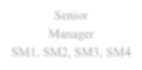

Senior

Manager

SM1, SM2, SM3, SM4

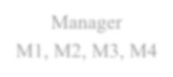

Manager

M1, M2, M3, M4

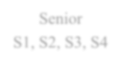

Senior

S1, S2, S3, S4



Auditeur expérimenté



Auditeur débutant



Stagiaire

**Source :** Document interne EY

# Section 02 : L’approche par les risques chez EY et son application au cycle fournisseur

La démarche du commissaire aux comptes est définie par une méthodologie spécifique qui diffère d'un cabinet d'audit à un autre. Cependant les objectifs et axes principaux de la mission d'audit ne doivent pas être modifiés par cette méthodologie.

L'analyse du risque est une partie intégrante de la démarche du commissaire aux comptes et à cet effet fait l'objet d'une méthodologie qui est appelé `Mission Intérim' ou `Mission de revue des procédures'. Lors de la planification et de la réalisation de son audit, il identifie et évalue le risque d’anomalies significatives dans les comptes et conçoit les procédures d’audit à mettre en œuvre en réponse à cette évaluation. Ces anomalies peuvent résulter d’erreurs mais aussi de fraudes.

Cette approche repose sur des entretiens, de test de contrôles, une analyse du respect des règles qui tendent toutes vers un but commun : évaluer le risque au sein de l'organisation examinée pour guider les activités d'audit proprement dites.

Cette section se concentrera sur la définition et l'explication de la méthodologie appliquée par le Cabinet ERNST & YOUNG pour analyser le risque, déterminer et évaluer le risque inhérent et le risque associé au contrôle, ainsi que l'évaluation des risques combinés (CRA).

* 1. **Prise de connaissance de l'entité :**

Les normes d'audit stipulent : "L'auditeur doit avoir une connaissance suffisante des affaires de l'entreprise pour être en mesure de comprendre les circonstances, les transactions et les pratiques qui, à son avis, doivent être prises en compte lors d'un audit d'états financiers".

La première phase de l’audit, qu’elle soit intérimaire ou finale, repose sur une étape essentielle : la prise de connaissance de l’entreprise. Cette étape constitue le socle de toute la démarche d’audit, car elle permet d’établir un premier contact structuré entre l’auditeur et l’entité auditée. Son objectif principal est de permettre à l’auditeur de :

* Recueillir les informations nécessaires et utiles pour lui permettre d'identifier les risques qui pourraient avoir un impact significatif sur les comptes de l'entreprise et mettre en péril sa pérennité ;
* Acquérir une connaissance générale de l'environnement de l'entreprise pour être en mesure d'identifier les risques spécifiques à cette entité.

Pour mener à bien cette première étape, l’auditeur mobilise divers moyens et techniques, notamment :

* Analyse de documents internes et externes ;
* Visite des locaux ;
* Interroger les supérieurs hiérarchiques, les employés, toute personne susceptible de fournir des informations utiles ;
* Examen analytique des dernières données financières.

Dans le cadre de cette prise de connaissance de l’entité et de son environnement, le commissaire aux comptes applique également des procédures d’audit spécifiques visant à identifier les risques d’anomalies significatives résultant de fraudes. Ces procédures consistent notamment à :

* S’enquérir de l’existence de risques de fraude auprès de la direction et des autres parties concernées ;
* Analyser les facteurs de risque susceptibles de favoriser une fraude.
  1. **Le contrôle interne au sein de l'entité :**

Après avoir pris connaissance de l'entreprise auditée, l'auditeur passe à dans la deuxième étape de l’intérim, qui se concentre sur le contrôle interne. Cette étape vise à apprécier l’efficacité des dispositifs de contrôle mis en place au sein de l’entreprise, dans le but d’évaluer le niveau de risque lié au contrôle. Cette évaluation permet à l’auditeur de déterminer l’étendue et la nature des travaux à mener lors de l’audit des états financiers.

Dans cette approche, l'objectif est d'évaluer le contrôle interne pour permettre à l'auditeur d'ajuster sa stratégie et de déterminer dans quelle mesure il peut s'appuyer sur l'efficacité des procédures existantes, limitant le nombre d'opérations, de documents, de pièces, d'écritures à analyser, Et orienter ses travaux pour évaluer les principaux risques auxquels l'entreprise est confrontée.

L’approche de contrôle se décompose elle-même en plusieurs sous-étapes :

**2.2.1 Description des cycles d’opérations :**

Premièrement, l’auditeur commence par décrire les cycles d’opérations de l’entreprise. Cette étape débute par des entretiens avec la direction de chaque entité dans le but de rassembler les documents nécessaires et de comprendre les procédures appliquées, lesquelles peuvent varier d’un cycle à un autre.

Ainsi, l'auditeur peut avoir deux situations :

* **Existence d’un manuel de procédures écrit** : L’auditeur en fait une analyse critique et vérifie son application effective sur le terrain, ce qui constitue un gain de temps considérable.
* **Absence de manuel de procédures** : L’auditeur mène alors des entretiens approfondis avec les responsables (direction, supervision, exécution) afin d'obtenir une description complète du déroulement des différentes fonctions du cycle. Il prend des notes détaillées et collecte des échantillons de documents pertinents.

Ces entretiens aboutissent à une description narrative (ou mémo) du cycle concerné, accompagnée de copies d’échantillons de documents importants. Pour enrichir et structurer cette compréhension, l’auditeur utilise également plusieurs outils complémentaires, notamment :

**2.2.2** **Questionnaire de contrôle interne (QCI) :**

Le QCI est un outil fondamental dans l’évaluation du contrôle interne. Il s'agit d'une grille d’analyse conçue pour évaluer l’efficacité des dispositifs de contrôle internes de l'entité ou de la fonction auditée.

* **Avantages du questionnaire :** les avantages sont les suivants :
* Un outil de gain de temps.
* Couverture exhaustive des points de contrôle ;
* Un guide pour l’auditeur.
* Une base solide pour signaler les faiblesses du contrôle interne et les recommandations d'amélioration.
* **Structure du questionnaire :**

Le QCI doit accompagner la démarche de l'auditeur en répondant à cinq questions fondamentales qui regroupent toutes les questions relatives à un point de contrôle et peuvent couvrir tous les aspects :

* **Qui ? :** Identifier les intervenants à l’aide d’organigrammes, d’analyses de postes ou de grilles fonctionnelles.
* **Quoi :** Définir les tâches réalisées et les éventuels problèmes opérationnels.
* **Où ? :** Questions de détermination où l'opération a eu lieu et son emplacement.
* **Quand ? :** Évaluer les cycles et délais liés aux opérations (planning, début, fin…).
* **Comment ? :** Questions permettant de décrire le mode de fonctionnement des opérations.

**2.2.3 Identification des WCGW:**

Un « What Could Go Wrong »[72] fait référence à un risque dans les processus d'une entité selon lequel, en raison d'une erreur ou d'une fraude, les états financiers sont susceptibles de comporter des anomalies significatives. Les propriétés significatives des anomalies sont évaluées individuellement ou conjointement avec d'autres anomalies.

* Par exemple : dans le cycle fournisseur :

Si une même personne est responsable à la fois de la réception des marchandises et du traitement des factures fournisseurs, un WCGW potentiel pourrait être :

« Comment être certain qu’il n’y a pas de collusion ou de factures fictives ? »

**Solution :** Séparation des tâches et mise en place d’un contrôle de rapprochement entre bons de commande, bons de réception et factures.

**2.2.4 Identification des contrôles pertinents :**

Un contrôle est considéré comme pertinent s'il est conçu pour prévenir, détecter ou corriger des anomalies significatives qui pourraient affecter les états financiers. Il peut également être associé à un risque important de fraude ou d'erreur.

**2.2.5 « Test d’efficacité opérationnelle » TOC** **test of control :**

Il s'agit d'une procédure d'audit visant à assurer l'efficacité opérationnelle d'un contrôle, c'est-à-dire à vérifier qu'il prévient ou détecte et corrige les anomalies significatives au niveau des assertions.

Pour cela, l’auditeur sélectionne un échantillon représentatif de transactions au sein de chaque cycle audité (par exemple, cycle des achats, cycle des ventes, cycle de trésorerie, etc.). Ces transactions sont évaluées afin de déterminer si les contrôles prévus par le manuel de procédures (ou par les descriptions narratives lorsqu’il n’existe pas de manuel écrit) sont effectivement mis en œuvre.

La taille des échantillons peut varier selon le cycle et le volume des opérations, mais la pratique courante consiste à[73] :

* Tester environ 10 % des transactions du cycle ;
* Ne pas dépasser 25 échantillons, avec un minimum de 2.

Ce test permet ainsi à l’auditeur de formuler une opinion sur la fiabilité du contrôle interne et de déterminer s’il peut s’y appuyer pour réduire la nature, le moment ou l’étendue des tests de substance à effectuer par la suite.

**2.2.6 Test des «** **Design and Implementation » (D&I) :**

Avant d’évaluer l’efficacité des contrôles, l’auditeur commence par tester leur **conception (design) et leur mise en œuvre (implementation).** En utilisant certain outils et méthodes comme par exemple : Questionnement (questionnaire), observation , refaire les procédures ,demande et inspection des documents relatifs ( walkthrough) afin d’apprécier la conception du contrôle , si elle est capable de prévenir ou détecter et corriger des anomalies significatives en autre pour voir si le contrôle est fiable ou pas , ainsi que des tests d’application des contrôles pour s’assurer que le contrôle existe, qu’il est appliqué et qu’il est utilisé par l’entité.

* 1. **Evaluation des risques d'audit :**

« *Le risque que le commissaire aux comptes exprime une opinion différente de celle qu’il aurait émise s’il avait identifié toutes les anomalies significatives dans les comptes est appelé « risque d’audit* ». *Le risque d’audit comprend deux composantes : le risque d’anomalies significatives dans les comptes et le risque de non-détection de ces anomalies par le commissaire aux comptes.* **»[74]**

L’évaluation des risques d’audit repose sur la compréhension de l’entité et de son environnement, y compris du contrôle interne, afin de détecter les zones où des anomalies significatives pourraient survenir. Cette démarche est illustrée dans le schéma ci-dessous, qui présente la distinction entre les risques au niveau des états financiers pris dans leur ensemble et ceux au niveau des assertions relatives aux comptes significatifs.

**Figure 9:** Approche par risque

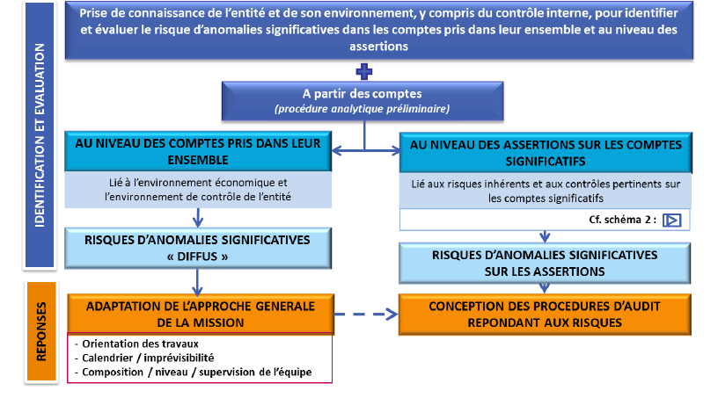

**Source :** CNCC (2016), « Le commissaire aux comptes et l’approche d’audit par les risques »

Ce schéma met en évidence l’importance d’adapter les réponses d’audit en fonction de la nature des risques identifiés. L’auditeur ajuste ainsi son approche générale de la mission, mais aussi la conception spécifique des procédures d’audit pour les zones à risque élevé. Ces décisions influencent directement la planification et la stratégie d’audit à adopter. Notamment en fonction du type de risques évalués.

**2.3.1 Risque d’anomalies significatives** : Le risque d’anomalies significatives dans les comptes est propre à l’entité ; il existe indépendamment de l’audit des comptes. Il se subdivise en risque inhérent et risque lié au contrôle.

* **Risque d’anomalies significatives au niveau des comptes pris dans leur ensemble :**

La notion de risques au niveau des comptes pris dans leur ensemble se réfère aux risques qui affectent de façon diffuse les comptes et qui peuvent affecter de nombreuses assertions.

* **Risque d’anomalies significatives au niveau des assertions :** La notion de risques au niveau des assertions, pour les catégories d’opérations, les soldes de comptes et les informations fournies dans l’annexe des comptes, se réfère aux risques affectant une ou plusieurs assertions pour tous les comptes significatifs et les informations fournies dans l’annexe.

**2.3.1.1 Evaluation du risque inhérent** : Le risque inhérent correspond à la probabilité qu'une erreur significative existe dans une assertion, indépendamment des contrôles internes. Le responsable de mission l’évalue à l’aide de son jugement professionnel, en tenant compte :

* Des facteurs globaux qui affectent plusieurs comptes ou divulgations,
* Des facteurs propres à un compte ou une divulgation spécifique.

Pour déterminer si ce risque est élevé ou faible, l’auditeur analyse :

* Si les facteurs identifiés augmentent la probabilité d’erreurs sans contrôle, le risque est élevé.
* Si une anomalie significative est probable, le risque inhérent est élevé.
* Si une anomalie est peu probable, même sans contrôle, le risque est faible.

**3.1.2.2 Evaluation du risque lié au contrôle :** Le risque lié au contrôle correspond au risque qu’une anomalie significative ne soit ni prévenue ni détectée par le contrôle interne de l’entité et donc non corrigée en temps voulu. L'auditeur évalue le risque de contrôle comme suit :

* Rely on Controls « dépend des contrôles ».
* Not rely on Controls «ne repose pas sur les contrôles ».

Cette évaluation est réalisée pour chaque assertion pertinente, chaque compte significatif et chaque information à divulguer, en analysant à la fois la conception et le fonctionnement effectif des contrôles individuels.

Les auditeurs prennent en compte les changements récents susceptibles de nécessiter une révision de l’évaluation du risque lié au contrôle. En l’absence de changement significatif, ils peuvent s’appuyer sur l’évaluation des risques des exercices précédents, en supposant qu’elle reste applicable à la période en cours.

Dans le cadre d’un audit, les auditeurs n’évaluent pas systématiquement le risque de contrôle, sauf dans le cas particulier d’un audit dédié au contrôle interne, ou si des circonstances exceptionnelles montrent que les contrôles internes n’ont pas été en place au cours de la période auditée.

L’évaluation du risque de contrôle poursuit deux objectifs principaux :

* Elle alimente l’évaluation du risque global (Combined Risk Assessment – CRA) dans le cadre de l’audit des états financiers.
* Elle documente les conclusions relatives à la conception et à l'efficacité opérationnelle des contrôles pour l’évaluation du contrôle interne de l'information financière.

À l’issue des tests de contrôle, les auditeurs peuvent être amenés à mettre à jour leur évaluation du risque de contrôle, en fonction des résultats obtenus.

* **S’appuyer sur les contrôles (Rely on Controls)**

Durant la période d’intérim, les auditeurs peuvent conclure, à la suite de leurs tests, que le système de contrôle interne fonctionne efficacement. Toutefois, si des tests de substance révèlent une inexactitude, cela peut indiquer que les contrôles n’ont pas fonctionné correctement pendant toute la période considérée. Dans ce cas, les auditeurs devront réévaluer leur conclusion initiale sur l'efficacité du contrôle et classer le risque comme « non maîtrisé ».

* **Ne pas s’appuyer sur les contrôles (Not Rely on Controls)**

L’auditeur choisit de ne pas s’appuyer sur les contrôles et considère le risque de contrôle comme élevé dans les cas suivants :

* Les contrôles sont mal conçus, mal mis en œuvre ou jugés inefficaces durant la période ;
* Les résultats des tests ou d'autres éléments de preuve indiquent l’inexistence ou l’inefficacité des contrôles ;
* Les tests de contrôle seraient jugés inefficaces ou inappropriés, compte tenu du contexte.

**3.1.2.3** **Evaluation des risques combinés CRA :**

Après avoir identifié les risques inhérents ainsi que les risques associés aux contrôles, les managers combinent les deux types de risques pour obtenir ce qu'on appelle un ARC.

Le partenaire de vérification principal approuve l’évaluation des risques combinés de chaque assertion pertinente pour chaque compte et divulgation importants.

Le tableau ci-dessous illustre la combinaison des évaluations du risque inhérent et du risque de contrôle, aboutissant à la détermination d’un seul niveau de risque d’audit (CRA).

Tableau 6: Les niveaux du Combined Risk Assessement



**Source :** Document traduit en Français tirer de EY Atlas (CRA)

**2.3.2 Risque de non détection :**

Le risque de non-détection correspond à la possibilité qu’une anomalie significative ne soit pas identifiée au cours de l’audit. Il dépend directement de l’efficacité des procédures d’audit mises en œuvre, notamment des tests de contrôle et des procédures de vérification. Ce risque reflète la probabilité qu’aucune erreur ne soit détectée lors de l’examen des éléments sélectionnés dans la population auditée.

Il est étroitement lié à la qualité et à l’étendue du programme d’audit élaboré par l’auditeur : plus ce programme est rigoureux et bien structuré, plus le risque de non-détection est réduit.

Plusieurs facteurs peuvent contribuer à ce risque, notamment un manque de compétence, un défaut d’intégrité de l’auditeur, ou encore une volonté de dissimulation de la part de la direction. Des contraintes budgétaires peuvent également limiter l’étendue des tests réalisés, tout comme une connaissance insuffisante de l’entité auditée, de son environnement et de ses risques spécifiques.

Enfin, le risque de non-détection est étroitement lié au risque inhérent et au risque de contrôle : lorsque ces deux risques sont évalués comme faibles, cela permet de réduire globalement le risque de non-détection.

**2.4 Fixation du Planning Matérialité, Erreur Tolérable, Seuil d’Ajustement et Seuil d’Identification :**

**2.4.1 Détermination du PM :** PM (Planning Materiality) est une évaluation initiale du montant jugé significatif pour les états financiers et est généralement basée sur 5% du résultat avant impôt pour les entités cotées et les entités du secteur réglementé.

Lorsque les managers déterminent une base d'évaluation autre que le bénéfice avant impôts ou l'EBIT, ils appliquent un jugement professionnel pour déterminer le pourcentage approprié utilisé, en considérant[75] :

* Les attentes des utilisateurs des états financiers ;
* Si l’entité a une activité viable avec de bonnes perspectives à long terme.
* Si l’entité exerce ses activités dans un environnement commercial qui ne change pas rapidement (l’entité ne diminue pas ou ne grossit pas rapidement et l’industrie ne change pas de manière significative)

Nous utilisons les fourchettes suivantes :

Tableau 7: Calcul du PM

|  |  |
| --- | --- |
| Base de mesure | Pourcentage |
| Revenu avant impôt | 5–10% |
| EBIT | 5–10% |
| EBITDA | 2–5% |
| Marge brute | 1–4% |
| Dépenses d'exploitation | ½–2% |
| Capital | 1–5% |
| Actifs | ½–2% |
| Revenues | ½–2% |
| CA | ½–2% |

**Source :** Document interne d'EY

Dans certaines situations propres à l’entité, les auditeurs peuvent identifier des comptes ou des informations présentant des inexactitudes pour des montants inférieurs au seuil de planification (PM), mais qui sont néanmoins susceptibles d’influencer les décisions des utilisateurs des états financiers. Dans ce cas, au lieu d’ajuster le PM, les auditeurs mettent en place des stratégies d’audit spécifiques ciblant ces éléments significatifs au niveau de la présentation et de la divulgation, afin de renforcer la pertinence et la fiabilité des conclusions d’audit.

**2.4.2 Détermination du ET :** Le ET (Erreur tolérable) est le guide de l'équipe d'audit, ils les aident à identifier les comptes significatifs ainsi que les opérations principales, ce dernier est fixé sur la base du PM.

Le ET est fixé à 50% de PM si :

* L'auditeur procède à un audit initial de l'entité ;
* L’entité est étroitement surveillée ;
* La connaissance qu'a l'auditeur de l'entité auditée et son expérience professionnelle antérieure indiquent qu'il existe un risque d'anomalies.

Le ET peut être fixé à 75% du PM lorsque l'historique des imprécisions corrigées et non corrigées pour la période précédente ne dépasse pas 25 % de PM. Si les auditeurs avaient précédemment déterminé que l'environnement de contrôle favorise la prévention ou la détection et la correction des anomalies significatives, ils peuvent avoir supposé la même chose au cours de la période en cours, si rien n'est trouvé dans les procédures préliminaires. Si des preuves sont trouvées plus tard dans le processus d'audit, les auditeurs doivent s'interroger sur l'impact de cela sur la stratégie d'audit, bien qu'ils puissent toujours fixer l'ET à 75 %[76].

**2.4.3 Détermination du montant nominal du SAD :** Le SAD (Seuil de remontée des ajustements) est un seuil qui définit si les écarts constatés lors des investigations et tests effectués sont significatifs. Le SAD est également déterminé en fonction du PM.

Le SAD est fixé de 5% du PM[77], Les montants inférieurs au montant du SAD sont clairement insignifiants selon l'appréciation standard, de la nature ou des circonstances et, en général, ne sont pas pris en compte dans l'évaluation globale de l'inexactitude.

Lorsque les auditeurs identifient des anomalies dont les montants sont inférieurs au seuil théorique du SAD (Seuil d’Anomalies Détectées), ils peuvent envisager de réduire ce seuil afin d’y inclure ces anomalies. Cela leur permet de les prendre en compte de manière appropriée dans leur évaluation globale, en assurant une meilleure couverture des risques potentiels.

**2.4.4 Détermination du SI (****Seuil d'identification) :**

Apres avoir déterminé le niveau du CRA, les auditeurs procèdent à la détermination du SI qui est spécifique aux écritures comptable (Par Item).et cela, par un pourcentage de l'ET selon un Juge Mental pratiqué par le Manager de la mission, soit par une fourchette basse (pourcentage le plus faible exemple 75%) ou par une fourchette haute (pourcentage le plus élevé exemple 100%)[78].

**2.5 Évaluation du risque de fraude lié à la section Fournisseur :**

Le cycle fournisseur, qui englobe les achats de biens et services ainsi que les décaissements associés, constitue un domaine particulièrement exposé au risque de fraude en raison de la fréquence des transactions, de la diversité des intervenants, et des opportunités de manipulation manuelle ou de collusion.

**2.5.1 Risques de fraude potentiels**

Plusieurs scénarios de fraude peuvent survenir dans le cadre du cycle fournisseur :

* **Création de fournisseurs fictifs :** la création d’un fournisseur fictif dans le but de détourner des fonds à travers des paiements injustifiés. Cette manœuvre repose généralement sur trois étapes : l’enregistrement d’un fournisseur inexistant dans le système, l’émission d’une facture fictive, puis le déclenchement d’un règlement qui sera détourné au profit du fraudeur.
* **Paiement de factures sans contrepartie réelle** : (services non rendus, biens non livrés).
* **L’achat injustifié :** Le fraudeur fait réaliser des achats pour son bénéfice personnel. On distingue deux possibilités :
* L’achat est réalisé personnellement puis la facture est falsifiée pour modifier le nom du client et la faire payer par l’entreprise ;
* Le fraudeur utilise le circuit normal de commande de l’entreprise mais récupère les biens.
* **Conflits d’intérêts** : dans la sélection des fournisseurs ou l’attribution des marchés.
* **Paiements en double ou surfacturation :** résultant de failles dans les contrôles ou de manipulations intentionnelles.
* **Modifications non autorisées des données fournisseurs :** (coordonnées bancaires, conditions de paiement, etc.).

**2.5.2 Facteurs de risque aggravants**

La probabilité de survenue d’une fraude dans le cycle fournisseur peut être amplifiée par certains facteurs organisationnels ou procéduraux :

* **Absence ou faiblesse des contrôles internes** relatifs à la validation des bons de commande, au rapprochement des factures avec les réceptions et aux autorisations de paiement.
* **Manque de séparation des tâches** entre les fonctions d’achat, de réception, de comptabilité et de règlement.
* **Gestion manuelle des données fournisseurs**, sans contrôle rigoureux des modifications ou des accès au système d'information.

**2.5.3 L’évaluation du risque de fraude**

L’évaluation du risque de fraude dans le cycle fournisseur repose sur l’analyse de l’environnement de contrôle, des procédures existantes et des comportements observables. En présence de faiblesses de contrôle interne et d’une absence de supervision efficace, le risque de fraude peut être considéré comme élevé.

L’auditeur doit en conséquence :

* Mettre en œuvre des procédures de corroboration sur un échantillon de factures et de paiements
* S’assurer de l’existence effective des fournisseurs et de la réalité des prestations facturées
* Vérifier les droits d’accès aux systèmes de gestion des achats et des paiements
* Analyser les transactions inhabituelles, les paiements urgents ou fractionnés, et les changements récents dans les données fournisseurs.

Les méthodes traditionnelles d’évaluation des risques, fondées sur des contrôles internes et des tests de conformité, présentent certaines limites inhérentes à leur nature. Elles reposent généralement sur des vérifications manuelles effectuées sur des échantillons limités, ce qui peut réduire la couverture des transactions analysées et laisser subsister un risque de non-détection.

Par ailleurs, ces approches sont souvent réalisées de manière périodique et rétrospective, ce qui limite leur capacité à anticiper les comportements à risque ou à identifier des schémas de fraude émergents en temps réel. L’identification de certaines anomalies complexes peut également s’avérer difficile sans une analyse croisée de grands volumes de données historiques.

Afin de compléter cette approche, une solution fondée sur l’analyse prédictive a été développée. Elle repose sur l’utilisation d’un modèle de machine learning permettant de détecter les fournisseurs potentiellement frauduleux à partir de données historiques et comportementales. La section suivante est consacrée à la présentation de ce cas pratique.

# Section 03 : Application du machine learning à la détection des fournisseurs potentiellement frauduleux

Dans une démarche d’amélioration continue de l’évaluation des risques, l’intégration des technologies d’intelligence artificielle, et plus particulièrement du machine learning, offre de nouvelles perspectives pour renforcer la détection de comportements frauduleux dans le cycle fournisseur. Contrairement aux approches traditionnelles, l’analyse prédictive permet de traiter de grands volumes de données et d’identifier des schémas inhabituels ou des signaux faibles difficilement détectables par des méthodes classiques.

Ce cas pratique illustre l’application d’un modèle de machine learning développé à partir de données historiques d’achats et de fournisseurs de l’entreprise K cliente de cabinet EY, dans le but de prédire la probabilité qu’un fournisseur soit impliqué dans une fraude. Il s’inscrit dans une logique proactive, visant à anticiper les risques et à optimiser l’efficacité des dispositifs de contrôle interne.

La section suivante détaille la méthodologie adoptée, les sources de données utilisées, ainsi que les résultats obtenus et leur interprétation.

**3.1 Présentation de l’entreprise K**

Dans le cadre de cette étude, nous nous appuierons sur le cas d’une entreprise cliente du cabinet EY, désignée sous le nom d’Entreprise K pour préserver la confidentialité des données.

L’Entreprise K est une société de grande taille opérant dans le secteur de la distribution de produits techniques et industriels. Elle joue un rôle stratégique dans la chaîne d’approvisionnement de plusieurs secteurs économiques en Algérie.

Dotée d’une structure organisationnelle complexe, l’entreprise gère un portefeuille de fournisseurs conséquent. Elle est ainsi soumise à une volumétrie importante d’opérations d’achats, de réceptions, et de règlements, ce qui accroît naturellement le risque d’erreurs ou de fraudes au sein du cycle fournisseurs.

Dans le cadre de son mandat pluriannuel (2022–2024), le cabinet EY a été chargé de la mission d’audit légal des états financiers de l’entreprise. L’un des volets les plus sensibles de cette mission concerne l’analyse du cycle achats-fournisseurs, souvent exposé à des anomalies significatives telles que des fournisseurs fictifs, des dédoublements de factures, ou des irrégularités dans les conditions de paiement.

Face à ces enjeux, le recours à une approche d’audit prédictif s’est révélé pertinent. Cette démarche s’est traduite par le développement d’un outil de détection de fraude basé sur l’analyse des données historiques de 2022 et 2023, visant à identifier les fournisseurs à risque et à renforcer les procédures de contrôle.

**3.2 Technologies et outils de développement utilisés**

La réalisation de notre projet de prédiction des fraudes potentielles chez les fournisseurs repose sur l’utilisation de langages de programmation adaptés ainsi que d’un environnement de développement performant. Cette section présente les outils et bibliothèques utilisés dans le cadre de notre démarche d’identification des fournisseurs potentiellement frauduleux.

**3.2.1 Langages de programmation et bibliothèques utilisées**

* **Jupyter Notebook :** Pour le développement de notre modèle, nous avons utilisé Jupyter Notebook Navigator comme environnement de développement intégré (IDE). Cet outil interactif nous a permis de structurer notre code, de visualiser les résultats en temps réel et d’expérimenter différentes approches de manière fluide.

Figure 10: Jupyter



**Source :** <https://jupyter.org>

* **Python** : Le langage Python a été au cœur de notre travail. Il s’agit d’un langage interprété, polyvalent et multiplateforme, largement utilisé dans le domaine de la science des données. Grâce à sa syntaxe claire et ses nombreuses bibliothèques spécialisées, Python s’est imposé comme un choix évident pour développer notre modèle de détection de fournisseurs frauduleux.

Figure 11: programme Python



**Source :** <https://www.python.org/>

Pour mener à bien nos analyses, plusieurs bibliothèques ont été mobilisées, chacune jouant un rôle précis dans la chaîne de traitement et de modélisation :

* **Pandas** : essentielle pour la manipulation et l’analyse des données structurées, cette bibliothèque nous a permis de traiter efficacement les informations liées aux fournisseurs.
* **NumPy** : utilisée pour la gestion des tableaux de données et le calcul scientifique, notamment lors des phases de transformation et de préparation des variables.
* **Matplotlib** et **Seaborn** : ces deux bibliothèques ont été employées pour explorer visuellement les données, détecter les anomalies et représenter les résultats des prédictions de manière claire et intuitive.
* **Scikit-learn** : au cœur de notre modèle prédictif, cette bibliothèque nous a offert un large éventail d’algorithmes de machine learning adaptés à la classification des fournisseurs selon leur niveau de risque.

Figure 12: packages logos

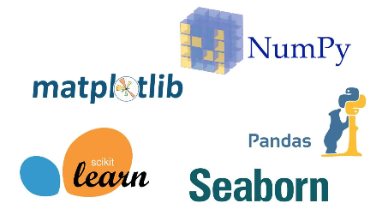

**Source :** <https://datasciencechalktalk.wordpress.com>

Figure 13: Les packages utilisés

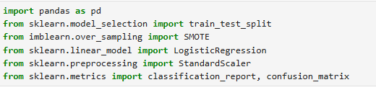

**Source :** Extrait du code Python (notebook Jupyter).

**3.3 Exploration des données**

Dans cette section, nous présentons une analyse approfondie du jeu de données utilisé pour notre étude. Il s'agit notamment d’en préciser la source, la finalité, ainsi que les caractéristiques essentielles permettant de mieux comprendre sa structure et d'en extraire les premiers enseignements.

**Figure 14**: Statistiques descriptives de l'ensemble de données

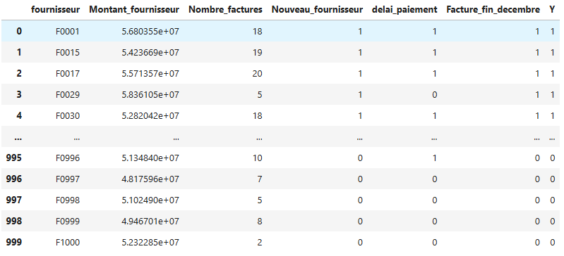

**Source :** Extrait du code Python (notebook Jupyter).

**3.3.1 Description des données**

Dans le cadre de cette étude, nous avons constitué une base de données regroupant 1 000 fournisseurs de l’entreprise K, répartis sur deux exercices : 2022 et 2023. L’objectif principal est de développer un modèle prédictif capable d’identifier les fournisseurs présentant un risque potentiel de fraude.

* **31 cas ont été signalés comme frauduleux ou fortement suspects**, sur la base d’alertes internes, de résultats de contrôle ou d’audits spécifiques,

Ces cas ont permis de définir une **variable cible binaire (Y)** utilisée pour l’apprentissage supervisé :

* **Y = 1** pour les fournisseurs frauduleux,
* **Y = 0** pour les fournisseurs considérés comme normaux.

L’ensemble du jeu de données se structure autour de **6 variables** principales, décrites ci-dessous :

| **Variable** | **Nom** | **Description** | **Type** | **Format** |
| --- | --- | --- | --- | --- |
| **Y** | Fraude | 1 = fraude, 0 = normal | Binaire | 0 / 1 |
| **X1** | Montant_total_fournisseur | Total des achats enregistrés pour le fournisseur en 2023 | Numérique | Montant (DA) |
| **X2** | Nb_factures | Nombre total de factures émises par le fournisseur en 2023 | Numérique | Entier |
| **X3** | Nouveau_fournisseur | 1 = fournisseur ajouté en 2023, 0 = existait avant | Binaire | 0 / 1 |
| **X4** | délai_paiement | 1 = au moins un paiement en retard (délai < 29 jours), 0 = tous les paiements dans les délais | Binaire | 0 / 1 |
| **X5** | Facture_fin_décembre | 1 = au moins une facture émise entre le 26 et le 31 décembre, 0 = aucune facture à cette période | Binaire | 0 / 1 |

**Précision sur la variable X4 : Dépassement du délai de paiement**

La variable **délai_paiement** a été construite afin de capturer un comportement considéré comme atypique en matière de règlement des factures. Elle prend la valeur :

* **1** lorsque le fournisseur a été payé **en moins de 29 jours**,
* **0** lorsque les paiements ont respecté ou dépassé ce seuil.

Ce seuil de 29 jours correspond au délai de règlement moyen pratiqué par l’entreprise, calculé à partir des historiques de paiement des fournisseurs selon la méthode FIFO (First In, First Out).

**3.4 Prétraitement des Données**

Cette étape vise à analyser en profondeur les caractéristiques du jeu de données et à appliquer les transformations nécessaires pour garantir la qualité et la pertinence des variables avant l'entraînement des modèles.

**3.4.1 Types de variables**

Une première analyse a permis d’identifier la nature des données présentes. Le graphique ci-dessous illustre la répartition des types de variables dans le jeu de données :

**Figure 15:** Répartition des types de variables dans le jeu de données

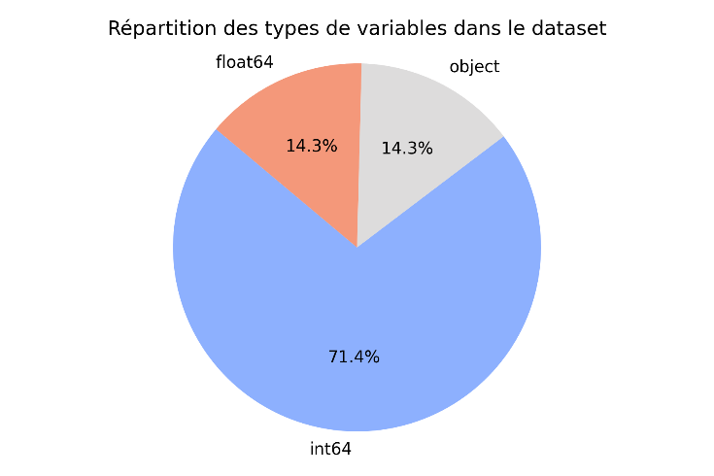

**Source :** Extrait du code Python (notebook Jupyter).

La répartition des types de données dans le jeu de données montre que 71,4 % des variables sont de type entier (int64), généralement utilisées pour représenter des quantités discrètes ou des catégories encodées numériquement. 14,3 % des variables sont de type flottant (float64), correspondant à des valeurs continues telles que des montants financiers ou des délais de paiement. Enfin, 14,3 % des variables sont de type objet (object), représentant typiquement des identifiants textuels ou des informations catégorielles non numériques. Ces variables object, ne pouvant pas être directement exploitées par les algorithmes de machine learning, ont été soit encodées de manière appropriée, soit supprimées lorsqu’elles n’apportaient pas d’information pertinente à la détection des fraudes.

**3.4.2 Visualisation des variables selon la classe cible**

Dans le but de mieux comprendre la répartition des variables selon la classe cible y, nous avons généré plusieurs graphiques. Ces derniers permettent de visualiser la différence de distribution entre les deux classes (0 et 1) pour chaque variable explicative.

Figure 16: Visualisation des variables explicatives en fonction de la variable cible

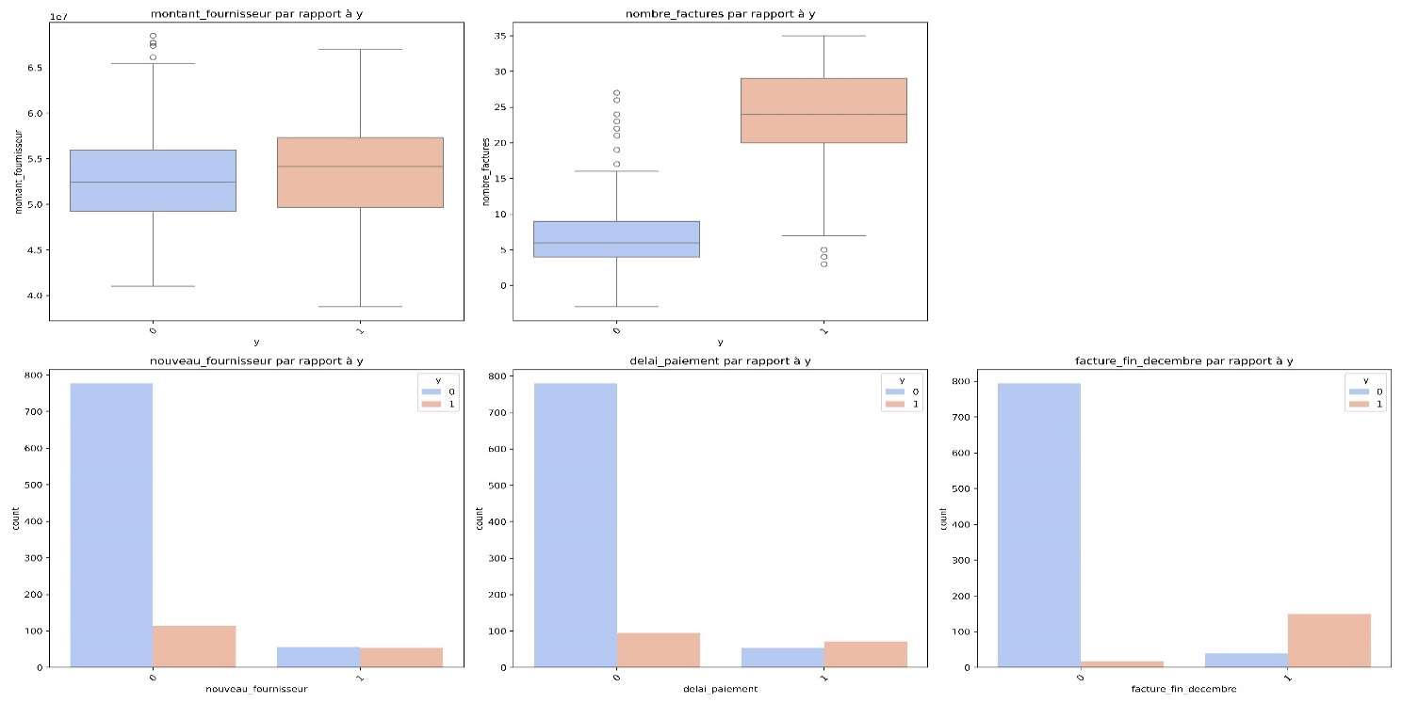

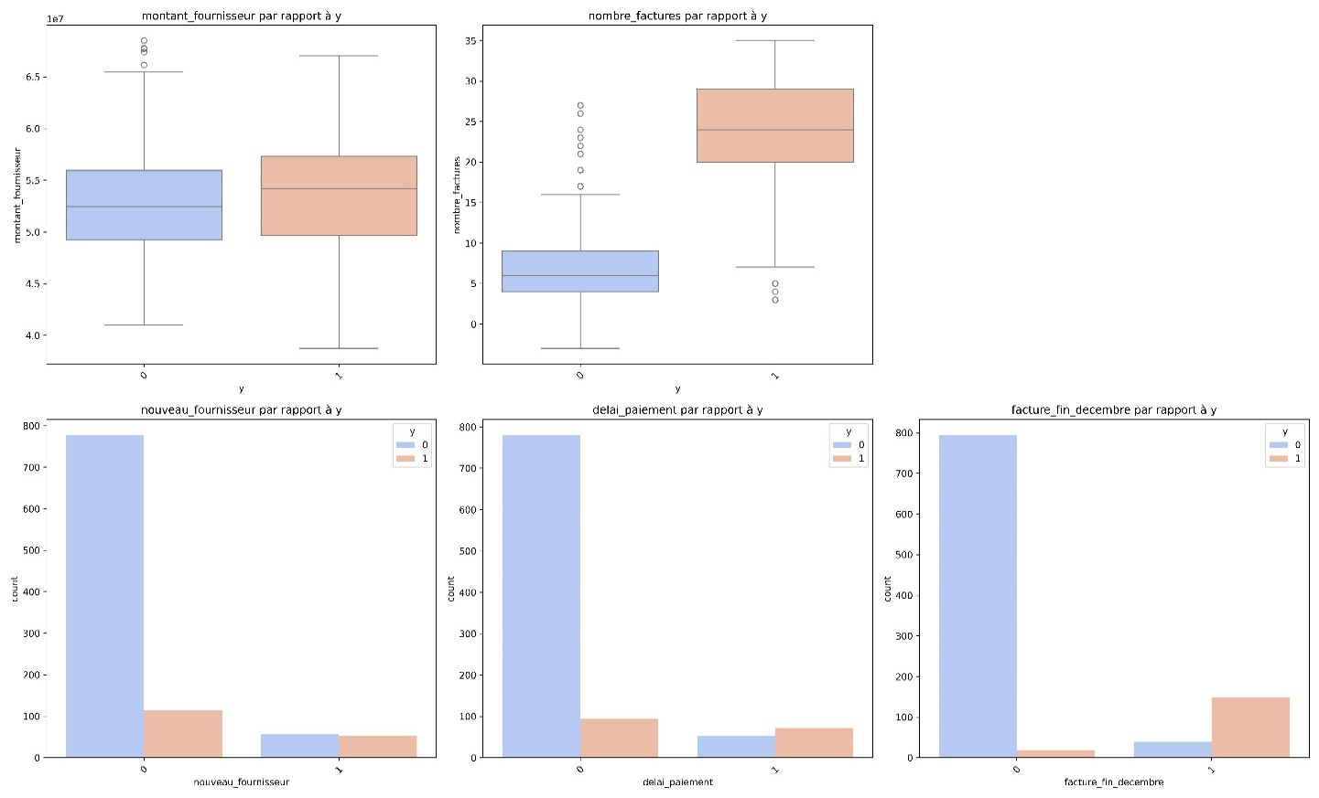

**Source :** Extrait du code Python (notebook Jupyter).

L’analyse visuelle des différentes variables par rapport à la variable cible met en évidence plusieurs observations intéressantes. Le montant_fournisseur est relativement similaire entre les deux classes, bien que la classe 1 (fraude) présente une légère tendance vers des montants plus élevés, accompagnée de quelques valeurs extrêmes. En revanche, le nombre_factures révèle une distinction marquée, avec des valeurs nettement plus élevées dans la classe 1, ce qui pourrait indiquer une activité anormale. Fait surprenant, la variable nouveau_fournisseur montre que la majorité des fraudes sont liées à des fournisseurs existants (valeur 0), ce qui mérite une exploration approfondie. Le delai_paiement est plus fréquent dans la classe frauduleuse, suggérant que des délais inhabituels pourraient être un indicateur pertinent de fraude. Enfin, la variable facture_fin_decembre se distingue clairement, la grande majorité des cas de fraude étant associés à des factures émises en fin décembre, ce qui laisse penser à une manipulation potentielle à cette période spécifique de l’année.

**3.4.3 Matrice de corrélation**

Une matrice de corrélation a été construite afin d’identifier les dépendances linéaires entre les variables :

Figure 17: Matrice de corrélation des variables numériques

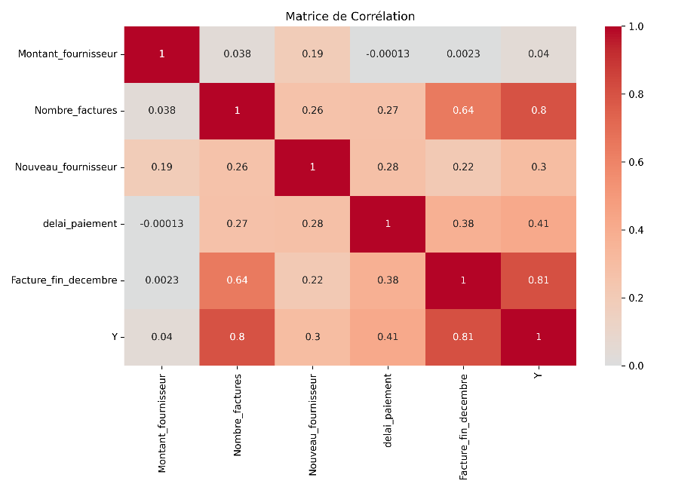

**Source :** Extrait du code Python (notebook Jupyter).

La variable facture_fin_decembre affiche une forte corrélation positive avec la variable cible Y (r = 0,81), suggérant qu’elle pourrait jouer un rôle déterminant dans la détection des fraudes. De même, nombre_factures est fortement corrélée à Y (r = 0,80), ce qui en fait une variable très pertinente pour l’entraînement des modèles prédictifs. Les variables delai_paiement (r = 0,41) et nouveau_fournisseur (r = 0,30) présentent des corrélations modérées, pouvant également contribuer à la détection sans être aussi discriminantes. Enfin, aucune corrélation négative significative n’est observée, ce qui indique que les variables influentes le sont principalement de manière positive par rapport à la variable cible.

**3.4.4 Normalisation**

Avant d'entraîner les modèles de classification, il est essentiel de mettre à l'échelle les variables numériques afin de garantir une convergence optimale des algorithmes, notamment ceux sensibles à l'échelle des données comme la régression logistique. La figure ci-dessous illustre la distribution d'une des variables après normalisation. On observe que les valeurs sont centrées autour de 0 et suivent une distribution approximativement gaussienne, ce qui est conforme aux attentes après standardisation.

Figure 18: Distribution d'une variable après normalisation

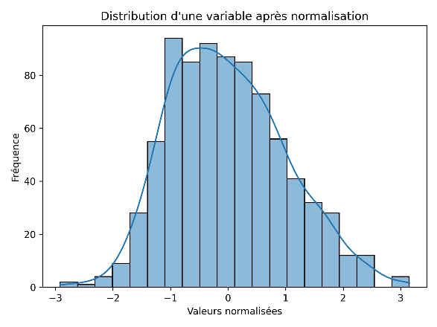

**Source :** Extrait du code Python (notebook Jupyter).

La normalisation permet également d’atteindre une convergence plus rapide lors de l’entraînement des modèles.

**3.5 Entraînement du modèle :**

Dans cette section, nous présentons le processus d'entraînement des modèles d'apprentissage automatique utilisés dans cette étude. Nous commençons par aborder l'importance des techniques d'équilibrage des données, suivie d'un aperçu des modèles utilisés.

**3.5.1 Découpage des données**

Afin d’évaluer la performance des modèles de manière rigoureuse, le jeu de données a été divisé en deux parties : un ensemble d’entraînement (80 %) pour entraîner les modèles, et un ensemble de test (20 %) pour évaluer leur capacité à généraliser sur des données nouvelles. Le découpage a été réalisé de manière aléatoire mais reproductible, grâce à un paramètre random_state=42.

**3.5.2 Équilibrage des données**

Comme illustré dans la Figure, notre jeu de données présente un important déséquilibre entre les classes, avec une prédominance de transactions non frauduleuses. Cette disproportion complique la tâche des modèles de machine learning, qui ont tendance à privilégier la classe majoritaire, ce qui peut se traduire par une précision globale élevée, mais une mauvaise détection des cas de fraude, pourtant critiques dans le cadre de cette étude.

**Figure 19:** Répartition des classes après SMOTE

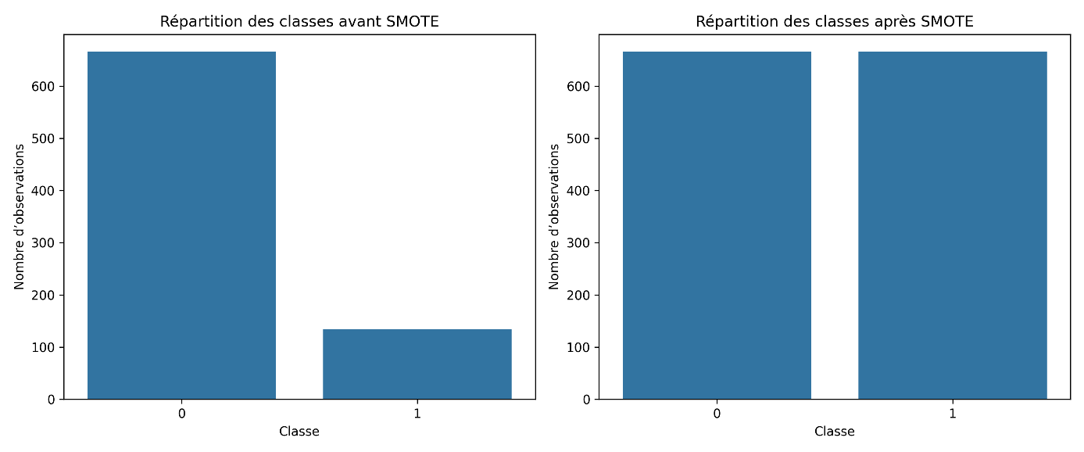

**Source :** Extrait du code Python (notebook Jupyter).

Deux approches courantes peuvent être envisagées pour remédier à ce déséquilibre :

1. La **sous-échantillonnage** (undersampling) de la classe majoritaire ;
2. La **sur-échantillonnage** (oversampling) de la classe minoritaire à l’aide d’échantillons synthétiques.

Figure 20: Processus de sous-échantillonnage et de suréchantillonnage

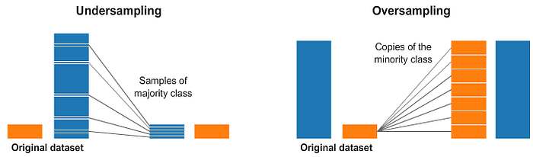

**Source:** Nour Al-Rahman Al-Serw. This blog is part of my learning journey, maybe it can be part of yours too. Analytics Vidhya, February 2021. Published on Analytics Vidhya.

Dans cette étude, nous avons opté pour la seconde méthode, en utilisant la technique **SMOTE** (*Synthetic Minority Over-sampling Technique*). Plutôt que de supprimer des observations de la classe majoritaire, SMOTE génère de nouvelles instances synthétiques pour renforcer la classe minoritaire. Cette approche a l’avantage de préserver l’ensemble des données disponibles, tout en améliorant la représentativité des cas de fraude dans le jeu d’apprentissage.

Figure 21: Code SMOTE



**Source :** Extrait du code Python (notebook Jupyter).

Le principe de SMOTE repose sur la création de nouvelles observations artificielles à partir des plus proches voisins d’une instance minoritaire existante. En interpolant entre ces points, SMOTE génère des exemples réalistes qui enrichissent la classe minoritaire jusqu’à atteindre un équilibre avec la classe majoritaire. Les figures ci-dessous illustrent clairement la répartition des classes après l’application de SMOTE. Comme on peut le constater, la distribution est équilibrée après sur-échantillonnage, ce qui renforce la capacité du modèle à détecter les fraudes.

Figure 22: Répartition des classes après SMOTE

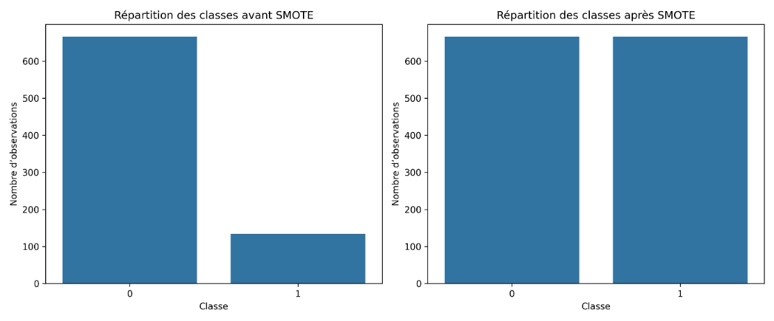

**Source :** Extrait du code Python (notebook Jupyter).

Après avoir équilibré les classes avec une distribution égale, nous pouvons désormais entraîner les modèles sur ce jeu de données équilibré.

**3.5.2 La régression logistique :** Le premier modèle entraîné est une **régression logistique**, implémentée à l’aide du classifieur LogisticRegression. Le modèle a été ajusté via une recherche d’hyperparamètre afin d’optimiser ses performances.

**Hyperparamètres du modèle :**

* **C (paramètre de régularisation)** : Le paramètre C a été optimisé par GridSearchCV. La meilleure valeur trouvée est **C = 0.01**, ce qui indique un bon équilibre entre biais et variance.
* **Solver** : Le solveur utilisé est lbfgs, adapté aux problèmes multiclasse.
* **Class Weight** : L’argument class_weight a été défini à "balanced" pour tenir compte du déséquilibre des classes.
* **Max_iter** : Le nombre maximum d’itérations a été fixé à 100 pour assurer la convergence du modèle.

**C avec GridSearchCV :**

Pour identifier la meilleure valeur du paramètre C, une recherche sur grille a été effectuée avec une validation croisée à 5 plis (5-fold CV).

Les valeurs testées étaient : [0.01, 0.1, 1, 10, 100, 1000].

* Le meilleur score ROC-AUC moyen obtenu est 0.9949 pour C = 0.01, ce qui correspond à la meilleure performance globale en termes de discrimination.

Tableau 8:Valeur du paramètre C

|  |  |  |
| --- | --- | --- |
| **param_C** | **mean_test_score** | **mean_train_score** |
| 0.01 | 0.994987 | 0.995765 |
| 0.10 | 0.994698 | 0.996077 |
| 1.00 | 0.994416 | 0.995866 |
| 10.00 | 0.994362 | 0.995738 |
| 100.00 | 0.994362 | 0.995721 |
| 1000.00 | 0.994362 | 0.995721 |

**Source :** Extrait du code Python (notebook Jupyter).

**Prédiction sur l’ensemble d’entraînement (train set) :**

Nous avons utilisé le modèle entraîné avec la meilleure valeur du paramètre de régularisation (**C = 0.01**) pour effectuer des prédictions sur l’ensemble d’apprentissage. Cette étape permet d’évaluer la capacité du modèle à apprendre les schémas présents dans les données d’entraînement.

Figure 23: Rapport de classification régression logistique (jeu d'entraînement)

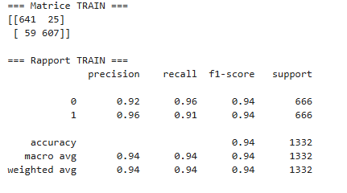

**Source :** Extrait du code Python (notebook Jupyter).

Le modèle a atteint une exactitude (accuracy) de **94 %** sur l’ensemble d’entraînement.  
La sensibilité (rappel pour la classe 1, c’est-à-dire les transactions frauduleuses) était de **91 %**, tandis que la spécificité (rappel pour la classe 0, c’est-à-dire les transactions légitimes) atteignait **96 %**. Une analyse plus détaillée des performances est disponible dans le rapport de classification ci-dessous.

**Figure 24**: Matrice de confusion et courbe ROC du modèle de régression logistique (jeu d'entraînement)

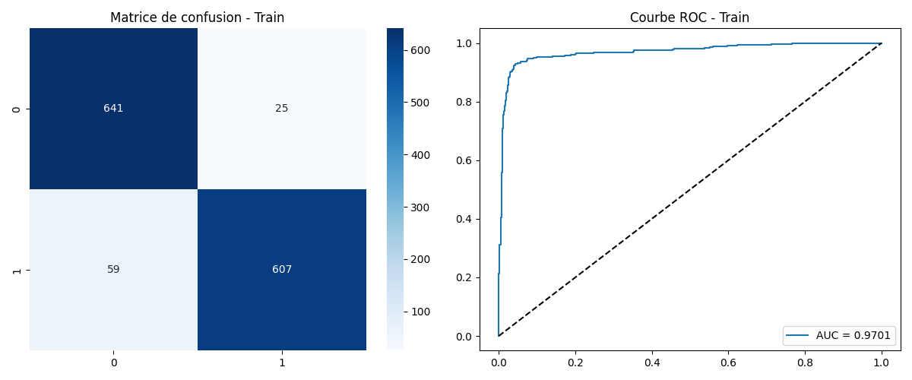

**Source :** Extrait du code Python (notebook Jupyter).

La courbe ROC illustre visuellement le compromis entre le taux de vrais positifs et le taux de faux positifs sur l’ensemble d’apprentissage.

**Prédictions sur l’échantillon de test :**

Afin d’évaluer la capacité de généralisation du modèle sur des données jamais vues auparavant, nous avons utilisé le modèle entraîné avec la meilleure valeur du paramètre de régularisation **C = 0.01** pour effectuer des prédictions sur l’échantillon de test.

Figure 25: Rapport de classification régression logistique (jeu de test)

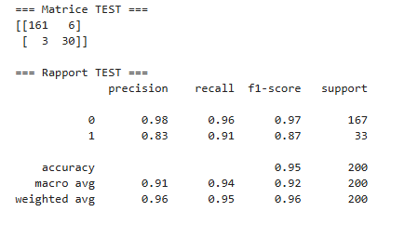

**Source :** Extrait du code Python (notebook Jupyter).

Le modèle a atteint une exactitude (accuracy) de **0.95**, indiquant une performance globale élevée sur les données de test. La sensibilité (rappel pour la classe 1, c’est-à-dire les transactions frauduleuses) s’élève à **0.91**, montrant que le modèle identifie efficacement la majorité des fraudes. Quant à la spécificité (rappel pour la classe 0, les transactions légitimes), elle atteint **0.96**, ce qui indique que le modèle évite bien les faux positifs. Une analyse plus détaillée de la performance du modèle est présentée dans le rapport de classification, qui indique également une macro-moyenne F1-score de 0.92.

Figure 26: Matrice de confusion et courbe ROC du modèle de régression logistique (jeu de test)

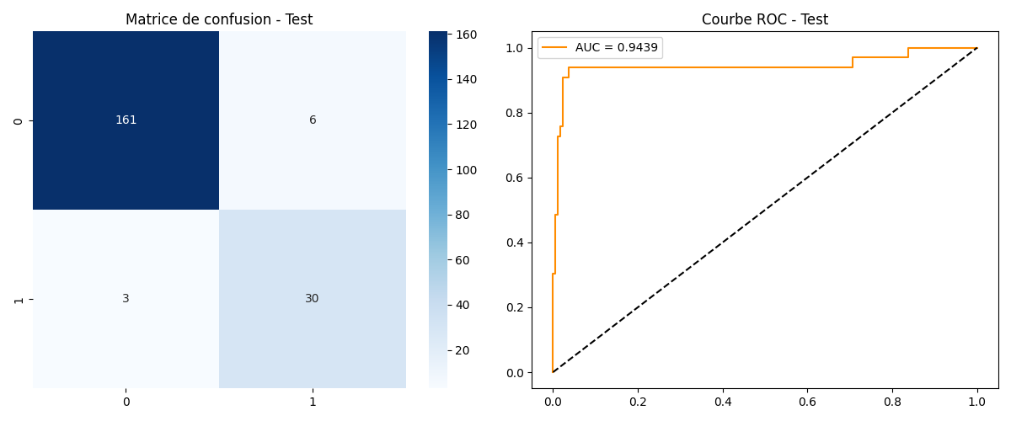

**Source :** Extrait du code Python (notebook Jupyter).

La courbe ROC associée fournit une visualisation du compromis entre le taux de vrais positifs et le taux de faux positifs, et confirme la bonne capacité du modèle à discriminer entre les deux classes sur l’échantillon de test. Le Tableaurésume les principales métriques de performance du modèle de régression logistique sur les ensembles d'entraînement et de test.

Tableau 9: Métriques d’évaluation du modèle

|  |  |  |
| --- | --- | --- |
| **Métrique** | **Ensemble d'entraînement** | **Ensemble de test** |
| **Accuracy** | 0.94 | 0.95 |
| **Sensibilité** | 0.91 | 0.91 |
| **Spécificité** | 0.96 | 0.96 |
| **ROC-AUC** | 0.9494 | 0.9473 |

**Source :** Extrait du code Python (notebook Jupyter).

Ces résultats montrent que le modèle de régression logistique, optimisé avec le meilleur paramètre **C = 0.01**, offre de très bonnes performances tant sur l’ensemble d’apprentissage que sur l’ensemble de test. Il démontre ainsi une forte capacité de généralisation sur des données non vues.

La courbe d’apprentissage du modèle de régression logistique est présentée en Annexe 3.

**3.5.3 Modèle XGBoost**

Le second modèle entraîné est **XGBoost**, implémenté via XGBClassifier. Ce modèle s’est révélé efficace pour la détection de fraudes et a été configuré de la manière suivante :

**Hyperparamètres du modèle :**

* **Learning Rate** : 0.6 (contrôle l’impact de chaque arbre).
* **Subsample** : 0.9 (réduit le sur-apprentissage en échantillonnant partiellement les données).
* **Max Depth** : 2 (contrôle la complexité des arbres).
* **n_estimators** : 200 (nombre d’arbres dans le boosting).
* **Objective** : 'binary:logistic' (classification binaire).

**Optimisation des hyperparamètres avec GridSearchCV :**

Pour améliorer les performances et la généralisation du modèle, une recherche par grille (**GridSearchCV**) avec validation croisée (3 folds) a été utilisée. Les grilles de recherche testées sont :

* learning_rate : [0.2, 0.6]
* subsample : [0.3, 0.6, 0.9]

**Tableau 10:** Résultats de l’optimisation des hyperparamètres (learning rate et subsample) via GridSearchCV

|  |  |  |  |
| --- | --- | --- | --- |
| **param_learning_rate** | **param_subsample** | **mean_test_score** | **mean_train_score** |
| 0.2 | 0.3 | 0.993422 | 0.999993 |
| 0.2 | 0.6 | 0.994889 | 1.000000 |
| 0.2 | 0.9 | 0.995367 | 1.000000 |
| 0.6 | 0.3 | 0.989133 | 1.000000 |
| 0.6 | 0.6 | 0.994631 | 1.000000 |
| 0.6 | 0.9 | 0.996861 | 1.000000 |

**Source :** Extrait du code Python (notebook Jupyter).  
La meilleure combinaison a été : learning_rate = 0.6 et subsample = 0.9

Cette configuration a permis d’obtenir un score ROC-AUC moyen de **0.9968** sur les données de validation.

**Prédiction sur les données d'entraînement :**

Les résultats obtenus sont remarquablement élevés, avec une accuracy de 1.00, un rappel (sensibilité) pour la classe 1 de 1.00, un rappel (spécificité) pour la classe 0 également de 1.00, et un score ROC-AUC parfait de 1.00. Ces performances traduisent une capacité du modèle à distinguer parfaitement les cas frauduleux des cas non frauduleux dans l’échantillon d’apprentissage.

Figure 27 : Rapport de classification XGBoost (jeu d'entraînement)

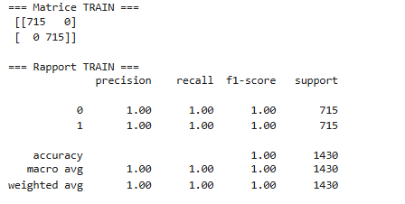

**Source :** Extrait du code Python (notebook Jupyter).

Le rapport de classification met en évidence des scores parfaits en précision, rappel et F1-score pour les deux classes. Ces résultats confirment que le modèle a parfaitement appris les caractéristiques des données d'entraînement, traduisant une excellente capacité de classification, aussi bien pour les fournisseurs frauduleux que non frauduleux.

Figure 28: Matrice de confusion et courbe ROC du modèle de XGBoost (jeu d'entraînement)

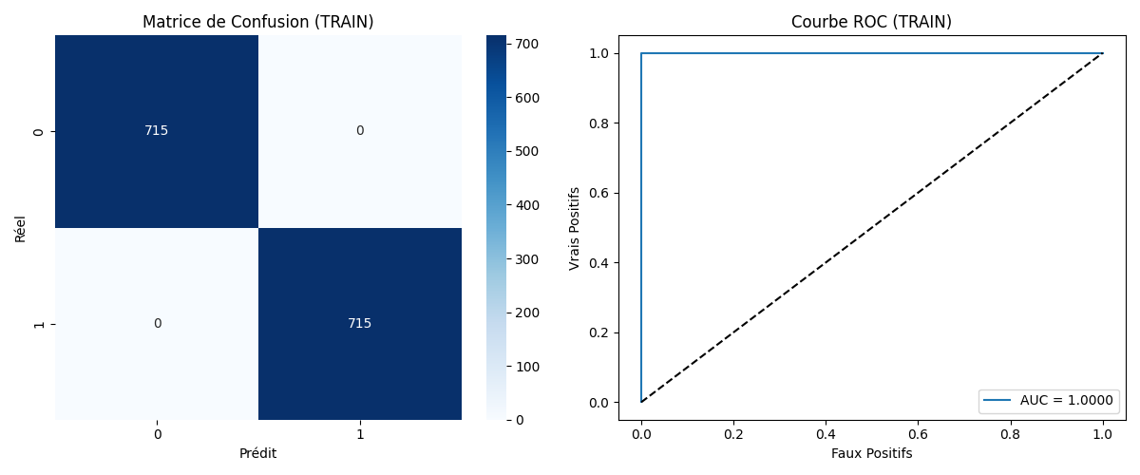

**Source :** Extrait du code Python (notebook Jupyter).

**Prédiction sur les données de test :**

Afin d’évaluer la capacité de généralisation du modèle, une phase de test a été réalisée sur un jeu de données indépendant. Les résultats obtenus montrent une **accuracy** globale de 0.89, indiquant que 89 % des observations ont été correctement classées. Le **rappel pour la classe 1** (fournisseurs frauduleux) s’élève à 0.52, tandis que le **rappel pour la classe 0** (fournisseurs non frauduleux) atteint 0.94. Enfin, le **score ROC-AUC** s’établit à 0.91, traduisant une bonne capacité du modèle à distinguer les deux classes, bien que des efforts restent à fournir pour améliorer la détection des cas frauduleux.

Figure 29: Rapport de classification XGBoost (jeu de test)

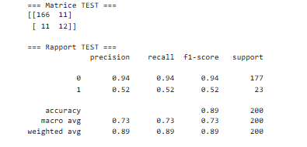

**Source :** Extrait du code Python (notebook Jupyter).

Le rapport de classification montre que la classe 1, correspondant aux cas de fraude, est détectée avec un rappel de 52 %. Bien que ce résultat puisse sembler modeste, il représente un compromis raisonnable compte tenu du fort déséquilibre entre les classes, la fraude étant beaucoup moins fréquente que les cas non frauduleux. Cela témoigne de la capacité du modèle à capter une partie significative des comportements frauduleux, malgré leur rareté.

Figure 30: Matrice de confusion et courbe ROC du modèle de XGBoost (jeu de test)

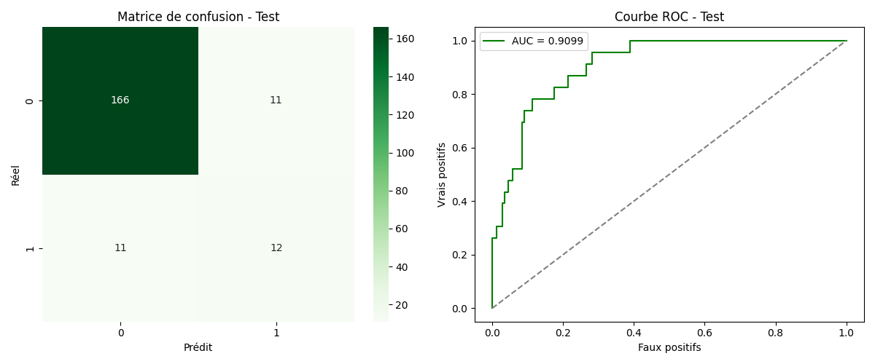

**Source :** Extrait du code Python (notebook Jupyter).

Le tableau ci-dessous résume les principales métriques de performance obtenues par le modèle de **XGBoost**, à la fois sur l’ensemble d’apprentissage et sur l’ensemble de test. Ces indicateurs permettent d’évaluer la capacité du modèle à apprendre à partir des données et à généraliser ses prédictions sur des données nouvelles.

Tableau 11: Métriques d’évaluation du modèle de XGBoost

|  |  |  |
| --- | --- | --- |
| **Métrique** | **Ensemble d’entraînement** | **Ensemble de Test** |
| **Accuracy** | **1.00** | **0.89** |
| **Sensibilité** | **1.00** | **0.52** |
| **Spécificité** | **1.00** | **0.94** |
| **ROC-AUC** | **1.00** | **0.91** |

**Source :** Extrait du code Python (notebook Jupyter).

Le modèle **XGBoost**, optimisé avec GridSearchCV, a montré une excellente performance sur l’ensemble d'entraînement et une bonne capacité de généralisation sur l'ensemble de test. Le **score** ROC-AUC de **0.91** indique une discrimination efficace entre transactions frauduleuses et légitimes. Une amélioration future pourrait inclure l’optimisation de la gestion du déséquilibre de classes ou l’assemblage avec d’autres modèles. La courbe d’apprentissage du modèle de régression logistique est présentée en Annexe 4.

**3.5.4 Arbre de décision**

Le troisième modèle développé dans le cadre de cette étude repose sur l’implémentation d’un Arbre de Décision à l’aide de la classe DecisionTreeClassifier de la bibliothèque Scikit-Learn. Ce modèle a été entraîné pour détecter les cas de fraude en exploitant les données après suréchantillonnage via SMOTE, et a permis d’obtenir des résultats pertinents en matière de prédiction.

**Hyperparamètres du modèle**

Pour améliorer les performances du modèle tout en évitant le surapprentissage, une recherche des meilleurs paramètres a été effectuée à l’aide de GridSearchCV. Les hyperparamètres testés sont les suivants :

* **Max Depth :** la profondeur maximale de l’arbre, permettant de contrôler sa complexité.
* **Min Samples Split :** nombre minimal d’échantillons requis pour diviser un nœud interne.
* **Criterion** : critère utilisé pour mesurer la qualité d’une division, ici fixé à 'gini'.
* **Random State :** graine de génération aléatoire fixée pour assurer la reproductibilité.

L’optimisation a été réalisée par GridSearchCV avec une validation croisée à 5 plis. Cette approche a systématiquement évalué différentes combinaisons d’hyperparamètres définies dans la grille suivante :

* **Max Depth :** [3, 5, 10, None]
* **Min Samples Split** : [2, 5, 10]
* **Criterion :** ['gini', 'entropy']

La meilleure combinaison d’hyperparamètres, déterminée sur la base du score moyen ROC-AUC en validation croisée, est la suivante :

* **Max Depth :** 5
* **Min Samples Split :** 2
* **Criterion :** 'gini'

**Prédiction sur les données d'entraînement :** Le modèle d’arbre de décision (Decision Tree) a démontré une performance robuste sur l’ensemble d’entraînement, avec une exactitude (accuracy) de 96 %, accompagnée d’un f1-score équilibré de 0.96 pour les deux classes. La matrice de confusion montre une bonne répartition des prédictions avec uniquement 27 erreurs pour chacune des classes. Le score ROC-AUC atteint 0.99, indiquant une excellente capacité de discrimination entre les transactions frauduleuses et légitimes. Ces résultats suggèrent que le modèle a efficacement capté les patterns sous-jacents dans les données d’entraînement, sans présenter de signes évidents de surapprentissage.

Figure 31: Rapport de classification et courbe ROC du modèle arbre de décision (jeu d'entraînement)

**Source :** Extrait du code Python (notebook Jupyter).

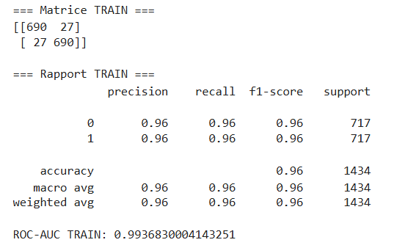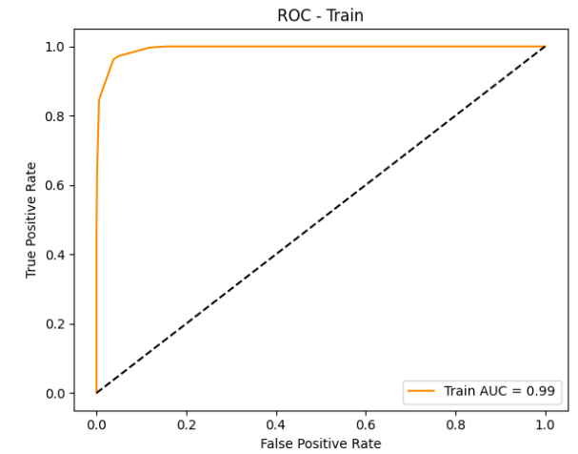

**Résultats sur l’ensemble de test :** Lors de l’évaluation sur les données de test, le modèle a maintenu de bonnes performances générales avec une accuracy de 93 % et un score ROC-AUC de 0.95. La classe majoritaire (transactions normales) est correctement identifiée, avec un rappel de 94 % et une précision de 98 %. Concernant la classe minoritaire (fraudes), le modèle atteint un rappel élevé de 86 %, ce qui est essentiel dans un contexte de détection de fraude, bien que la précision tombe à 62 %, indiquant la présence de faux positifs. Le compromis entre rappel et précision sur cette classe donne un f1-score satisfaisant de 0.72. Ces résultats montrent que le modèle généralise bien et conserve une bonne capacité à détecter les fraudes, même sur des données non vues.

Figure 32: Rapport de classification et courbe ROC du modèle arbre de décision (jeu de test)

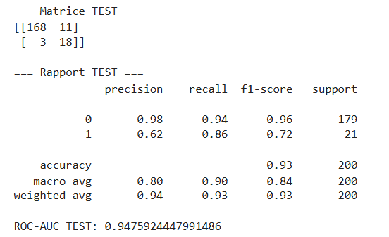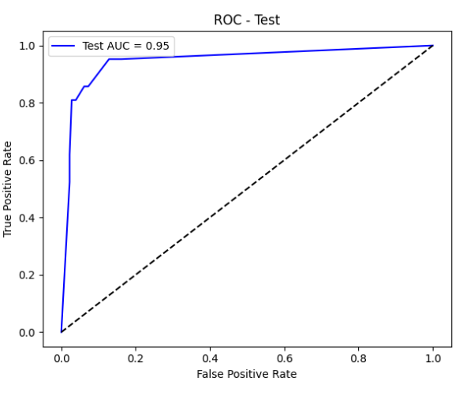

**Source :** Extrait du code Python (notebook Jupyter).

## Le tableau ci-dessous présente les principales métriques de performance obtenues par le modèle Arbre de décision (Decision Tree) sur les jeux de données d'entraînement et de test.

Tableau 12: Métriques d’évaluation du modèle Arbre de décision

|  |  |  |
| --- | --- | --- |
| **Métrique** | **Ensemble d'entraînement** | **Ensemble de test** |
| **Accuracy** | 0,96 | 0,93 |
| **Sensibilité** | 0,96 | 0,86 |
| **Spécificité** | 0,96 | 0,94 |
| **ROC-AUC** | 0.99 | 0,95 |

**Source :** Extrait du code Python (notebook Jupyter).

Le modèle Arbre de décision avec les hyperparamètres optimaux obtenus via GridSearchCV, montre d’excellentes performances sur l’ensemble d'entraînement, avec une sensibilité et une spécificité élevée, menant à un score ROC-AUC proche de la perfection (0.99). Sur l’ensemble de test, les résultats confirment la capacité de généralisation du modèle avec une précision élevée (93 %), une bonne sensibilité (86 %) et une forte spécificité (94 %), soutenues par un ROC-AUC de 0.95. La courbe d'apprentissage du modèle Arbre de décision est présentée en annexe 5 et montre un bon équilibre entre biais et variance.

**3.6 Évaluation du modèle :**

Pour évaluer la performance des modèles dans la détection des cas de fraudes, des métriques clés ont été analysées sur le jeu de test. Étant donné le déséquilibre du jeu de données, le score de précision (accuracy) n’a pas été utilisé car il peut être trompeur ; à la place, des métriques telles que le score ROC-AUC et le F1-score ont été privilégiées.

* + 1. **Comparaison des modèles :**

Nous pouvons comparer les performances de ces modèles dans le tableau ci-dessous, qui résume leurs différentes métriques de performance, afin de sélectionner le meilleur modèle entraîné.

Tableau 13: Comparaison des performances des modèles (Test Set)

|  |  |  |  |
| --- | --- | --- | --- |
| **Modèle** | **Recall (Sensibilité)** | **F1-score** | **ROC-AUC** |
| Régression logistique | 0.95 | 0.96 | 0.94 |
| XGBoost | 0.89 | 0.89 | 0.90 |
| Arbre de décision | 0.93 | 0.93 | 0.95 |

**Source :** Extrait du code Python (notebook Jupyter).

Figure 33: Visualisation des performances des modèles

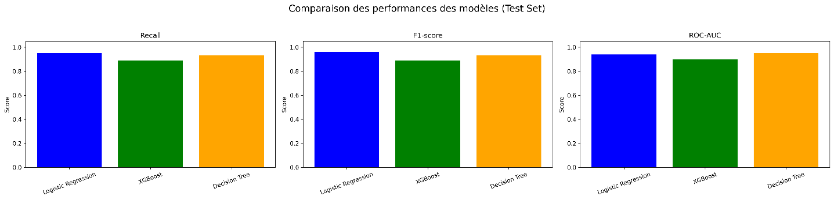

**Source :** Extrait du code Python (notebook Jupyter).

**3.6.2 Analyse :**

**ROC-AUC**

* Le meilleur AUC est obtenu par **l’Arbre de décision** (0.95), ce qui indique une excellente capacité à distinguer les transactions frauduleuses des non frauduleuses, sur l’ensemble des seuils.
* **La régression logistique** suit de près (0.94), ce qui montre aussi un bon compromis entre sensibilité et spécificité.
* **XGBoost** est légèrement en retrait (0.90), ce qui peut signaler une performance un peu moins robuste malgré sa complexité.

**Recall (Sensibilité)**

* **Le Logistic Regression** excelle ici avec un recall de 0.95, détectant 95% des fraudes.
* **Arbre de décision** suit (0.93), également très performant.
* **XGBoost** est moins performant sur cette métrique critique pour la détection de fraudes (0.89), ce qui signifie qu’il laisse échapper plus de cas de fraude.

**F1-Score**

* **Le Logistic Regression** obtient le meilleur score F1 (0.96), montrant un excellent équilibre entre précision et recall.
* **Arbre de décision** est également équilibré avec 0.93.
* **Le XGBoost** est à nouveau en retrait (0.89), malgré sa réputation de puissance sur les jeux déséquilibrés.

**3.6.3 Interprétation & Discussion :**

Les résultats obtenus montrent que le modèle de régression logistique présente des performances remarquablement élevées sur l’ensemble des métriques clés, notamment le rappel, le F1-score et le score ROC-AUC. Cela peut paraître surprenant au regard de la simplicité du modèle, mais cela suggère que les variables explicatives sélectionnées sont suffisamment pertinentes et discriminantes pour permettre à un modèle linéaire bien régularisé de produire des prédictions fiables.

L’arbre de décision se positionne également comme un modèle performant, avec un score ROC-AUC (0.95) légèrement supérieur à celui de la régression logistique (0.94). Toutefois, il reste en retrait sur les autres métriques comme le rappel (0.93) et le F1-score (0.93). Il conserve néanmoins l’avantage d’être très interprétable, ce qui peut représenter un atout en contexte d’audit où la transparence est recherchée.

À l’inverse, le modèle XGBoost, bien que réputé pour sa robustesse face aux données déséquilibrées, est ici le moins performant des trois. Son score de rappel plus faible (0.89) indique qu’il laisse échapper davantage de fraudes. Ce résultat peut être lié à une complexité mal maîtrisée, un risque de surapprentissage, ou à des hyperparamètres qui nécessiteraient un réglage plus fin (tels que scale_pos_weight ou gamma). De plus, malgré les techniques de rééquilibrage utilisées, XGBoost semble plus sensible à l’asymétrie des classes dans ce cas précis.

En conclusion, dans un contexte où la détection des fraudes repose sur la capacité à identifier un maximum de cas suspects (minimiser les faux négatifs), la régression logistique apparaît comme le modèle le plus adapté. Elle combine à la fois un excellent rappel (95 %) et un F1-score élevé (96 %), tout en conservant une forte capacité de discrimination selon le score ROC-AUC (0.94). Elle constitue ainsi un choix pertinent, efficace et interprétable pour des missions d’audit prédictif.

## Déploiement du modèle : création d’une application Streamlit

Une fois le modèle testé et validé, il a été sauvegardé sous forme d’un script App.py. Ce script permet d’utiliser le modèle dans une interface interactive développée avec la bibliothèque **Streamlit**. L’objectif est de rendre l’outil accessible aux utilisateurs non techniques, notamment les auditeurs ou contrôleurs de gestion.

Figure 34: Jupyter Notebook

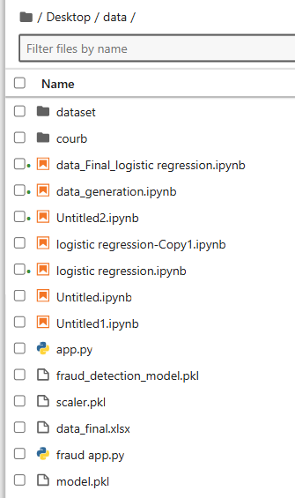

**Source :** Extrait du code Python utilisé, issu de notre notebook Jupyter.

### Fonctionnalités de l'application :

* **Analyse d’une seule entrée** : saisie manuelle des caractéristiques d’un fournisseur pour obtenir une prédiction instantanée.
* **Analyse de plusieurs entrées** : possibilité d’importer un fichier Excel contenant plusieurs observations pour une **prédiction en masse**.

Figure 35: Notre application Streamlit « Fraud Detection System » 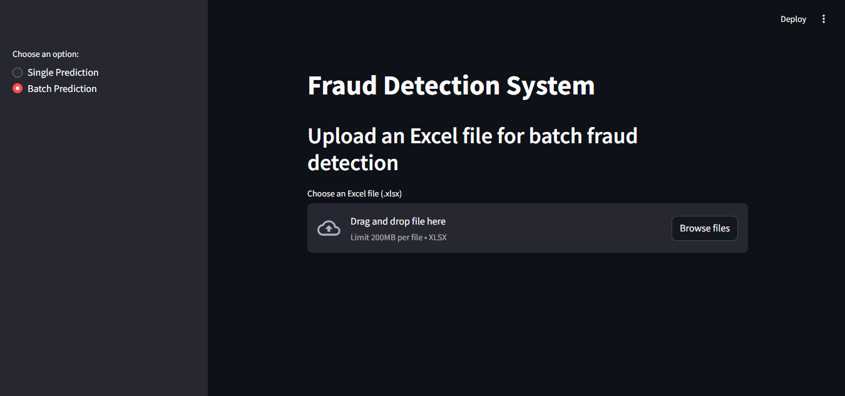

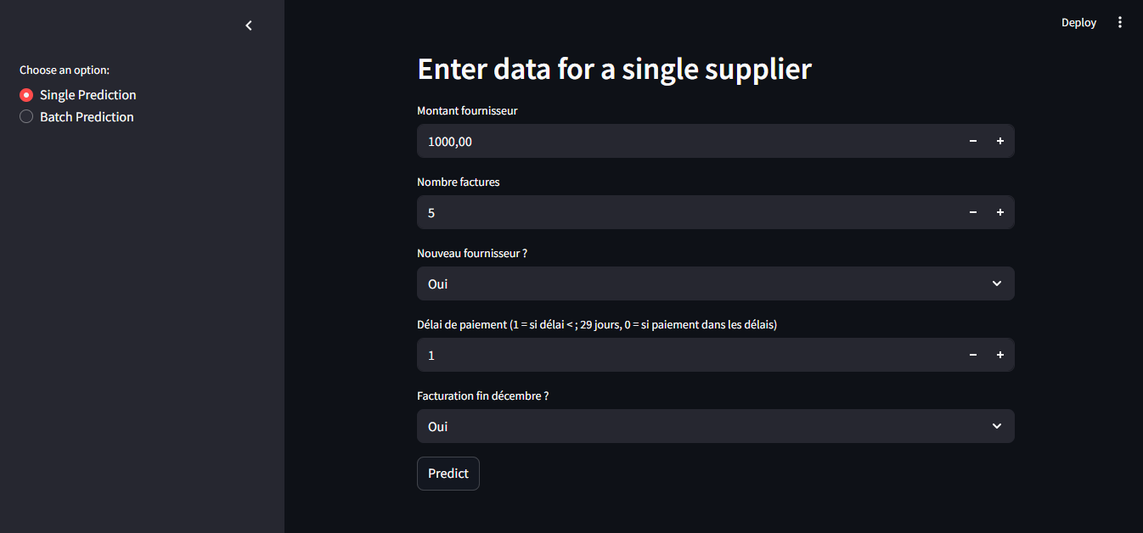

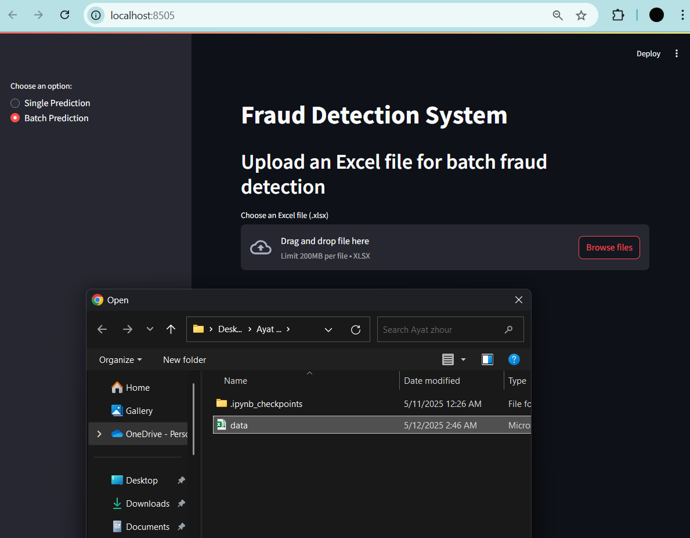

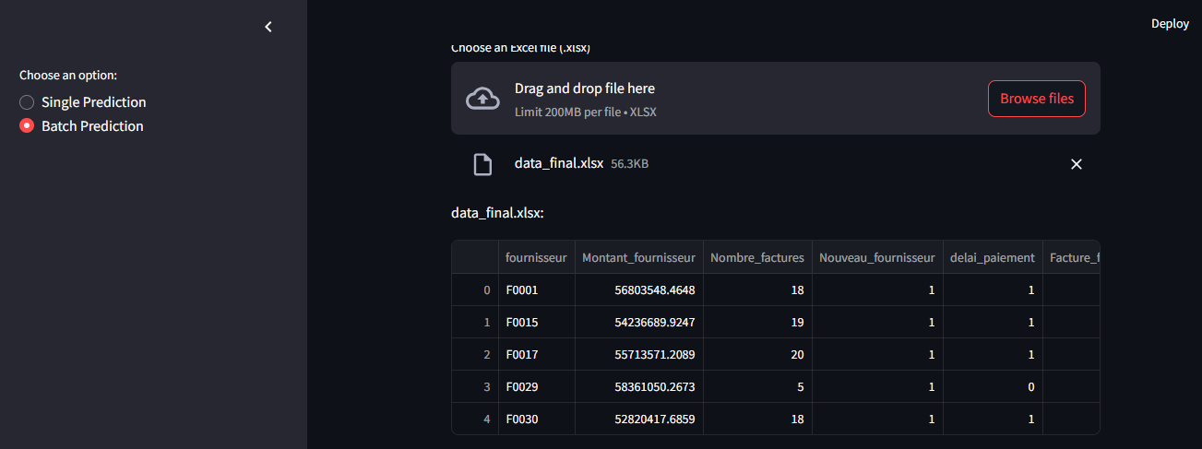

**Source :** Extrait du code Python utilisé, issu de notre notebook Jupyter.

Le travail réalisé dans cette section a permis de tester et comparer trois algorithmes de classification : la régression logistique, XGBoost et les arbres de décision, dans le cadre de la détection de la fraude. Après analyse des performances selon plusieurs métriques (ROC-AUC, précision, rappel), la régression logistique s’est distinguée comme le modèle le plus performant, grâce à sa précision, sa simplicité d'interprétation et sa robustesse face aux données déséquilibrées. Combinée à des techniques de prétraitement telles que la normalisation des données et le rééquilibrage des classes via SMOTE, cette approche a permis de construire un modèle de prédiction fiable, capable d’identifier avec efficacité les cas de fraude. Ce modèle a ensuite été intégré dans une application interactive développée sous Streamlit, permettant d'effectuer des prédictions en temps réel, aussi bien pour des cas individuels que pour des traitements de masse via des fichiers Excel. Cela représente une solution opérationnelle, rapide et fiable pour les entreprises désireuses de renforcer leurs dispositifs de contrôle et d’audit. Toutefois, la réussite d’un tel système repose fortement sur la qualité et la quantité des données disponibles. Des données complètes, variées et fiables permettent non seulement de mieux capter les schémas de fraude, mais également de renforcer la capacité du modèle à généraliser et à éviter le sur-apprentissage. Ainsi, l'enrichissement continu de la base de données par les cas traités au sein du cabinet d’audit contribuera à améliorer la précision et la robustesse du modèle dans le temps. En conclusion, cette étude montre le potentiel concret des outils d’audit prédictif et ouvre la voie à de futures améliorations, notamment par l’intégration de modèles plus complexes et l’exploitation de jeux de données plus riches.

**Conclusion :**

Ce chapitre a permis d’explorer l’approche par les risques adoptée au sein du cabinet EY, en soulignant son importance dans l’identification des zones sensibles à la fraude, mais aussi ses limites liées notamment à l'efficacité des contrôles internes traditionnels. Pour répondre à ces enjeux, un cas pratique a été mené, consistant à développer et tester un modèle de détection de fraude basé sur des algorithmes de classification. Parmi les modèles évalués, la régression logistique s’est révélée la plus performante, notamment lorsqu’elle est associée à des techniques de normalisation et de rééquilibrage des données. Intégrée dans une application interactive, cette solution démontre la fiabilité et la pertinence de l’audit prédictif comme complément innovant aux méthodes classiques, en renforçant la capacité d’anticipation et de détection des anomalies dans les missions d’audit.

# CONCLUSION GENERALE

**Conclusion Générale**

Ce mémoire explore une nouvelle approche de l’audit : l’audit prédictif, qui repose principalement sur l’utilisation des données historiques et des outils automatisés pour anticiper les cas de fraude. Contrairement à l’audit traditionnel, qui intervient généralement après la détection d’un problème, l’audit prédictif adopte une démarche proactive en identifiant les signaux d’alerte avant qu’une fraude ne se produise. L’objectif principal de ce travail était d’apporter des éléments de réponse à la problématique suivante : « Comment l’audit prédictif, basé sur l’utilisation des données historiques et les outils automatisés, peut-il transformer les pratiques d’audit en matière de détection et de prévention des fraudes ? » Pour y répondre, une démarche structurée a été suivie, en commençant par l’élaboration d’un cadre théorique permettant de définir les concepts fondamentaux liés à l’audit, à la fraude, ainsi qu’aux limites des approches classiques de détection. Cette base a permis de situer l’émergence de l’audit prédictif dans un contexte où l’exploitation des données devient un levier essentiel d’efficacité pour les missions d’audit.

L’analyse s’est ensuite orientée vers l’expérimentation de la modélisation prédictive, réalisée à l’aide de Python. Trois algorithmes d’apprentissage supervisé ont été mis en œuvre : la régression logistique, les arbres de décision DT, et XGBoost. Ces modèles ont été entraînés sur des données historiques de fournisseurs afin d’identifier ceux présentant un comportement potentiellement frauduleux. Une attention particulière a été portée à l’évaluation rigoureuse et à l’optimisation des modèles, aspects cruciaux pour améliorer la précision et l’efficacité des systèmes de détection de fraude. Afin de pallier le déséquilibre entre les cas fraude et non fraude, la technique de sur-échantillonnage SMOTE (Synthetic Minority Over-sampling Technique) a été utilisée pour enrichir la classe minoritaire, réduisant ainsi les biais et augmentant la capacité de détection. Une évaluation comparative des modèles a permis de mesurer leur performance en termes de précision, de rappel et d’équilibre général. Une évaluation comparative des performances a été menée à travers des métriques telles que la précision, le rappel et la courbe ROC-AUC. Les résultats obtenus confirment l’intérêt de l’approche prédictive pour la détection des fraudes. Ils démontrent notamment que les modèles d’apprentissage supervisé peuvent permettre une identification précoce des cas suspects, améliorant ainsi la réactivité des dispositifs de contrôle. Le modèle de régression logistique s’est distingué par sa capacité à maintenir un bon équilibre entre détection et fiabilité des alertes, malgré un déséquilibre entre classes dans le jeu de données. Une étape importante de ce travail a été le déploiement opérationnel du modèle, à travers la création d’une application interactive avec Streamlit. Le modèle validé a été sauvegardé dans un script nommé App.py, intégré dans une interface conviviale permettant d’exploiter les prédictions de manière simple et accessible. Cette application a été pensée pour répondre aux besoins des utilisateurs non techniques, tels que les auditeurs et les contrôleurs de gestion, afin de faciliter l’adoption de l’outil dans un cadre professionnel.

Les résultats obtenus ont permis de confirmer les hypothèses formulées au départ :

**Hypothèse 1 :** L’utilisation des modèles de machine learning combinée à la formation des auditeurs aux technologies d’analyse de données facilite l’intégration de l’audit prédictif dans les missions courantes.

**Cette hypothèse est confirmée :** L’étude a montré que l’introduction d’outils prédictifs dans les processus d’audit permet une meilleure exploitation des données disponibles. Par ailleurs, la formation des auditeurs aux outils analytiques est un levier essentiel pour l’adoption de cette approche, sans remettre en cause les fondements du jugement professionnel.

**Hypothèse 2 :** Les algorithmes d’apprentissage supervisé tels que la régression logistique, XGBoost, et les arbres de décision peuvent être efficaces pour détecter la fraude potentielle.  
**Cette hypothèse est confirmée :** Les résultats des tests effectués montrent que les algorithmes d’apprentissage supervisé utilisés présentent des performances satisfaisantes en matière de détection des anomalies et de classification des risques liés à la fraude. Parmi les modèles évalués, la régression logistique s’est particulièrement distinguée par sa précision. Les indicateurs clés tels que le rappel, le F1-score et le ROC-AUC confirment la capacité de ces algorithmes à identifier de manière fiable les comportements frauduleux à partir des données historiques.

**Hypothèse 3 :** L’audit prédictif aide les auditeurs à détecter plus tôt les fraudes, ce qui leur permet d’agir plus rapidement.

**Cette hypothèse est confirmée :** L’approche prédictive offre une visibilité anticipée sur les signaux d’alerte, ce qui favorise des actions préventives, améliore la réactivité des auditeurs et réduit les délais entre l’apparition d’un comportement suspect et son traitement.

**Hypothèse 4 :** Un modèle prédictif entraîné sur des données historiques de fournisseurs peut identifier des comportements atypiques et ainsi signaler des fournisseurs présentant un risque élevé de fraude.

**Cette hypothèse est confirmée :** Le modèle prédictif, entraîné sur 80 % des données historiques de fournisseurs et testé sur les 20 % restants, a permis de détecter certains profils statistiquement similaires à ceux impliqués dans des fraudes antérieures. Cela valide l’intérêt de cette méthode pour orienter les contrôles vers les entités les plus à risque.

Malgré ces avancées, plusieurs limites ont été rencontrées. L’accès aux données demeure limité, ce qui peut ralentir le développement et l’entraînement de modèles plus sophistiqués. Par ailleurs, l’analyse et l’interprétation des résultats exigent un certain niveau de compétences techniques, nécessitant ainsi une formation appropriée pour les utilisateurs finaux. Enfin, le déséquilibre important entre les données, où les transactions frauduleuses sont très minoritaires comparées aux transactions légitimes, peut entraîner des modèles biaisés et diminuer l’efficacité globale de la détection.

Afin d’encourager l’intégration de l’audit prédictif dans les pratiques professionnelles, plusieurs recommandations peuvent être formulées :

* Renforcer la formation des auditeurs aux outils d’analyse et aux méthodes de modélisation.
* Mettre en place une base de données centralisée et structurée, permettant l’alimentation continue de modèles prédictifs fiables à partir d’historiques de missions, de comportements fournisseurs ou de transactions passées.
* Intégrer progressivement les outils de machine learning dans la méthodologie d’audit par les risques, en complément des approches traditionnelles, afin de prioriser les zones à risque élevé.
* Adopter une démarche éthique et transparente dans l’utilisation des algorithmes, en assurant la traçabilité des modèles et en gardant l’auditeur au centre du jugement professionnel.

Les perspectives de recherche future pourraient porter sur :

* L’expérimentation d’autres techniques de machine learning, y compris les approches non supervisées ou les réseaux neuronaux profonds.
* L’élargissement du champ d’application de l’audit prédictif à d’autres cycle (achats, paie, stock, etc.).
* L’étude de l’impact organisationnel de l’adoption de ces outils sur les fonctions d’audit interne et externe.
* Le développement de solutions intégrant des techniques d’explicabilité (XAI) pour améliorer la compréhension des résultats par les décideurs.

En définitive, le présent mémoire illustre comment l’intégration des modèles prédictifs dans les pratiques d’audit permet non seulement de renforcer la détection des risques, mais aussi d’optimiser l’ensemble du processus d’audit externe. Le développement de l’application présentée dans ce travail constitue une première étape concrète vers une nouvelle manière de penser l’audit : plus dynamique, plus proactive et fondée sur l’analyse intelligente des données. Ce projet témoigne de l’évolution progressive du métier d’auditeur, qui devra à l’avenir conjuguer expertise technique et maîtrise des outils technologiques pour répondre aux exigences croissantes de fiabilité, de rapidité et de transparence. Ce mémoire ne marque pas une fin, mais plutôt le début d’une réflexion plus large sur les transformations profondes que connaît la profession et sur les opportunités offertes par l’innovation pour réinventer l’audit de demain.

# BIBLIOGRAPHIE

**Bibliographie**

### Ouvrage :

* Alvin A. Arens. Randal J. Elder Mark S. Beasley Chris E. Hogan (2017), Auditing and Assurance Services, global edition, PEARSON, England , P.28
* Caroline Gallez, Aurore Moroncini (2003) « Le manager et l'environnementoutils d'aide à la décision stratégique et opérationnelle » édition Presses polytechniques et universitaires romandes, P.42
* CAMARA Moussa (2008), « l’essentiel de l’audit comptable et financier », Collection Harmattan Guinée, édition EYROLLE, France, P 26.
* David Y. Chan, Victoria Chiu, Miklos A. Vasarhelyi, Continuous Auditing: Theory and Application. (2018). Royaume-Uni, Emerald Publishing Limited, P 251
* Godowski. C, Donadio. A, Dumas. P, Tahar. C, Giraud. L, Nyobe.S, (2017), « DSCG 3 Management et contrôle de gestion » Edition Vuibert, P.31
* Hugues Bersini, Ken Hasselmann (2021), l’intelligence artificielle en pratique avec python, EYROLLES, P.16
* Jacques, Renard, (2010), « Théorie et pratique de l’audit interne », Éditions D’organisation ,7ième édition, Groupe Eyrolles, Paris. P.72
* KROLL Pascale, FIORI Debora (2010), « Les métiers de l’audit, Métier », édition L’Etudiant, Paris, P 28.
* [Lucas Foster](https://www.amazon.fr/s/ref=dp_byline_sr_book_1?ie=UTF8&field-author=Lucas+Foster&text=Lucas+Foster&sort=relevancerank&search-alias=books-fr-intl-us) (2025), Decoding the Future: The Power of Data in Decision-Making: Transforming Insights into Innovation Through Data Science.
* MIKAEL OUANICHE, la fraude en entreprise, DUNOD,2022, P.40
* McMillan, E. J. (2006). Policies and procedures to prevent fraud and embezzlement: Guidance, internal controls, and investigation. John Wiley & Sons.
* Manfouo, S. O. (2025). L’audit interne: Une fonction au cœur de la performance des organisations - 2e édition revue et augmentée, L'Harmattan, Paris, P.24
* P.LEMBERGER, M.BATTY,M.MOREL,J-L.RAFFAELLI, Big data et machine Learning, DUNOD ,2015, France,P.124-130
* Renard, J. (2016), Théorie et pratique de l'audit interne, Eyrolles, Paris.
* Schiekn Pierre, (2007), « Mémento d’audit interne », Édition Dunod, Paris, P.5

### Article scientifique :

* Arjan Reurink (2016), Financial Fraud: A Literature Review, MPIfG Discussion Paper, 16(5), p.1
* Bregitta Roemkenya Madolidi Handoyo & Bunga Indah Bayunitri (2021), The influence of internal audit and internal control toward fraud prevention, International Journal of Financial, Accounting, and Management, 3(1), pp. 45-64.
* Cushman, F. (2020). Rationalization is rational, Behavioral and Brain Sciences, 43(28), pp. 1–59.
* Chan, D. Y., and M. A. Vasarhelyi (2011), Innovation and practice of continuous auditing. International Journal of Accounting Information Systems 12 (2) :152-160.
* Economist (2002), « The Real Time Economy »
* Gandia, Juan. L., & Huguet, D. (2021). Textual analysis and sentiment analysis in accounting: Análisis textual y del sentimiento en contabilidad. Revista de Contabilidad-Spanish Accounting Review, 24(2), 168-183.
* Gérard PETIT, associé de Ernst & Young, (1997) Revue Française de l’audit interne, numéro 135
* Kassem, R., & Higson, A. (2012). The new fraud triangle model, Journal of Emerging Trends in Economics and Management Sciences, 3(3), pp. 191–195
* Kuenkaikaew, S., & Vasarhelyi, M. A. (2013). The predictive audit framework. The International Journal of Digital Accounting Research, 13(19), 37-71
* KANTE, S. (2018). La valeur ajoutée de l’audit interne pour une organisation. Finance & Finance Internationale, (10).
* Le Maux, J., Smaili, N., & Amar, W. B. (2013). De la fraude en gestion à la gestion de la fraude. Revue française de gestion, 231(2), 73-85.
* Mbonigaba Celestin, N. Vanitha,(2019) « Artificial Intelligence in Fraud Detection : Are Traditional Auditing Methods Outdated? », 2 nd International Conference on Recent Trends in Arts, Science, Engineering & Technology, Organized By DK International Research Foundation, 180-186.
* M-Score, K. M. B. (2016). Detecting financial statement fraud by Malaysian public listed companies: The reliability of the Beneish M-Score model. Jurnal Pengurusan, 46, 23-32.
* Onyekwere, S. C., Ayim, T. A., & Usman, H. (2020). Exterminating Corruption in Nigeria : The Cressey’s Approach. Finance and Accounting, 8(6), 246-256
* PWC, (2006), « State of the internal audit profession study : Continuous auditing gains momentum »
* Vasarhelyi, M. A., M. G. Alles, and A. Kogan (2004), Principles of analytic monitoring for continuous assurance. Journal of Emerging Technologies in Accounting, vol 1, pp 1-21
* Vassiljev, M., & Alver, L. (2016). Concept and periodisation of fraud models: theoretical review, Atlantis Press, pp. 472–480.
* Zouirchi, H. (2024). L’application de l’intelligence artificielle sur l’audit financier. IJDAM• International Journal of Digitalization and Applied Management, 1(2), 226-247.
* Zhang, J., Yang, X., & Appelbaum, D. (2015). Toward Effective Big Data Analysis in Continuous Auditing. Accounting Horizons, 29(2), 469–476.

**Article en ligne :**

* PWC (2016), « Global Economic Crime Survey », [*https://www.pwc.com/sk/en/forenzne-sluzby/assets/global-economic-crime-survey-slovakia_2016.pdf*](https://www.pwc.com/sk/en/forenzne-sluzby/assets/global-economic-crime-survey-slovakia_2016.pdf)
* The Institute of Internal Auditors, L’analyse de données, <https://www.theiia.org/globalassets/site/content/articles/global-perspectives-and-insights/2023/data_>
* « Modelisation predictive Prevoir l’avenir », <https://fastercapital.com/fr/contenu/Modelisation-predictive---Prevoir-l-avenir---impact-de-la-modelisation-predictive-sur-l-analyse-d-audit>
* Rohit Batra, « linear regression algorithm using statsmodels and scikit-learn » <https://medium.com/@rohit_batra/linear-regression-algorithm-using-statsmodels-and-scikit-learn-9abf469636ef>

### Morgan Marietti, « Modélisation prédictive : Éthique et régulation », <https://www.proactiveacademy.fr/blog/developpement-commercial/modelisation-predictive-ethique-et-regulation/>

**Rapport :**

* CNCC - NI.XV - Le commissaire aux comptes et l’approche d’audit par les risques - Décembre 2016

**Textes règlementaires :**

* Norme Internationale D’audit ISA 200, « Objectifs généraux de l’auditeur indépendant et réalisation d’un audit conforme aux normes internationales d’audit » publiée en anglais par l’International Federation of Accountants (IFAC) en avril 2009.
* Normes de L'audit Externe ISSAI 400 « Principes de l’audit de conformité » 2019
* NEP-200. « Principes applicables à l'audit des comptes mis en œuvre dans le cadre de la certification des comptes »
* ISA 240 « La responsabilité de l’auditeur concernant la fraude dans un audit d’états financiers »

**Sites Web :**

* [Définition : l'Audit Externe](https://www.petite-entreprise.net/P-2884-84-G1-definition-l-audit-externe.html)
* [*https://solutions.lesechos.fr/ils-en-parlent/c/les-fondamentaux-de-l-audit-legal-une-mission-d-interet-general*](https://solutions.lesechos.fr/ils-en-parlent/c/les-fondamentaux-de-l-audit-legal-une-mission-d-interet-general)
* <https://jupyter.org>
* <https://www.python.org/>
* <https://datasciencechalktalk.wordpress.com>

# Annexes

Annexe 1 : calcul délai de règlement de l’entreprise K (Document Interne EY)

|  |  |  |  |  |
| --- | --- | --- | --- | --- |
|  | **2022** | | **2023** | |
| Décembre | 804 484 922,85 | | 251 623 052,75 | |
| … | … | | … | |
| Janvier | 20 032 306,61 | | 376 911 197,60 | |
|  | **2022** | | **2023** | |
|  | 341 232 437,59 | | 239 092 689,64 | |
|  | **2023** | | | |
|  | **Achats TTC** | **Nbre de jours** | | **Reste dettes** |
| Dec | 251 623 053 | 29 | | (12 530 363) |
| … | - | - | | - |
| Janv | - | - | | - |
| **Total DSR** | **29** | | | |

Annexe 2 : Aperçu des données



**Annexe 3 :** La courbe d’apprentissage du modèle de régression logistique

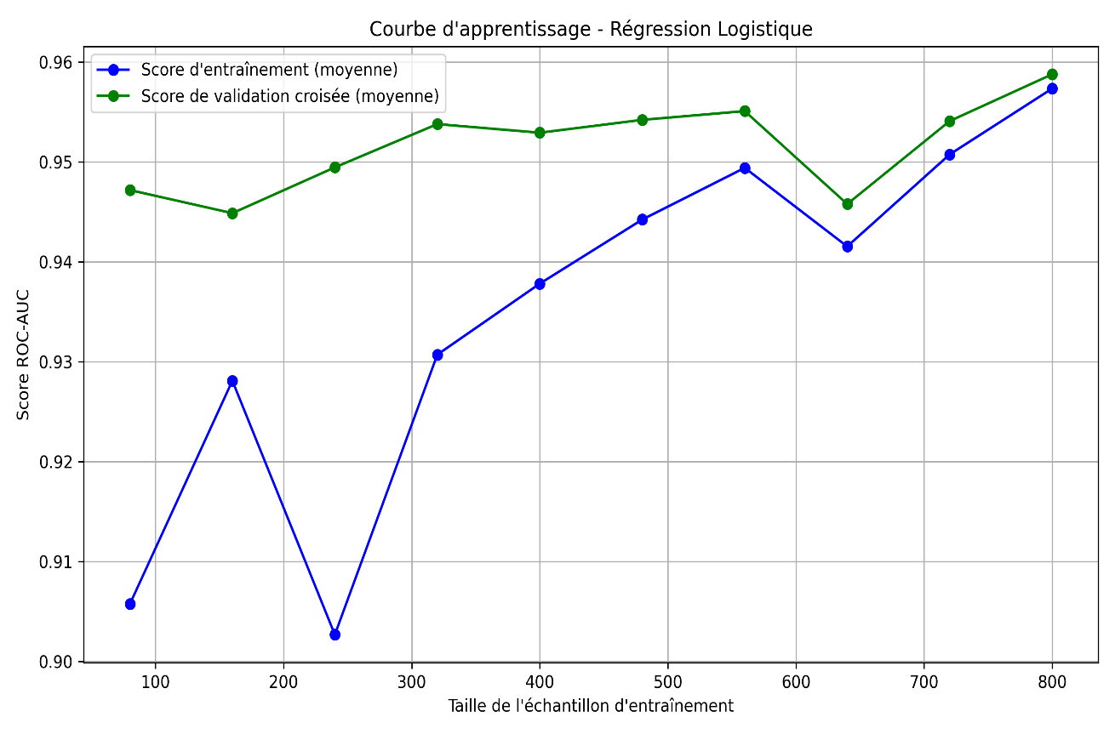

**Annexe 4 :** La courbe d’apprentissage du modèle de XGBoost

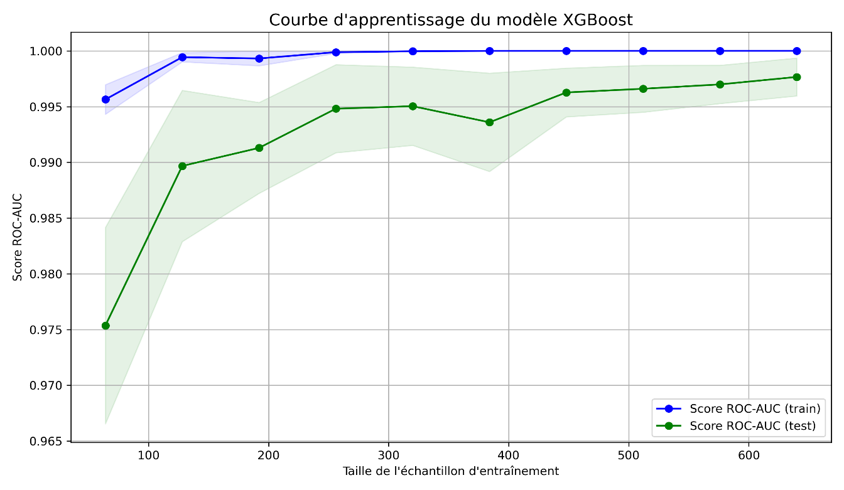

**Annexe 5 :** La courbe d’apprentissage du modèle arbre de décision

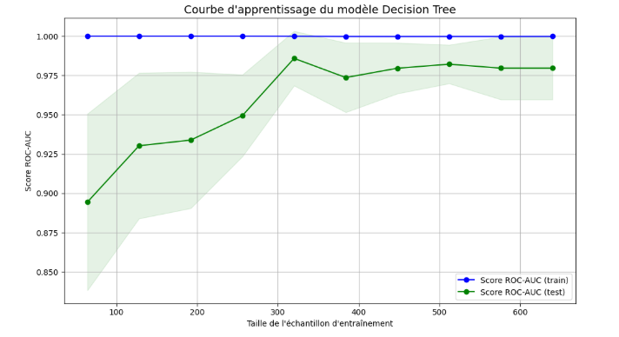

1. KANTE, S. (2018). LA VALEUR AJOUTÉE DE L’AUDIT INTERNE POUR UNE ORGANISATION. Finance & Finance Internationale, (10), P3.
2. Norme Internationale D’audit ISA 200, « Objectifs généraux de l’auditeur indépendant et réalisation d’un audit conforme aux normes internationales d’audit » publiée en anglais par l’International Federation of Accountants (IFAC) en avril 2009.
3. Caroline Gallez, Aurore Moroncini (2003) « Le manager et l'environnementoutils d'aide à la décision stratégique et opérationnelle » édition Presses polytechniques et universitaires romandes, P.42
4. Alvin A. Arens. Randal J. Elder Mark S. Beasley Chris E. Hogan (2017), «*Auditing and Assurance Services*», global edition, PEARSON, England, p.28
5. Manfouo, S. O. (2025), « *L’audit interne: Une fonction au cœur de la performance des organisations* » - 2e édition revue et augmentée, L'Harmattan, Paris, P.24
6. AISSA AHMED Samy et BOUSSEBEL Fatiha, pratique de l’audit interne dans une entreprise, Institut Supérieur de gestion et de Planification, p4, 2011.
7. Renard, J. (2016), « *Théorie et pratique de l'audit interne*», Eyrolles, Paris.
8. Schiekn Pierre, (2007), « *Mémento d’audit interne* », Édition Dunod, Paris, P..5
9. Jacques, Renard, (2010), « *Théorie et pratique de l’audit interne* », Éditions D’organisation ,7ième édition, Groupe Eyrolles, Paris. P.72
10. « <https://www.petite-entreprise.net/P-2884-84-G1-definition-l-audit-externe.html> » consulté le28/04/2025 à 00 
11. CAMARA Moussa (2008), « *l’essentiel de l’audit comptable et financier* », Collection Harmattan Guinée, édition EYROLLE, France, P 26*.*
12. KROLL Pascale, FIORI Debora (2010), « *Les métiers de l’audit, Métier* », édition L’Etudiant, Paris, P 28.
13. <https://solutions.lesechos.fr/ils-en-parlent/c/les-fondamentaux-de-l-audit-legal-une-mission-d-interet-general> 28/04/2025 à 01h
14. Idem
15. KROLL Pascale, FIORI Debora (2010): Op.cit., P. 26.
16. Normes de L'audit Externe ISSAI 400 « *Principes de l’audit de conformité* » 2019
17. Norme Internationale D’audit ISA 200, « Objectifs généraux de l’auditeur indépendant et réalisation d’un audit conforme aux normes internationales d’audit » publiée en anglais par l’International Federation of Accountants (IFAC) en avril 2009.
18. FRIEDRICH Micheline, LANGLOIS Georges (2013), « *le meilleur du DSCG 4 – Comptabilité et audit* », collection DSCG 4, édition Foucher, Paris, P 145.
19. Normes de L'audit Externe, <https://www.scribd.com/document/85996393/Normes-de-l-Audit-Externe>

    Consulté 02/05/2025 à 20h
20. ISA 570 (Révisé 2024)    <https://www.iaasb.org/publications/isa-570-revised-2024-going-concern>  Consulté 02/05/2025 à 22h
21. Dr. BELGUET Youcef, Dr. AYADI Abdelkader, (2018), « Rapprochement Entre La Pratique De L’audit L’égal Et Les Normes Algériennes D’audit (NAA) En Algérie », V(3), N( 2),538-554, P545.
22. ISA 240 « Les obligations de l’auditeur en matière de fraude lors d’un audit d’états financiers »
23. Idem
24. ISA 240 « Les obligations de l’auditeur en matière de fraude lors d’un audit d’états financiers »
25. Rodrigue OSSI (2013), « LA POLITIQUE PUBLIQUE DE LUTTE CONTRE LA FRAUDE FISCALE EN France », P7.
26. Norme internationale ISA 240 (IFAC)
27. Arjan Reurink (2016), « *Financial Fraud: A Literature Review* », MPIfG Discussion Paper, 16(5), p.1
28. Idem
29. Gérard PETIT, associé de Ernst & Young 1997– Revue Française de l’audit interne, numéro 135, P.20
30. Arjan Reurink (2016), «*Financial Fraud: A Literature Review*», MPIfG Discussion Paper, 16(5), p.1.
31. PWC (2016), « Global Economic Crime Survey », <https://www.pwc.com/sk/en/forenzne-sluzby/assets/global-economic-crime-survey-slovakia_2016.pdf> consulté le 08/04/2025 à 22h
32. MIKAEL OUANICHE (2022), « *la fraude en entreprise* », DUNOD, p40
33. ACFE – Association of Certified Fraud Examiners – 2014 Université Paris Dauphine
34. Le Maux, J., Smaili, N., & Amar, W. B. (2013). De la fraude en gestion à la gestion de la fraude. Revue française de gestion, 231(2), 73-85.
35. McMillan, E. J. (2006). Policies and procedures to prevent fraud and embezzlement: Guidance, internal controls, and investigation. John Wiley & Sons.
36. Vassiljev, M., & Alver, L. (2016). Concept and periodisation of fraud models: theoretical review, Atlantis Press, pp. 472–480.
37. Cushman, F. (2020). Rationalization is rational, Behavioral and Brain Sciences, 43(28), pp. 1–59.
38. Kassem, R., & Higson, A. (2012). The new fraud triangle model, Journal of Emerging Trends in Economics and Management Sciences, 3(3), pp. 191–195
39. Onyekwere, S. C., Ayim, T. A., & Usman, H. (2020). Exterminating Corruption in Nigeria: The Cressey’s Approach. Finance and Accounting, 8(6), 246-256
40. ISA 240 « La responsabilité de l’auditeur concernant la fraude dans un audit d’états financiers »
41. Mbonigaba Celestin, N. Vanitha,(2019) « Artificial Intelligence in Fraud Detection: Are Traditional Auditing Methods Outdated? », 2 nd International Conference on Recent Trends in Arts, Science, Engineering & Technology, Organized By DK International Research Foundation, 180-186.
42. idem
43. Zouirchi, H. (2024). L’application de l’intelligence artificielle sur l’audit financier. IJDAM• International Journal of Digitalization and Applied Management, 1(2), 226-247.
44. Economist (2002), « The Real Time Economy »
45. David Y. Chan, Victoria Chiu, Miklos A. Vasarhelyi, « Continuous Auditing: Theory and Application». (2018). Royaume-Uni, Emerald Publishing Limited, P 251.
46. PWC, (2006), « State of the internal audit profession study: Continuous auditing gains momentum », <https://www.pwc.com/th/en/publications/assets/onboard_sept06.pdf>
47. Kuenkaikaew, S., & Vasarhelyi, M. A. (2013). The predictive audit framework. The International Journal of Digital Accounting Research, 13(19), 37-71.
48.
49. David Y. Chan, Victoria Chiu, Miklos A. Vasarhelyi(2018), «Continuous Auditing: Theory and Application», Royaume-Uni, Emerald Publishing Limited, P.3
50. Vasarhelyi, M. A., M. G. Alles, and A. Kogan (2004), Principles of analytic monitoring for continuous assurance. Journal of Emerging Technologies in Accounting, vol 1, pp 1-21
51. Kuenkaikaew, S., & Vasarhelyi, M. A. (2013). The predictive audit framework. The International Journal of Digital Accounting Research, 13(19), 37-71.
52. Chan, D. Y., and M. A. Vasarhelyi (2011), Innovation and practice of continuous auditing. International Journal of Accounting Information Systems 12 (2) :152-160.
53. [Lucas Foster](https://www.amazon.fr/s/ref=dp_byline_sr_book_1?ie=UTF8&field-author=Lucas+Foster&text=Lucas+Foster&sort=relevancerank&search-alias=books-fr-intl-us) (2025), «*Decoding the Future: The Power of Data in Decision-Making: Transforming Insights into Innovation Through Data Science*».
54. Zhang, J., Yang, X., & Appelbaum, D. (2015). Toward Effective Big Data Analysis in Continuous Auditing. Accounting Horizons, 29(2), 469–476.
55. The Institute of Internal Auditors, L’analyse de données,

    <https://www.theiia.org/globalassets/site/content/articles/global-perspectives-and-insights/2023/data_> consulté le 18/04/2025 à 12h
56. P.LMBERGER, M.BATTY,M.MOREL,J-L.RAFFAELLI, «Big data et machine Learning», DUNOD ,2015, France, P 99
57. P.LEMBERGER, M.BATTY,M.MOREL,J-L.RAFFAELLI, op. cit., p. 105.
58. Kuenkaikaew, S., & Vasarhelyi, M. A. (2013). The predictive audit framework. The International Journal of Digital Accounting Research, 13(19), 37-71
59. Kuenkaikaew, S., & Vasarhelyi, M. A. (2013). The predictive audit framework. The International Journal of Digital Accounting Research, 13(19), 37-71
60. « Modelisation predictive Prevoir l’avenir », <https://fastercapital.com/fr/contenu/Modelisation-predictive---Prevoir-l-avenir---impact-de-la-modelisation-predictive-sur-l-analyse-d-audit> consulté le 18/04/2025 à 21h
61. M-Score, K. M. B. (2016). Detecting financial statement fraud by Malaysian public listed companies: The reliability of the Beneish M-Score model. Jurnal Pengurusan, 46, 23-32.
62. John Mueller, Luca MASSARON (2019), «le machine Learning pour les nuls », FIRST INTERACTIVE, P.198
63. P.LEMBERGER, M.BATTY,M.MOREL,J-L.RAFFAELLI, «Big data et machine Learning», DUNOD ,2015, France,p124-130
64. idem
65. Ibid
66. John Mueller, Luca MASSARON. op.cit. P.463.
67. John Mueller, Luca MASSARON. op.cit. P.199
68. Hugues Bersini, Ken Hasselmann (2021), « l’intelligence artificielle en pratique avec python », EYROLLES, P.16
69. Gandia, Juan. L., & Huguet, D. (2021). Textual analysis and sentiment analysis in accounting: Análisis textual y del sentimiento en contabilidad. Revista de Contabilidad-Spanish Accounting Review, 24(2), 168-183.
70. Morgan Marietti, « Modélisation prédictive : Éthique et régulation », <https://www.proactiveacademy.fr/blog/developpement-commercial/modelisation-predictive-ethique-et-regulation/> consulté le 05/04/2025 à 22h
71. Documents internes d’EY
72. Document interne EY
73. Document interne EY
74. NEP-200. « Principes applicables à l'audit des comptes mis en œuvre dans le cadre de la certification des comptes »
75. Document interne EY
76. Document interne EY
77. Document interne EY
78. Document interne EY